
KHOA CÔNG NGHỆ THÔNG TIN
BỘ MÔN CÔNG NGHỆ PHẦN MỀM*****


TÀI LIỆU PHÂN TÍCH THIẾT KẾ HỆ THỐNG

ĐỀ TÀI: HỆ THỐNG QUẢN LÝ VÀ ĐẶT MÓN QUA QR CODE

Nhóm sinh viên thực hiện: 18
Danh sách sinh viên: Lưu Ngọc Mai - 0136367
Phạm Thị Thanh Hoa - 0022467
Nguyễn Việt Quang - 0313767
Phạm Đình Hồng Phúc - 4010367
Lớp học phần: 67PM2
Giảng viên hướng dẫn:

Hà Nội 04/2026

MỤC LỤC
chương 1: Giới thiệu đề tài 5
1. Lý do chọn đề tài 5
2. Mục tiêu đề tài 5
3. Phạm vi dự án 5
4. Phương pháp thực hiện 6
Chương 2: Phân tích hệ thống 7
1. Mô tả bài toán 7
1.1. Thực trạng và Vấn đề 7
1.2. Nhu cầu về Giải pháp 7
1.3. Mục tiêu giải quyết bài toán 8
2. Yêu cầu chức năng 8
2.1 . Đối với Quản trị viên (Admin) 8
2.2. Đối với Nhân viên 8
2.2 . Đối với Khách hàng 9
3. Yêu cầu phi chức năng 9
4. Use Case Diagram tổng quát 11
5. Mô tả các Use Case chính 12
5.1. Use Case Quản lý tài khoản 12
5.2. Use Case Quản Nhân viên 16
5.3. Use Case Quản Món ăn 20
5.4. Use Case Quản lý bàn 25
5.5. Use Case Đặt món 30
5.6. Use Case Quản lý hóa đơn 36
5.7. Use Case Thống kê doanh thu 45
Chương 3: Thiết kế hệ thống 48
1. Biểu đồ Class 48
2. Thiết kế Sequence Diagram 49
2.1 . Biểu đồ tuần tự Chức năng Đăng nhập 49
2.2 . Biểu đồ tuần tự Chức năng RefreshToken 50
2.3 . Biểu đồ tuần tự Chức năng Đổi mật khẩu 51
2.4 . Biểu đồ tuần tự Chức năng Thêm mới nhân viên 52
2.5 . Biểu đồ tuần tự Chức năng Quản lý bàn 53
2.6 . Biểu đồ tuần tự Chức năng Sửa thông tin món ăn 55
2.7 . Biểu đồ tuần tự Chức năng Xem menu (Khách) 56
2.8 . Biểu đồ tuần tự Chức năng Đặt món 57
2.9 . Biểu đồ tuần tự Chức năng Xử lý đơn 58
2.10 . Biểu đồ tuần tự Chức năng Thanh toán 60
2.11 . Biểu đồ tuần tự Chức năng Thông kê doanh thu 60
3. Thiết kế Activity Diagram 60
3.1 . Biểu đồ trạng thái Chức năng Đăng nhập 60
3.2 Biểu đồ trạng thái Chức năng Đổi mật khẩu 63
3.3. Biểu đồ trạng thái Chức năng Thêm nhân viên 64
3.3 . Biểu đồ trạng thái Chức năng Xem sơ đồ bàn 65
3.4 . Biểu đồ trạng thái Chức năng Chỉnh sửa bàn 66
3.5 . Biểu đồ trạng thái Chức năng Tự động cập nhật trạng thái bàn 66
3.6 . Biểu đồ trạng thái Chức năng Tạo QRCode cho bàn 66
3.7 . Biểu đồ trạng thái Chức năng Thêm món ăn 66
3.8 . Biểu đồ trạng thái Chức năng Sửa thông tin món ăn 66
3.9 . Biểu đồ trạng thái Chức năng Xem menu (Khách) 66
3.10 . Biểu đồ trạng thái Chức năng Them chi tiết món ăn (Khách) 66
3.11 . Biểu đồ trạng thái Chức năng Đặt món 66
3.12 . Biểu đồ trạng thái Chức năng Xem danh sách đơn hàng 66
3.13 . Biểu đồ trạng thái Chức năng Xử lý đơn hàng 66
3.14 . Biểu đồ trạng thái Chức năng Tìm kiếm đơn hàng 66
3.15 . Biểu đồ trạng thái Chức năng Thanh toán 66
3.16 . Biểu đồ trạng thái Chức năng Thống kê doanh thu 66
4. Thiết kế cơ sở dữ liệu 67
4.1. Lược đồ ERD 67
4.2. Bảng mô hình quan hệ 67
4.2.1. Bảng User 68
4.2.2. Bảng Guests 68
4.2.3. Bảng Tables 68
4.2.4. Bảng Category 69
4.2.5. Bảng Dish 69
4.2.6. Bảng DishSnapshot 70
4.2.7. Bảng Bills 70
4.2.8. Bảng Orders 71
4.2.9. Bảng RefreshToken 71
4.3. Bảng quan hệ 72

Chương 1: Giới thiệu đề tài

1. Lý do chọn đề tài
Hiện nay, nhiều hệ thống quản lý nhà hàng vẫn còn hoạt động thủ công, dẫn đến tình trạng thiếu bảo mật, quy trình gọi món chưa được tối ưu và thiếu sự phân quyền rõ ràng giữa các bộ phận. Điều này gây khó khăn trong việc vận hành và quản lý dữ liệu tập trung. Do đó, đề tài được lựa chọn nhằm xây dựng một hệ thống hiện đại, sử dụng cơ chế xác thực JWT để bảo mật và tích hợp công nghệ QR code vào quy trình đặt món, giúp tăng hiệu quả vận hành và nâng cao trải nghiệm cho khách hàng.

2. Mục tiêu đề tài
Mục tiêu chính của dự án là xây dựng một hệ thống quản lý nhà hàng toàn diện nhằm:
- Kiểm soát tài khoản và phân quyền rõ ràng cho 3 đối tượng: Admin, Nhân viên và Khách hàng.
- Tự động hóa quy trình từ khâu gọi món bằng QR code đến khi xử lý hóa đơn, giúp giảm thời gian phục vụ và tăng hiệu suất làm việc.
- Đảm bảo tính chính xác của dữ liệu, tránh sai sót trong quá trình ghi nhận đơn hàng và thanh toán.
- Hỗ trợ quản trị viên trong việc theo dõi doanh thu và đưa ra quyết định thông qua các báo cáo thống kê chính xác theo ngày, tháng, năm.
- Xây dựng hệ thống hoạt động ổn định trên nền tảng Web API với tính bảo mật cao.

3. Phạm vi dự án
Dự án tập trung vào các chức năng cốt lõi và giới hạn trong các phân vùng sau:
- Phạm vi thực hiện (In-Scope):
  - Xác thực người dùng bằng JWT (Access Token, Refresh Token).
  - Quản lý danh mục: nhân viên, menu món ăn, sơ đồ bàn ăn.
  - Quy trình nghiệp vụ: Khách hàng quét mã QR để xem menu và đặt món; Nhân viên tiếp nhận, cập nhật trạng thái đơn hàng và in hóa đơn thanh toán.
  - Thống kê doanh thu và báo cáo.
  - Đồng bộ dữ liệu và trạng thái đơn hàng trên hệ thống.
- Ngoài phạm vi (Out-of-Scope):
  - Hệ thống không tích hợp các gợi ý món ăn bằng trí tuệ nhân tạo (AI).
  - Không bao gồm chức năng thanh toán trực tuyến qua các cổng như VNPay, MoMo.

4. Phương pháp thực hiện
Dự án được triển khai dựa trên các phương pháp và công nghệ sau:
- Mô hình kiến trúc: Sử dụng kiến trúc 3-layer (Controller, Service, Repository) để tách biệt logic nghiệp vụ, giúp hệ thống dễ bảo trì và mở rộng. Hệ thống giao tiếp thông qua RESTful API sử dụng định dạng dữ liệu JSON.
- Công nghệ sử dụng (Tech Stack):
  - Frontend: Next.js để xây dựng giao diện người dùng và giao diện đặt món qua QR.
  - Backend: Framework Laravel để xử lý logic và Web API.
  - Cơ sở dữ liệu: MySQL.
  - Xác thực: Laravel JWT.
- Quy trình phát triển: Dự kiến thực hiện trong 10 tuần, chia thành các giai đoạn: Phân tích (Tuần 1-2), Thiết kế (Tuần 3-4), Cài đặt hệ thống và lập trình (Tuần 5-8) và Hoàn thiện (Tuần 9-10).
- Công cụ hỗ trợ: Sử dụng Git để quản lý mã nguồn và Postman để kiểm thử các đầu API.

Chương 2: Phân tích hệ thống

1. Mô tả bài toán

1.1. Thực trạng và Vấn đề
Hiện nay, nhiều nhà hàng vẫn đang vận hành dựa trên các hệ thống quản lý thủ công hoặc các công cụ rời rạc, dẫn đến những hạn chế đáng kể:
- Quy trình gọi món chưa tối ưu: Việc ghi chép món ăn bằng tay hoặc truyền đạt trực tiếp từ khách hàng sang nhân viên dễ gây ra sai sót, nhầm lẫn và tốn nhiều thời gian chờ đợi,.
- Thiếu tính bảo mật và phân quyền: Các hệ thống cũ thường không có cơ chế phân chia trách nhiệm rõ ràng giữa các bộ phận, dẫn đến việc khó kiểm soát dữ liệu và dễ xảy ra thất thoát thông tin.
- Khó khăn trong quản lý và theo dõi: Quản trị viên gặp trở ngại trong việc theo dõi trạng thái bàn ăn, tình trạng món ăn trong kho (còn hay hết) và lịch sử đơn hàng theo thời gian thực,.
- Số liệu thống kê không chính xác: Việc tổng hợp doanh thu thủ công theo ngày, tháng, năm dễ dẫn đến những sai số, gây khó khăn cho việc ra quyết định kinh doanh,.

1.2. Nhu cầu về Giải pháp
Để giải quyết các vấn đề trên, nhà hàng cần một hệ thống quản lý hiện đại với các yêu cầu cấp thiết:
- Tự động hóa quy trình: Chuyển đổi từ gọi món thủ công sang đặt món bằng QR code, giúp khách hàng chủ động xem menu và gửi yêu cầu trực tiếp vào hệ thống,.
- Bảo mật thông tin: Áp dụng cơ chế xác thực JWT (JSON Web Token) để đảm bảo an toàn dữ liệu và phân quyền chặt chẽ cho 3 đối tượng: Admin, Nhân viên và Khách hàng,.
- Quản lý tập trung: Cung cấp một giao diện quản trị cho phép kiểm soát toàn bộ danh mục nhân viên, menu món ăn, sơ đồ bàn và hóa đơn tại một nơi duy nhất,.
- Minh bạch và chính xác: Đảm bảo mọi giao dịch, từ khâu xác nhận đơn đến in hóa đơn và thanh toán, đều được lưu vết hệ thống để tránh sai sót và hỗ trợ thống kê doanh thu chính xác,.

1.3. Mục tiêu giải quyết bài toán
Hệ thống được xây dựng nhằm đạt được các kết quả cụ thể:
- Tối ưu vận hành: Giảm thiểu thời gian phục vụ và tăng năng suất làm việc của nhân viên thông qua việc đồng bộ dữ liệu đơn hàng tức thời,.
- Nâng cao trải nghiệm khách hàng: Mang lại sự tiện lợi, nhanh chóng khi khách hàng có thể tự thực hiện các thao tác đặt món tại bàn,.
- Hỗ trợ quản trị: Cung cấp các báo cáo thống kê doanh thu theo ngày/tháng/năm một cách trực quan để quản lý có cái nhìn tổng thể về tình hình kinh doanh,.
Nói tóm lại, bài toán đặt ra là chuyển đổi từ một mô hình quản lý nhà hàng thủ công, chậm chạp và thiếu an toàn sang một hệ thống số hóa toàn diện, bảo mật bằng công nghệ JWT và tối ưu bằng quy trình QR code,.
Dựa trên tài liệu đặc tả Use Case và bản đề xuất dự án (Project Proposal), dưới đây là mô tả dự án cùng các yêu cầu chức năng và phi chức năng chi tiết:

2. Yêu cầu chức năng
Yêu cầu chức năng được phân loại theo 3 đối tượng sử dụng chính:
- Quản trị viên (Admin): Quản lý toàn bộ hệ thống
- Nhân viên (Staff): Xử lý đơn hàng và phục vụ khách.
- Khách hàng (Customer): Đặt món và gửi yêu cầu.

. Đối với Quản trị viên (Admin)
- Quản lý tài khoản: Đăng nhập, đăng xuất, xem và cập nhật thông tin tài khoản cá nhân.
- Quản lý nhân viên: Xem danh sách, xem chi tiết, thêm mới, cập nhật thông tin và xóa nhân viên.
- Quản lý menu: Xem danh sách món, xem chi tiết, thêm món mới, sửa đổi thông tin món, xóa món và cập nhật trạng thái món (còn/hết).
- Quản lý bàn ăn: Xem sơ đồ bàn, thêm bàn, sửa thông tin bàn, xóa bàn và xuất mã QR cho từng bàn.
- Quản lý hóa đơn & nghiệp vụ: Thực hiện đầy đủ các chức năng như nhân viên (xem, sửa, xóa món của khách, xác nhận đơn, in hóa đơn, thanh toán).
- Thống kê & Báo cáo: Xem báo cáo doanh thu theo ngày, theo tháng; xem lịch sử đơn hàng và xuất báo cáo dữ liệu.

2.2. Đối với Nhân viên
- Quản lý cá nhân: Đăng nhập, đăng xuất, xem thông tin tài khoản.
- Xử lý đơn hàng: Xem danh sách đơn hàng đang chờ, xác nhận đơn hàng khi khách gửi yêu cầu.
- Phục vụ tại bàn: Thêm món, sửa món hoặc xóa món theo yêu cầu trực tiếp của khách; cập nhật trạng thái món ăn trong hóa đơn (đang chế biến, đã phục vụ).
- Thanh toán: Hủy món đã chốt (nếu cần), in hóa đơn cho khách và thực hiện xác nhận thanh toán trên hệ thống.

. Đối với Khách hàng
- Truy cập hệ thống: Quét mã QR tại bàn để xem thực đơn mà không cần đăng nhập.
- Xem thực đơn: Xem danh sách món ăn và chi tiết từng món.
- Đặt món: Thêm món vào giỏ hàng, điều chỉnh số lượng hoặc xóa món trong giỏ trước khi gửi đơn.
- Gửi yêu cầu: Gửi đơn hàng đã chọn tới bộ phận quản lý hoặc sử dụng chức năng gọi nhân viên hỗ trợ.

3. Yêu cầu phi chức năng
- Tính bảo mật (Security):
  - Xác thực và phân quyền người dùng dựa trên JWT (JSON Web Token).
  - Hỗ trợ cơ chế Refresh Token và Thu hồi token để đảm bảo an toàn cho phiên làm việc.
  - Phân quyền truy cập nghiêm ngặt theo vai trò (Role-based access control): Admin, Nhân viên, Khách hàng.
- Tính chính xác (Accuracy): Đảm bảo dữ liệu đơn hàng và hóa đơn luôn chính xác, tránh sai sót trong quá trình tính toán và lưu trữ.
- Tính hiệu quả (Efficiency): Giảm thời gian phục vụ khách hàng, tăng năng suất làm việc của nhân viên thông qua việc tự động hóa các khâu gọi món và in hóa đơn.
- Tính đồng bộ (Synchronization): Dữ liệu và trạng thái đơn hàng phải được cập nhật đồng bộ trên toàn hệ thống giữa khách hàng, nhân viên và quản lý.
- Ràng buộc công nghệ:
  - Sử dụng Next.js cho Frontend để tối ưu trải nghiệm người dùng.
  - Sử dụng Laravel cho Backend để xử lý các Web API mạnh mẽ.
  - Cơ sở dữ liệu MySQL đảm bảo lưu trữ dữ liệu bền vững.
- Độ tin cậy (Reliability): Hệ thống cần hoạt động ổn định, có khả năng thông báo lỗi rõ ràng cho người dùng khi gặp sự cố hệ thống hoặc cơ sở dữ liệu (Exception handling).

4. Use Case Diagram tổng quát
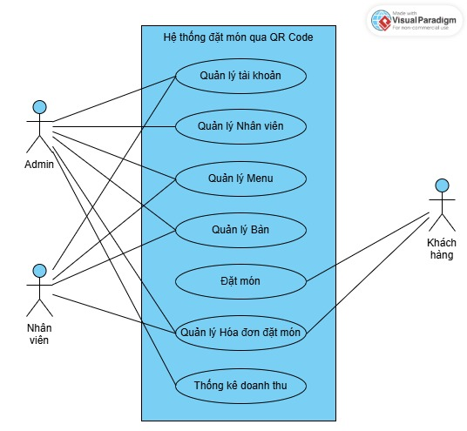

5. Mô tả các Use Case chính

5.1. Use Case Quản lý tài khoản
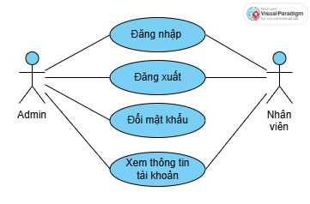

5.1.1. Use Case Đăng nhập
Thuộc tính | Mô tả
ID | UC01.01
Tên Use Case | Đăng nhập
Actor | Admin, Nhân viên
Mô tả ngắn | Người dùng đăng nhập vào hệ thống bằng email và mật khẩu
Pre-condition | Người dùng đã có tài khoản hợp lệ
Post-condition | Người dùng truy cập được hệ thống
Basic Flow | 1. Người dùng nhập email và mật khẩu  2. Hệ thống kiểm tra thông tin  3. Nếu đúng → tạo session/login token  4. Chuyển vào hệ thống
Alternative Flow | AF1: Email không tồn tại → trả lỗi “Email không tồn tại”.  AF2: Sai mật khẩu → trả lỗi “Sai mật khẩu”.
Result | Người dùng đăng nhập thành công
Exceptions | E1: Server lỗi → không đăng nhập được

5.1.2. Use Case Đăng xuất
Thuộc tính | Mô tả
ID | UC01.02
Tên Use Case | Đăng xuất
Actor | Admin, Nhân viên
Mô tả ngắn | Người dùng thoát khỏi hệ thống và kết thúc phiên đăng nhập
Pre-condition | Người dùng đã đăng nhập
Post-condition | Token bị xóa
Basic Flow | 1. Người dùng nhấn “Đăng xuất”.  2. Hệ thống xóa JWT token khỏi bộ nhớ.  3. Điều hướng về màn hình đăng nhập.
Alternative Flow | Không có
Result | Đăng xuất thành công
Exceptions | E1: Lỗi server khi logout
Business Rules | JWT stateless → không cần gọi server

5.1.3. Use Case Đổi mật khẩu
Thuộc tính | Mô tả
ID | UC01.03
Tên Use Case | Đổi mật khẩu
Actor | Admin
Mô tả ngắn | Cho phép người dùng thay đổi mật khẩu hiện tại
Pre-condition | Người dùng đã đăng nhập hệ thống
Post-condition | Mật khẩu được cập nhật thành công trong hệ thống
Basic Flow | 1. Người dùng mở chức năng đổi mật khẩu  2. Nhập mật khẩu cũ  3. Nhập mật khẩu mới  4. Xác nhận mật khẩu mới  5. Hệ thống kiểm tra thông tin  6. Cập nhật mật khẩu  7. Thông báo thành công
Alternative Flow | A1: Sai mật khẩu cũ → báo lỗi  A2: Mật khẩu mới không khớp → báo lỗi
Result | Mật khẩu đổi thành công
Exceptions | E1: Lỗi server → không thể cập nhật mật khẩu

5.1.4. Use Case Xem thông tin tài khoản
Thuộc tính | Mô tả
ID | UC01.04
Tên Use Case | Xem thông tin tài khoản
Actor | Admin, Nhân viên
Mô tả ngắn | Người dùng xem thông tin cá nhân của mình
Pre-condition | Đã đăng nhập hệ thống
Post-condition | Hiển thị thông tin tài khoản
Basic Flow | 1. Người dùng chọn “Thông tin tài khoản”  2. Hệ thống truy xuất dữ liệu  3. Hiển thị thông tin: tên, email, role, avatar
Alternative Flow | A1: Không tìm thấy user → báo lỗi
Result | Hiển thị thông tin
Exceptions | Lỗi server
Business Rules | Không cần truyền userId từ client

5.2. Use Case Quản Nhân viên
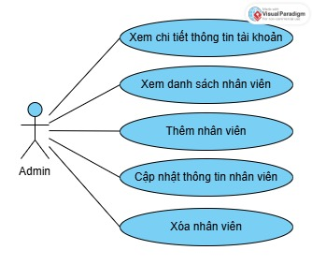

5.2.1. Use Case Xem danh sách nhân viên
Thuộc tính | Mô tả
ID | UC02.01
Tên Use Case | Xem danh sách nhân viên
Actor | Admin
Mô tả ngắn | Admin xem danh sách tất cả nhân viên trong hệ thống
Pre-condition | Admin đã đăng nhập
Post-condition | Hiển thị danh sách nhân viên
Basic Flow | 1. Admin chọn chức năng “Quản lý nhân viên”  2. Hệ thống truy xuất danh sách nhân viên  3. Hiển thị danh sách (tên, email, role, trạng thái)
Alternative Flow | A1: Không có nhân viên → hiển thị danh sách rỗng
Result | Hiển thị danh sách nhân viên lên giao diện
Exceptions | E1: Lỗi server
Business Rules | Chỉ Admin được truy cập

5.2.2. Use Case Xem chi tiết thông tin nhân viên
Thuộc tính | Mô tả
ID | UC02.02
Tên Use Case | Xem chi tiết thông tin nhân viên
Actor | Admin
Mô tả ngắn | Admin xem thông tin chi tiết của một nhân viên
Pre-condition | Admin đã đăng nhập
Post-condition | Hiển thị đầy đủ thông tin nhân viên
Basic Flow | 1. Admin chọn một nhân viên từ danh sách  2. Hệ thống truy xuất thông tin  3. Hiển thị: tên, email, role, avatar
Alternative Flow | Không tìm thấy tài khoản → lỗi
Result | Hiển thị chi tiết
Exceptions | E1: Lỗi Server

5.2.3. Use Case Thêm nhân viên
Thuộc tính | Mô tả
ID | UC02.03
Tên Use Case | Thêm nhân viên
Actor | Admin
Mô tả ngắn | Admin thêm mới một nhân viên vào hệ thống
Pre-condition | Admin đã đăng nhập
Post-condition | Nhân viên mới được tạo
Basic Flow | 1. Admin chọn “Thêm nhân viên”  2. Nhập thông tin (tên, email, mật khẩu, role)  3. Hệ thống kiểm tra dữ liệu  4. Lưu vào database  5. Thông báo thành công
Alternative Flow | AF1: Email đã tồn tại → báo lỗi.  AF2: Dữ liệu không hợp lệ → yêu cầu nhập lại.
Result | Thêm nhân viên thành công
Exceptions | E1: Lỗi Server

5.2.4. Use Case Sửa thông tin nhân viên
Thuộc tính | Mô tả
ID | UC02.04
Tên Use Case | Sửa thông tin nhân viên
Actor | Admin
Mô tả ngắn | Admin chỉnh sửa thông tin nhân viên
Pre-condition | Nhân viên tồn tại
Post-condition | Thông tin nhân viên được cập nhật
Basic Flow | 1. Admin chọn nhân viên cần sửa  2. Chỉnh sửa thông tin (tên, role, avatar)  3. Hệ thống kiểm tra dữ liệu  4. Cập nhật database  5. Thông báo thành công
Alternative Flow | A1: Dữ liệu không hợp lệ → báo lỗi
Result | Cập nhật thành công
Exceptions | E1: Lỗi server

5.2.5. Use Case Xóa nhân viên
Thuộc tính | Mô tả
ID | UC02.05
Tên Use Case | Xóa nhân viên
Actor | Admin
Mô tả ngắn | Admin xóa một nhân viên khỏi hệ thống
Pre-condition | Tài khoản nhân viên tồn tại
Post-condition | Tài khoản nhân viên bị xóa
Basic Flow | 1. Admin chọn nhân viên cần xóa  2. Hệ thống hiển thị xác nhận  3. Admin xác nhận xóa  4. Hệ thống xóa dữ liệu  5. Thông báo thành công
Alternative Flow | A1: Admin hủy thao tác → không xóa
Result | Xóa thành công
Exceptions | E1: Lỗi server
Business Rules | Không xóa chính mình (nên có)

5.3. Use Case Quản lý Món ăn
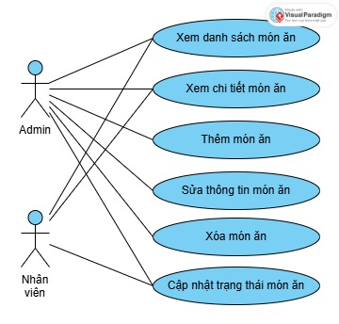

5.3.1. Use Case Xem danh sách món ăn
Thuộc tính | Mô tả
ID | UC03.01
Tên Use Case | Xem danh sách món ăn
Actor | Admin, Nhân viên
Mô tả ngắn | Admin xem danh sách tất cả món ăn trong hệ thống
Pre-condition | Admin, nhân viên đã đăng nhập
Post-condition | Hiển thị danh sách món ăn
Basic Flow | 1. Admin chọn “Quản lý món ăn”  2. Hệ thống truy xuất danh sách món  3. Hiển thị (tên, giá, trạng thái, category)
Alternative Flow | A1: Không có món → hiển thị danh sách rỗng
Result | Hiển thị danh sách món ăn trong hệ thống
Exceptions | E1: Lỗi server
Business Rules | Chỉ hiển thị món trạng thái “Còn”

5.3.2. Use Case Xem chi tiết món ăn
Thuộc tính | Mô tả
ID | UC03.02
Tên Use Case | Xem chi tiết món ăn
Actor | Admin, Nhân viên
Mô tả ngắn | Admin xem thông tin chi tiết của một món ăn
Pre-condition | Món ăn tồn tại
Post-condition | Hiển thị chi tiết món
Basic Flow | 1. Admin chọn một món  2. Hệ thống truy xuất dữ liệu  3. Hiển thị (tên, giá, mô tả, hình ảnh, trạng thái)
Alternative Flow | A1: Không tìm thấy món → báo lỗi
Result | Hiển thị chi tiết thông tin món ăn
Exceptions | E1: Lỗi server

5.3.3. Use Case Cập nhật trạng thái món
Thuộc tính | Mô tả
ID | UC03.03
Tên Use Case | Cập nhật trạng thái món
Actor | Admin, Nhân viên
Mô tả ngắn | Admin thay đổi trạng thái món (Available / Unavailable)
Pre-condition | Món ăn tồn tại
Post-condition | Trạng thái món được cập nhật
Basic Flow | 1. Admin chọn món  2. Chọn trạng thái mới  3. Hệ thống cập nhật  4. Thông báo thành công
Alternative Flow | A1: Trạng thái không hợp lệ → báo lỗi
Result | Cập nhật thành công trạng thái
Exceptions | E1: Lỗi server
Business Rules | Món “Hết” không hiển thị khi khách order

5.4.4. Use Case Thêm món ăn mới
Thuộc tính | Mô tả
ID | UC03.04
Tên Use Case | Thêm món ăn mới
Actor | Admin
Mô tả ngắn | Admin thêm mới một món ăn vào hệ thống
Pre-condition | Admin đăng nhập
Post-condition | Tạo Dish và DishSnapshot
Basic Flow | 1. Admin chọn “Thêm món”  2. Nhập thông tin (tên, giá, mô tả, category, hình ảnh)  3. Hệ thống kiểm tra dữ liệu  4. Lưu vào database  5. Tạo DishSnapshot đầu tiên  6. Thông báo thành công
Alternative Flow | A1: Thiếu dữ liệu → báo lỗi  A2: Dữ liệu không hợp lệ → yêu cầu nhập lại
Result | Thêm món thành công
Exceptions | E1: Lỗi server
Business Rules | Snapshot được dùng cho order sau này

5.3.5. Use Case Sửa thông tin món ăn
Thuộc tính | Mô tả
ID | UC03.05
Tên Use Case | Sửa món ăn
Actor | Admin
Mô tả ngắn | Admin chỉnh sửa thông tin món ăn
Pre-condition | Món ăn tồn tại
Post-condition | Dish được cập nhật và tạo snapshot mới
Basic Flow | 1. Admin chọn món cần sửa  2. Chỉnh sửa thông tin (tên, giá, mô tả, category, hình ảnh)  3. Hệ thống kiểm tra dữ liệu  4. Cập nhật database  5. Thông báo thành công
Alternative Flow | A1: Dữ liệu không hợp lệ → báo lỗi
Result | Cập nhật thành công
Exceptions | E1: Lỗi server
Business Rules | Order cũ vẫn dùng snapshot cũ

5.3.6. Use Case Xóa món ăn
Thuộc tính | Mô tả
ID | UC03.06
Tên Use Case | Xóa món ăn
Actor | Admin
Mô tả ngắn | Admin xóa một món ăn khỏi hệ thống
Pre-condition | Món ăn tồn tại
Post-condition | Món bị xóa hoặc ẩn
Basic Flow | 1. Admin chọn món cần xóa  2. Hệ thống hiển thị xác nhận  3. Admin xác nhận  4. Hệ thống xóa dữ liệu  5. Thông báo thành công
Alternative Flow | A1: Admin hủy thao tác → không xóa
Result | Xóa thành công
Exceptions | E1: Lỗi server
Business Rules | Không xóa cứng nếu đã có order

5.4. Use Case Quản lý bàn
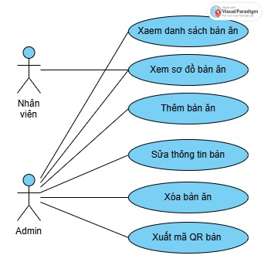

5.4.1. Use CaseXem sơ đồ bàn ăn
Thuộc tính | Mô tả
ID | UC04.01
Tên Use Case | Xem sơ đồ bàn
Actor | Admin, Nhân viên
Mô tả ngắn | Admin xem sơ đồ bố trí bàn trong nhà hàngvới trạng thái realtime
Pre-condition | Admin đã đăng nhập
Post-condition | Hiển thị sơ đồ bàn
Basic Flow | 1. Admin chọn “Sơ đồ bàn ăn”  2. Hệ thống lấy dữ liệu bàn  3. Hiển thị sơ đồ với trạng thái từng bàn
Alternative Flow | A1: Không có dữ liệu → hiển thị sơ đồ trống
Result | Hiển thị sơ đồ
Exceptions | E1: Lỗi server
Business Rules | Trạng thái bàn cập nhật realtime

5.4.2. Use Case Xem danh sách bàn ăn
Thuộc tính | Mô tả
ID | UC04.02
Tên Use Case | Xem danh sách bàn ăn
Actor | Admin
Mô tả ngắn | Admin xem danh sách tất cả bàn ăn trong hệ thống
Pre-condition | Admin đã đăng nhập
Post-condition | Hiển thị danh sách bàn ăn
Basic Flow | 1. Admin chọn “Quản lý bàn ăn”  2. Hệ thống truy xuất dữ liệu  3. Hiển thị danh sách (số bàn, sức chứa, trạng thái)
Alternative Flow | A1: Không có dữ liệu → hiển thị danh sách rỗng
Result | Hiển thị danh sách
Exceptions | E1: Lỗi server

5.4.3. Use Case Thêm bàn ăn
Thuộc tính | Mô tả
ID | UC04.03
Tên Use Case | Thêm bàn ăn
Actor | Admin
Mô tả ngắn | Admin thêm mới một bàn ăn vào hệ thống
Pre-condition | Admin đã đăng nhập
Post-condition | Bàn mới được tạo
Basic Flow | 1. Admin chọn “Thêm bàn”  2. Nhập thông tin (số bàn, sức chứa)  3. Hệ thống kiểm tra dữ liệu  4. Lưu vào database  5. Thông báo thành công
Alternative Flow | A1: Số bàn đã tồn tại → báo lỗi  A2: Dữ liệu không hợp lệ → yêu cầu nhập lại
Result | Thành công tạo bàn mới
Exceptions | E1: Lỗi server
Business Rules | Số bàn phải unique

5.4.4. Use Case Chỉnh sửa thông tin bàn
Thuộc tính | Mô tả
ID | UC04.04
Tên Use Case | Sửa bàn
Actor | Admin
Mô tả ngắn | Admin chỉnh sửa thông tin bàn ăn
Pre-condition | Bàn đã tồn tại
Post-condition | Dữ liệu bàn được cập nhật
Basic Flow | 1. Admin chọn bàn cần sửa  2. Chỉnh sửa thông tin (sức chứa, trạng thái)  3. Hệ thống kiểm tra dữ liệu  4. Cập nhật database  5. Thông báo thành công
Alternative Flow | A1: Dữ liệu không hợp lệ → báo lỗi
Result | Thành công
Exceptions | E1: Lỗi server

5.4.5. Use Case Xóa bàn ăn
Thuộc tính | Mô tả
ID | UC04.05
Tên Use Case | Xóa bàn
Actor | Admin
Mô tả ngắn | Admin xóa một bàn khỏi hệ thống
Pre-condition | Bàn đã tồn tại
Post-condition | Bàn ăn bị xóa
Basic Flow | 1. Admin chọn bàn cần xóa  2. Nếu trạng thái bàn trống, hệ thống hiển thị xác nhận  3. Admin xác nhận  4. Hệ thống xóa dữ liệu  5. Thông báo thành công
Alternative Flow | A1: Đang Occupied → không cho xóa  A2: Admin hủy thao tác → không xóa
Result | Thành công
Exceptions | E1: Lỗi server
Business Rules | Không xóa bàn đang có khách

5.4.6. Use Case Xuất mã QR bàn
Thuộc tính | Mô tả
ID | UC04.06
Tên Use Case | Xuất mã QR
Actor | Admin
Mô tả ngắn | Admin tạo và xuất mã QR cho bàn để khách quét xem menu
Pre-condition | Admin đã đăng nhập, bàn tồn tại
Post-condition | Mã QR được tạo và hiển thị
Basic Flow | 1. Admin chọn bàn  2. Chọn “Xuất QR”  3. Hệ thống tạo mã QR từ token bàn  4. Hiển thị QR  5. Admin tải/in QR
Alternative Flow | A1: Không tìm thấy bàn → báo lỗi
Result | Có QR cho từng bàn
Exceptions | E1: Lỗi server
Business Rules | QR chứa tableId

5.5. Use Case Đặt món
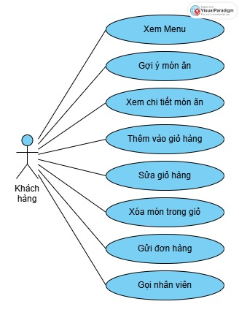

5.5.1. Use Case Xem menu
Thuộc tính | Mô tả
ID | UC05.01
Tên Use Case | Xem menu
Actor | Khách
Mô tả ngắn | Khách xem danh sách món ăn trong menu
Pre-condition | Khách truy cập hệ thống qua QR Code
Post-condition | Hiển thị danh sách món ăn
Basic Flow | 1. Khách truy cập menu  2. Hệ thống lưu GuestToken, cập nhật trạng thái bàn sang Occupied  3. Hệ thống truy xuất danh sách món  4. Hệ thống sử dụng AI để gắn tag (bán chạy / gợi ý theo bữa trưa/tối)  5. Hiển thị menu
Alternative Flow | A1: Không có dữ liệu → hiển thị menu rỗng
Result | Hiển thị menu
Exceptions | E1: Lỗi server
Business Rules | Sau 30 phút không order → bàn auto Available

5.5.2. Use Case Gợi ý món ăn
Thuộc tính | Mô tả
ID | UC05.02
Tên Use Case | Gợi ý món ăn
Actor | Khách
Mô tả ngắn | Hệ thống đề xuất món ăn phù hợp cho khách
Pre-condition | Có dữ liệu order
Post-condition | Hiển thị danh sách món gợi ý
Basic Flow | 1. Khách mở menu  2. Hệ thống sử dụng AI (dựa trên thời gian, món phổ biến)  3. Đề xuất món phù hợp  4. Hiển thị danh sách gợi ý
Alternative Flow | A1: Không có dữ liệu → không hiển thị gợi ý
Result | Hiển thị gợi ý
Exceptions | E1: Lỗi server  E2: Lỗi AI service

5.5.3. Use Case Xem chi tiết món ăn
Thuộc tính | Mô tả
ID | UC05.03
Tên Use Case | Xem chi tiết món
Actor | Khách
Mô tả ngắn | Khách xem thông tin chi tiết của món ăn
Pre-condition | Khách đang xem menu
Post-condition | Hiển thị chi tiết món
Basic Flow | 1. Khách chọn món  2. Hệ thống hiển thị thông tin (tên, giá, mô tả, hình ảnh)  3. Hệ thống sử dụng AI gợi ý món ăn kèm  4. Hiển thị danh sách món gợi ý
Alternative Flow | A1: Không tìm thấy món → báo lỗi
Result | Hiển thị chi tiết món ăn
Exceptions | E1: Lỗi server

5.5.4. Use Case Thêm món vào giỏ
Thuộc tính | Mô tả
ID | UC05.04
Tên Use Case | Thêm vào giỏ
Actor | Khách
Mô tả ngắn | Khách thêm món vào giỏ hàng
Pre-condition | Có guest token, khách đang xem món
Post-condition | Món được thêm vào giỏ
Basic Flow | 1. Khách chọn món  2. Nhập số lượng  3. Chọn “Thêm vào giỏ”  4. Hệ thống lưu vào giỏ hàng, nếu trùng DishSnapshotId thì tang số lượng món  5. Hiển thị thông báo
Alternative Flow | A1: Món hết → từ chối  A2: Số lượng không hợp lệ → báo lỗi
Result | Thêm thành công
Exceptions | E1: Lỗi server
Business Rules | Cart dùng DishSnapshot

5.5.5. Use Case Sửa giỏ hàng
Thuộc tính | Mô tả
ID | UC05.05
Tên Use Case | Sửa giỏ hàng
Actor | Khách
Mô tả ngắn | Khách thay đổi số lượng món trong giỏ
Pre-condition | Giỏ hàng có món
Post-condition | Giỏ hàng được cập nhật
Basic Flow | 1. Khách mở giỏ hàng  2. Thay đổi số lượng  3. Hệ thống cập nhật giỏ  4. Hiển thị kết quả
Alternative Flow | A1: Quantity = 0 → xóa
Result | Chỉnh sửa được số lượng món ăn
Exceptions | E1: Lỗi server

5.5.6. Use Case Xóa món trong giỏ
Thuộc tính | Mô tả
ID | UC05.06
Tên Use Case | Xóa món trong giỏ
Actor | Khách
Mô tả ngắn | Khách xóa món khỏi giỏ hàng
Pre-condition | Giỏ hàng có món
Post-condition | Món bị xóa khỏi giỏ
Basic Flow | 1. Khách mở giỏ hàng  2. Chọn món cần xóa  3. Xác nhận xóa  4. Hệ thống cập nhật giỏ
Alternative Flow | A1: Hủy thao tác → không xóa
Result | Thành công xóa món
Exceptions | E1: Lỗi server

5.5.7. Use Case Gửi đơn hàng
Thuộc tính | Mô tả
ID | UC05.07
Tên Use Case | Gửi đơn hàng
Actor | Khách
Mô tả ngắn | Khách gửi đơn hàng từ giỏ đến hệ thống
Pre-condition | Giỏ hàng có món
Post-condition | Đơn hàng được tạo
Basic Flow | 1. Khách mở giỏ hàng  2. Chọn “Gửi đơn”  3. Hệ thống tạo Order  4. Thông báo gửi thành công
Alternative Flow | A1: Giỏ hàng rỗng → báo lỗi
Result | Order thành công
Exceptions | E1: Lỗi server
Business Rules | Merge theo dishSnapshotId, 1 bàn = 1 bill

5.5.8. Use Case Gọi nhân viên
Thuộc tính | Mô tả
ID | UC05.08
Tên Use Case | Gọi nhân viên
Actor | Khách
Mô tả ngắn | Khách gửi yêu cầu gọi nhân viên phục vụ
Pre-condition | Khách đang ở bàn
Post-condition | Nhân viên nhận thông báo
Basic Flow | 1. Khách chọn “Gọi nhân viên”  2. Hệ thống gửi thông báo  3. Nhân viên nhận yêu cầu
Alternative Flow | A1: Không có nhân viên → thông báo chờ
Result | Gửi thành công
Exceptions | E1: Lỗi server
Business Rules | Gắn với tableId

5.6. Use Case Quản lý hóa đơn
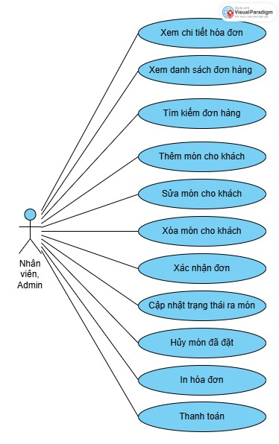

5.6.1. Use Case Xem chi tiết hóa đơn
Thuộc tính | Mô tả
ID | UC06.01
Tên Use Case | Xem chi tiết hóa đơn
Actor | Admin, Nhân viên
Mô tả ngắn | Nhân viên xem chi tiết bill/ order của khách
Pre-condition | Bàn đã có bill/ order
Post-condition | Hiển thị chi tiết bill/ order
Basic Flow | 1. Staff chọn hóa đơn/ order  2. Hệ thống truy xuất dữ liệu  3. Hiển thị (món, số lượng, tổng tiền)
Alternative Flow | A1: Không tìm thấy → báo lỗi
Result | Hiển thị hóa đơn/ order
Exceptions | E1: Lỗi server
Business Rules | 1 bàn chỉ có 1 bill đang mở; merge theo dishSnapshotId

5.6.2. Use Case Xem danh sách đơn hàng
Thuộc tính | Mô tả
ID | UC06.02
Tên Use Case | Xem danh sách đơn hàng
Actor | Admin, Nhân viên
Mô tả ngắn | Nhân viên xem danh sách các đơn hàng trong hệ thống
Pre-condition | Đã đăng nhập tài khoản
Post-condition | Hiển thị danh sách đơn
Basic Flow | 1. Staff chọn “Đơn hàng”  2. Hệ thống truy xuất dữ liệu  3. Sắp xếp những đơn chưa Confirm lên đầu  4. Hiển thị danh sách đơn hàng (bàn, trạng thái, thời gian)  5. Có thể filter để xem đơn của tôi hoặc theo các trạng thái
Alternative Flow | A1: Không có đơn → hiển thị rỗng
Result | Hiển thị danh sách
Exceptions | E1: Lỗi server
Business Rules | Chỉ lấy trạng thái đơn là Unpaid

5.6.3. Use Case Tìm kiếm đơn hàng
Thuộc tính | Mô tả
ID | UC06.03
Tên Use Case | Tìm kiếm đơn
Actor | Admin, Nhân viên
Mô tả ngắn | Nhân viên tìm kiếm đơn theo bàn
Pre-condition | Đã đăng nhập
Post-condition | Hiển thị kết quả tìm kiếm
Basic Flow | 1. Nhập từ khóa (bàn / thời gian)  2. Hệ thống lọc dữ liệu  3. Hiển thị kết quả
Alternative Flow | A1: Không tìm thấy → hiển thị rỗng
Result | Hiển thị kết quả
Exceptions | E1: Lỗi server

5.6.4. Use Case Thêm món cho khách
Thuộc tính | Mô tả
ID | UC06.04
Tên Use Case | Thêm món cho khách
Actor | Admin, Nhân viên
Mô tả ngắn | Nhân viên thêm món vào order của khách
Pre-condition | Bàn có bill đang mở
Post-condition | Món được thêm vào order
Basic Flow | 1. Staff chọn bàn/bill  2. Chọn món  3. Nhập số lượng  4. Hệ thống tạo order  5. Cập nhật order
Alternative Flow | A1: Món hết → từ chối
Result | Thành công
Exceptions | E1: Lỗi server
Business Rules | Merge theo dishSnapshotId

5.6.5. Use Case Sửa món cho khách
Thuộc tính | Mô tả
ID | UC05.05
Tên Use Case | Sửa món cho khách
Actor | Admin, Nhân viên
Mô tả ngắn | Nhân viên thay đổi số lượng món đã đặt
Pre-condition | Món tồn tại trong bill
Post-condition | Số lượng được cập nhật
Basic Flow | 1. Staff chọn món trong order  2. Sửa số lượng  3. Hệ thống cập nhật  4. Cập nhật order
Alternative Flow | A1: Số lượng không hợp lệ → báo lỗi
Result | Thành công thay đổi số lượng món cho khách
Exceptions | E1: Lỗi server
Business Rules | Đang trong khâu Confirm với khách, chưa tạo bill

5.6.6. Use Case Xóa món cho khách
Thuộc tính | Mô tả
ID | UC06.06
Tên Use Case | Xóa món cho khách
Actor | Admin, Nhân viên
Mô tả ngắn | Nhân viên xóa món khỏi order
Pre-condition | Order tồn tại
Post-condition | Món bị xóa
Basic Flow | 1. Staff chọn món  2. Xác nhận xóa  3. Hệ thống xóa  4. Cập nhật order
Alternative Flow | A1: Hủy thao tác
Result | Thành công xóa mòn cho khách
Exceptions | E1: Lỗi server
Business Rules | Đang trong khâu Confirm với khách, chưa tạo bill

6.6.7. Use Case Xác nhận đơn hàng
Thuộc tính | Mô tả
ID | UC06.07
Tên Use Case | Xác nhận đơn
Actor | Admin, Nhân viên
Mô tả ngắn | Nhân viên xác nhận đơn hàng của khách
Pre-condition | Order ở trạng thái Ordered
Post-condition | Trạng thái chuyển Confirmed
Basic Flow | 1. Staff chọn đơn  2. Chọn “Xác nhận”  3. Hệ thống cập nhật trạng thái, tạo hóa đơn
Alternative Flow | A1: Đơn không hợp lệ
Result | Thành công xác nhận đơn cho khách, tạo hóa đơn
Exceptions | E1: Lỗi server

6.6.8. Use Case Cập nhật trạng thái món
Thuộc tính | Mô tả
ID | UC06.08
Tên Use Case | Cập nhật trạng thái món
Actor | Admin, Nhân viên
Mô tả ngắn | Nhân viên cập nhật trạng thái món (Ordered - Confirmed – Preparing - Done - Served)
Pre-condition | Order tồn tại
Post-condition | Trạng thái được cập nhật
Basic Flow | 1. Staff chọn món  2. Chọn trạng thái  3. Hệ thống kiểm tra đúng thứ tự trạng thái, cập nhật trạng thái
Alternative Flow | A1: Sai thứ tự → từ chối
Result | Thành công cập nhật trạng thái cho món ăn
Exceptions | E1: Lỗi server
Business Rules | Ordered → Confirmed → Preparing → Done → Served

6.6.9. Use Case Hủy món (Confirmed)
Thuộc tính | Mô tả
ID | UC06.09
Tên Use Case | Hủy món
Actor | Admin, Nhân viên
Mô tả ngắn | Nhân viên hủy món đã xác nhận trong bill
Pre-condition | Món tồn tại
Post-condition | Trạng thái món = Cancelled
Basic Flow | 1. Staff chọn món  2. Chọn “Hủy”  3. Hệ thống cập nhật trạng thái nếu món chưa ở trạng thái Preparing
Alternative Flow | A1: Đã Preparing → không cho hủy
Result | Thành công cancel món
Exceptions | E1: Lỗi server
Business Rules | Không hủy khi đã Preparing trở lên

6.6.10. Use Case In hóa đơn
Thuộc tính | Mô tả
ID | UC06.10
Tên Use Case | In hóa đơn
Actor | Admin, Nhân viên
Mô tả ngắn | Nhân viên in hóa đơn cho khách
Pre-condition | Bill tồn tại
Post-condition | Hóa đơn được in
Basic Flow | 1. Staff chọn bill  2. Chọn “In hóa đơn”  3. Hệ thống tạo file/in  4. Hệ thống gửi đến máy in
Alternative Flow | A1: Không có máy in
Result | In thành công hóa đơn cho khách
Exceptions | E1: Lỗi in

6.6.11. Use Case Thanh toán
Thuộc tính | Mô tả
ID | UC06.11
Tên Use Case | Thanh toán
Actor | Admin, Nhân viên
Mô tả ngắn | Nhân viên thực hiện thanh toán hóa đơn
Pre-condition | Bill chưa thanh toán
Post-condition | Bill chuyển sang Paid
Basic Flow | 1. Nhân viên chọn bill  2. Kiểm tra tổng tiền, trạng thái món  3. Nếu khách canceled món có trạng thái ordered, đánh dấu cancelled  4. Nếu món chưa served, đánh dấu take away neeys khách có nhu cầu.  4. Tính toán tổng tiền  5. Xác nhận thanh toán  6. Cập nhật trạng thái đơn thành Paid  7. Trả trạng thái bàn = Available
Alternative Flow | A1: Khách không takeaway → bỏ qua  A2: Thanh toán thất bại
Result | Thanh toán thành công
Exceptions | E1: Lỗi server
Business Rules | 1 bàn = 1 bill; món chưa Served có thể takeaway, Món ordered có thể cancel. Nếu khách take away, đóng gói xong cho khách mới trả trạng thái bàn.

5.7. Use Case Thống kê doanh thu
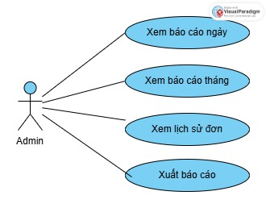

6.7.1. Use Case Xem báo cáo ngày
Thuộc tính | Mô tả
ID | UC07.01
Tên Use Case | Xem báo cáo ngày
Actor | Admin
Mô tả ngắn | Admin xem báo cáo doanh thu theo ngày
Pre-condition | Admin đã đăng nhập, có dữ liệu
Post-condition | Hiển thị báo cáo ngày
Basic Flow | 1. Admin chọn “Báo cáo ngày”  2. Chọn ngày cần xem  3. Hệ thống truy xuất dữ liệu  4. Hiển thị (tổng doanh thu, số đơn, món bán chạy)
Alternative Flow | A1: Không có dữ liệu → hiển thị 0
Result | Hiển thị thống kê doanh thu
Exceptions | E1: Lỗi server

6.7.2. Use Case Xem báo cáo tháng
Thuộc tính | Mô tả
ID | UC07.02
Tên Use Case | Xem báo cáo tháng
Actor | Admin
Mô tả ngắn | Admin xem báo cáo doanh thu theo tháng
Pre-condition | Admin đã đăng nhập, có dữ liệu
Post-condition | Hiển thị báo cáo tháng
Basic Flow | 1. Admin chọn “Báo cáo tháng”  2. Chọn tháng/năm  3. Hệ thống truy xuất dữ liệu  4. Hiển thị (tổng doanh thu, số đơn, thống kê theo ngày)
Alternative Flow | A1: Không có dữ liệu → hiển thị 0
Result | Hiển thị báo cáo theo tháng
Exceptions | E1: Lỗi server

6.7.3. Use Case Xem lịch sử đơn
Thuộc tính | Mô tả
ID | UC07.03
Tên Use Case | Xem lịch sử đơn
Actor | Admin
Mô tả ngắn | Admin xem danh sách đơn hàng trong khoảng thời gian
Pre-condition | Admin đã đăng nhập, có dữ liệu
Post-condition | Hiển thị danh sách đơn
Basic Flow | 1. Admin chọn “Lịch sử đơn”  2. Chọn khoảng thời gian (từ ngày – đến ngày)  3. Hệ thống lọc dữ liệu  4. Hiển thị danh sách đơn
Alternative Flow | A1: Không có dữ liệu → hiển thị rỗng
Result | Hiển thị thành công lịch sử đơn hàng
Exceptions | E1: Lỗi server

6.7.4. Use Case Xuất báo cáo
Thuộc tính | Mô tả
ID | UC07.04
Tên Use Case | Xuất báo cáo
Actor | Admin
Mô tả ngắn | Admin xuất dữ liệu báo cáo ra file Excel
Pre-condition | Có dữ liệu báo cáo
Post-condition | File Excel được tạo
Basic Flow | 1. Admin chọn loại báo cáo  2. Chọn khoảng thời gian  3. Chọn “Xuất Excel”  4. Hệ thống tạo file Excel  5. Tải file về
Alternative Flow | A1: Không có dữ liệu → không xuất file
Result | File Excel được tạo thành công
Exceptions | E1: Lỗi khi tạo file

6. Thiết kế Activity Diagram

6.1. Biểu đồ trạng thái Chức năng Đăng nhập

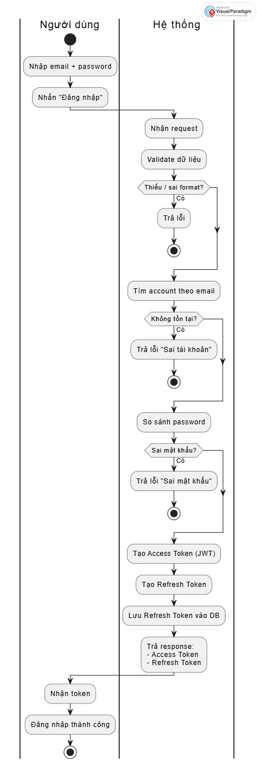


6.2. Biểu đồ trạng thái Chức năng Đổi mật khẩu
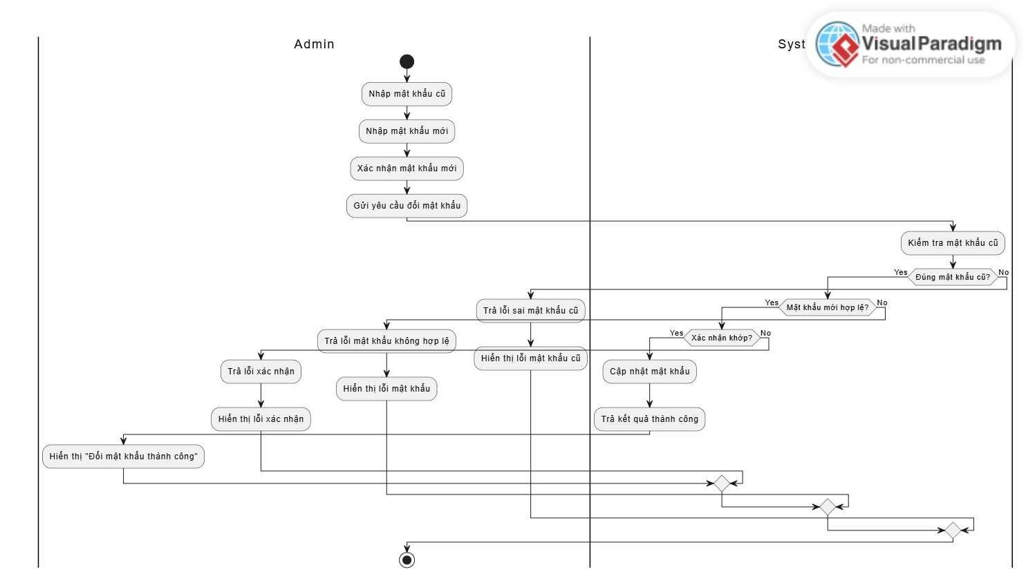

6.3. Biểu đồ trạng thái Chức năng Thêm nhân viên
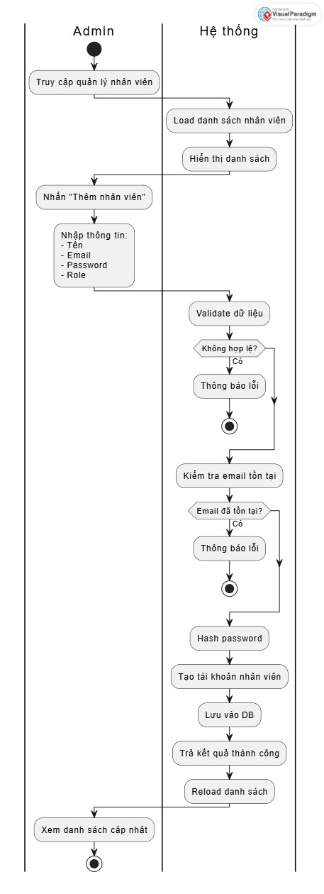



6.4. Biểu đồ trạng thái Chức năng Xem sơ đồ bàn
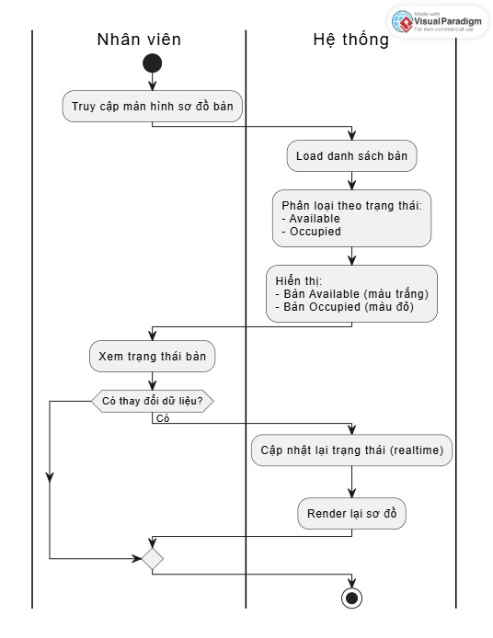

6.5. Biểu đồ trạng thái Chức năng Chỉnh sửa bàn
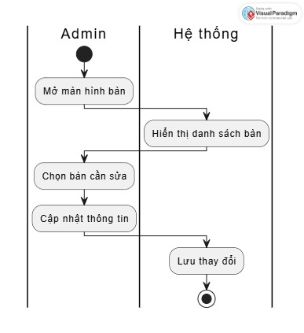

6.6. Biểu đồ trạng thái Chức năng Tự động cập nhật trạng thái bàn
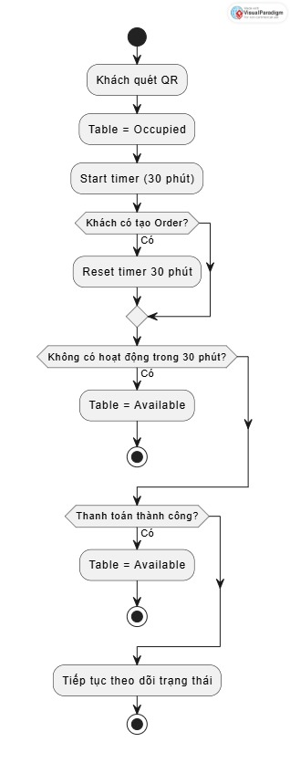

6.7. Biểu đồ trạng thái Chức năng Tạo QRCode cho bàn
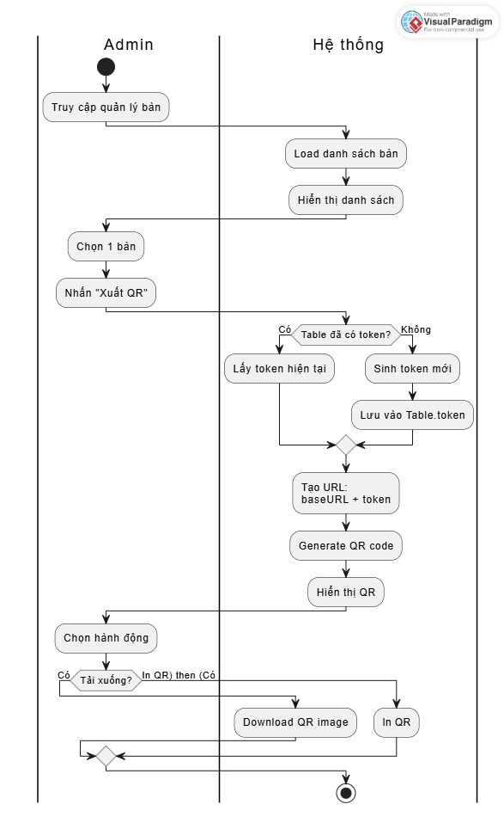

6.8. Biểu đồ trạng thái Chức năng Thêm món ăn
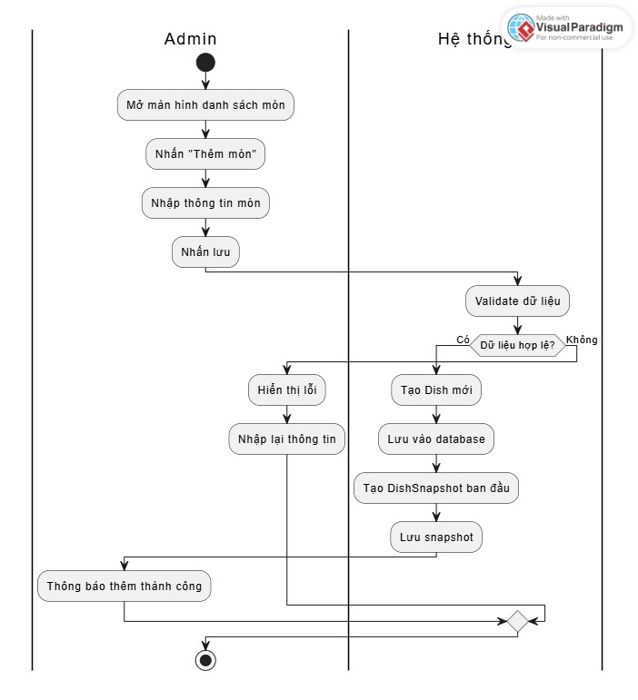

6.9. Biểu đồ trạng thái Chức năng Sửa thông tin món ăn
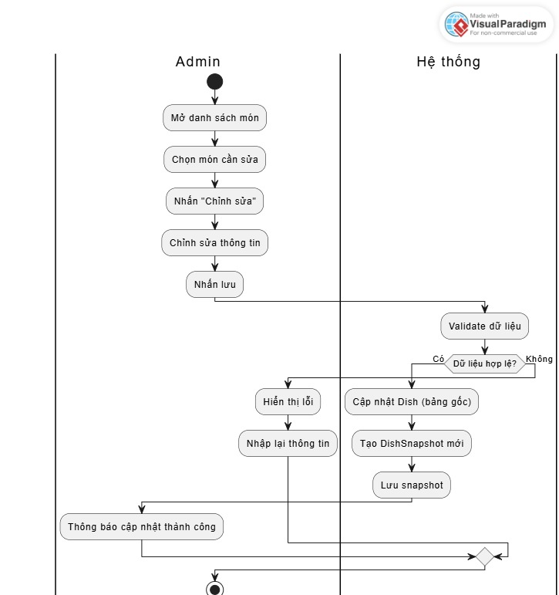

6.10. Biểu đồ trạng thái Chức năng Xem menu (Khách)
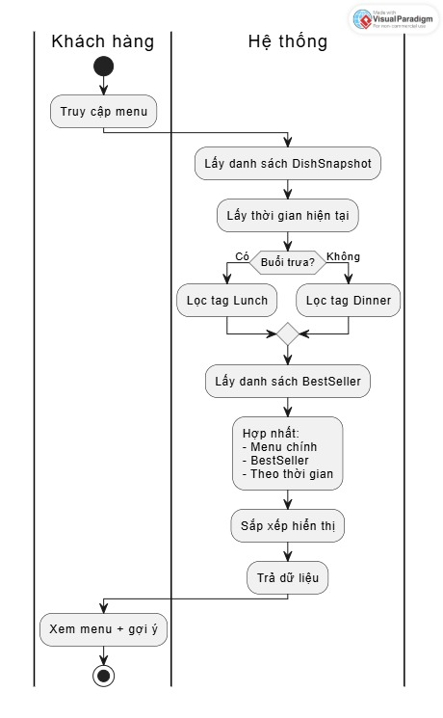

6.11. Biểu đồ trạng thái Chức năng Them chi tiết món ăn (Khách)
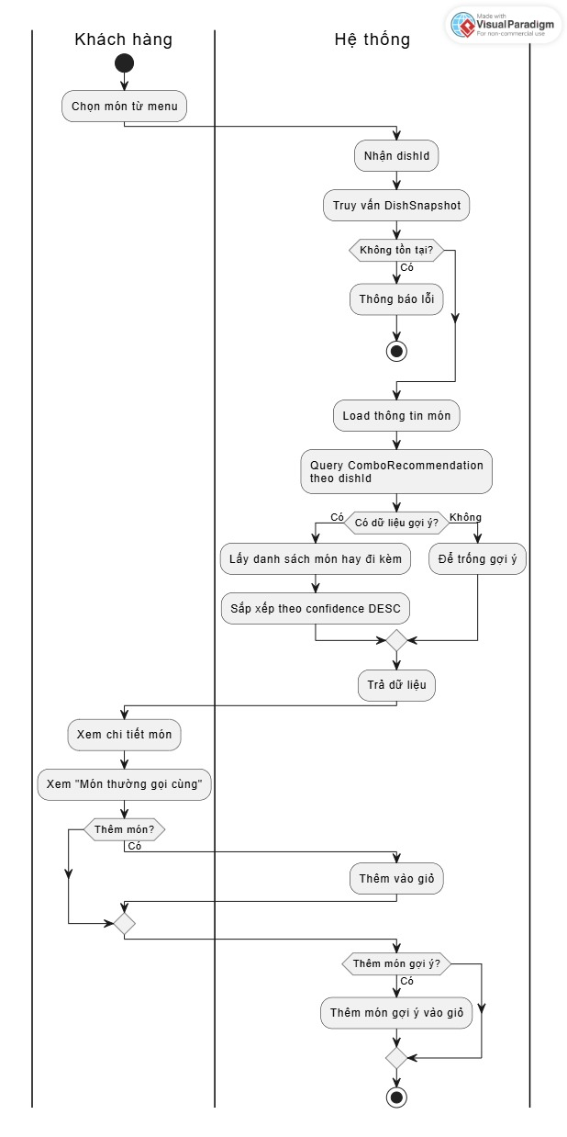

6.12. Biểu đồ trạng thái Chức năng Đặt món
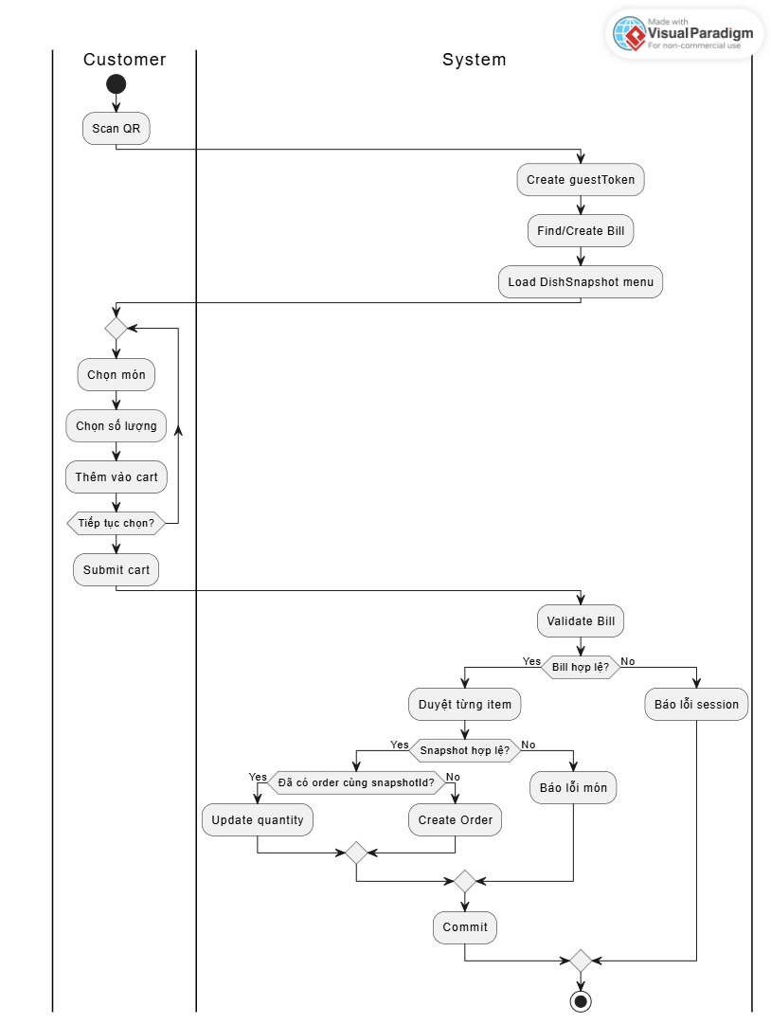

6.13. Biểu đồ trạng thái Chức năng Xem danh sách đơn hàng
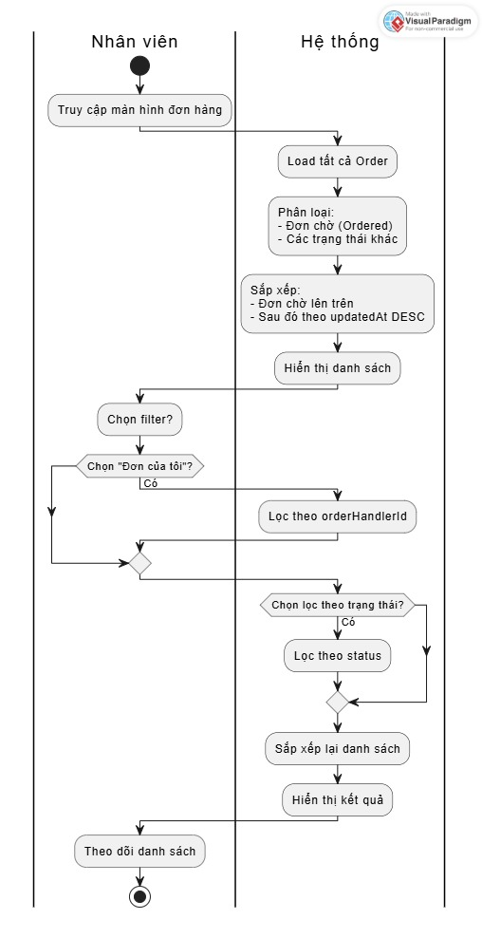

6.14. Biểu đồ trạng thái Chức năng Xử lý đơn hàng
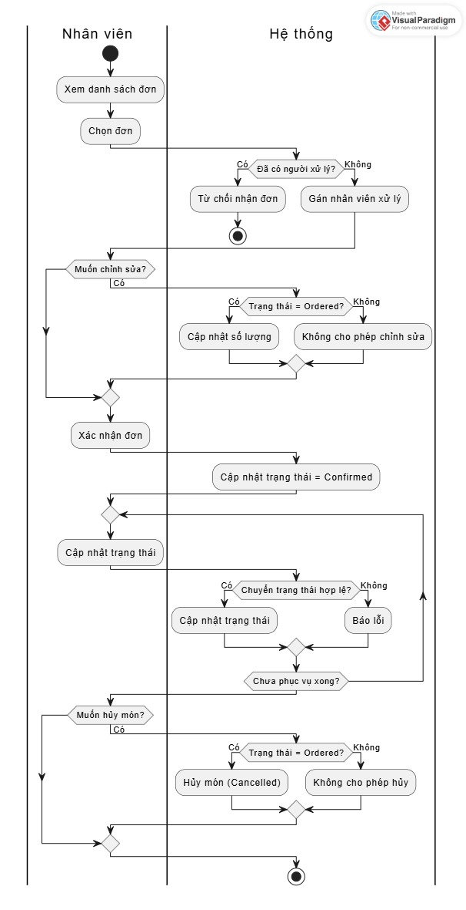

6.15. Biểu đồ trạng thái Chức năng Tìm kiếm đơn hàng
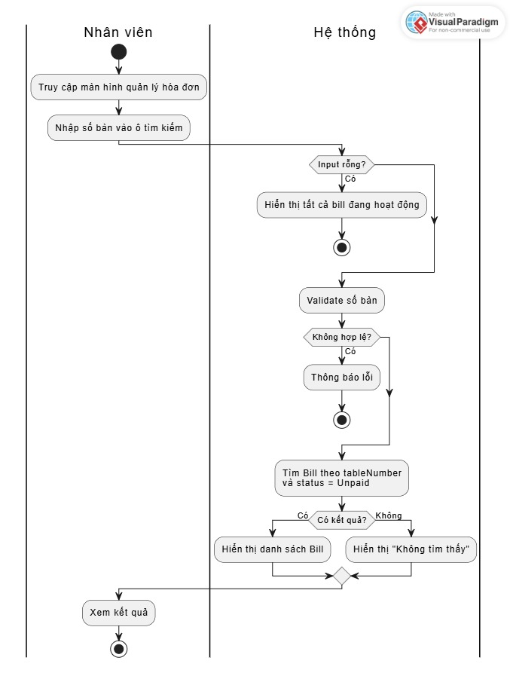

6.16. Biểu đồ trạng thái Chức năng Thanh toán
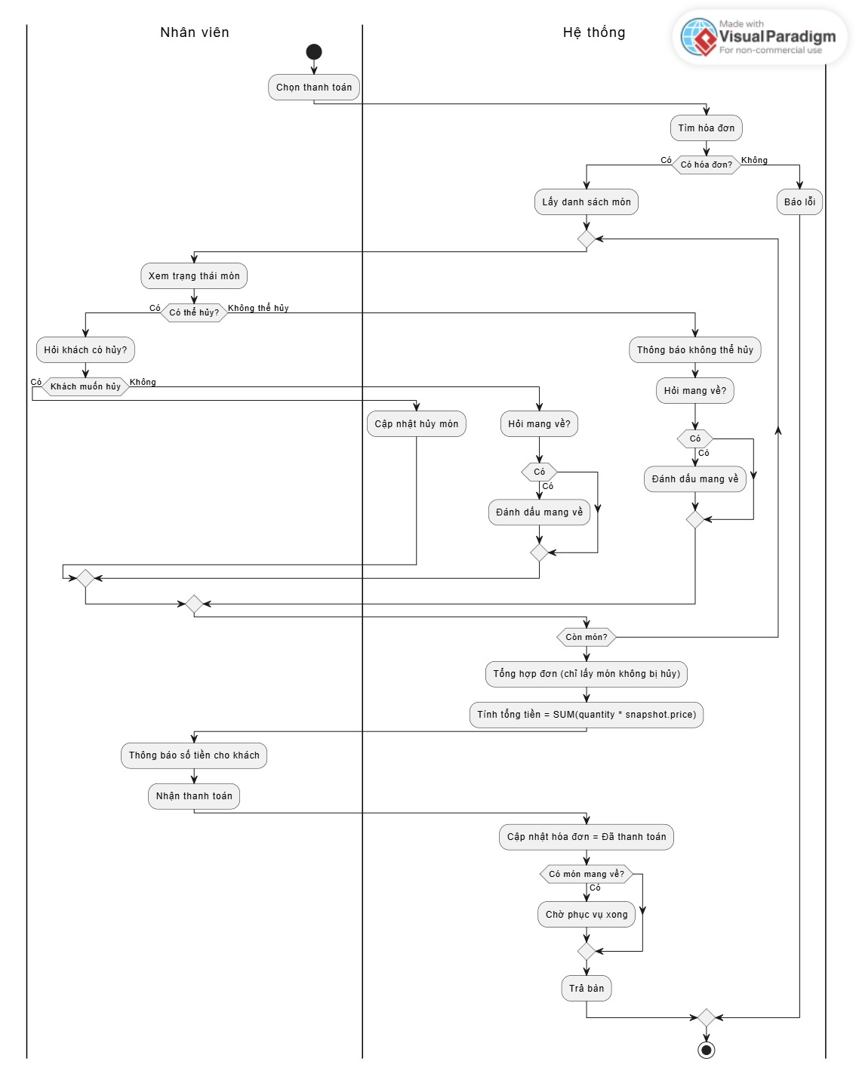

6.17. Biểu đồ trạng thái Chức năng Thống kê doanh thu
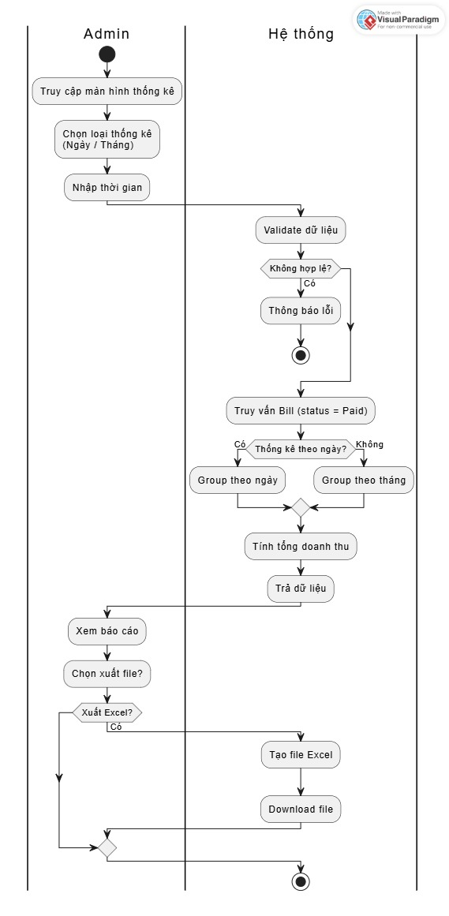

7. Thiết kế Sequence Diagram

7.1. Biểu đồ tuần tự Chức năng Đăng nhập
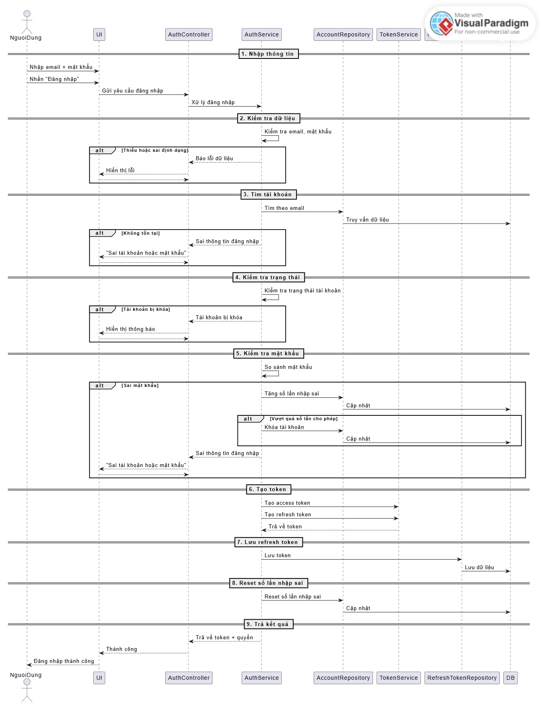

7.2. Biểu đồ tuần tự Chức năng RefreshToken
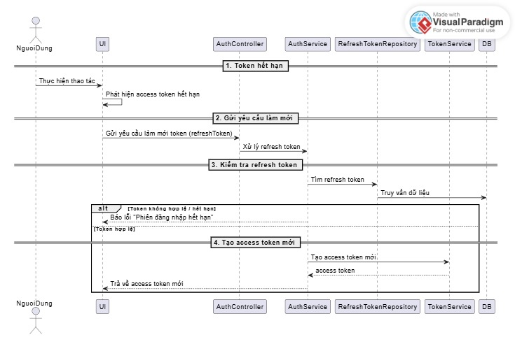

7.3. Biểu đồ tuần tự Chức năng Đổi mật khẩu
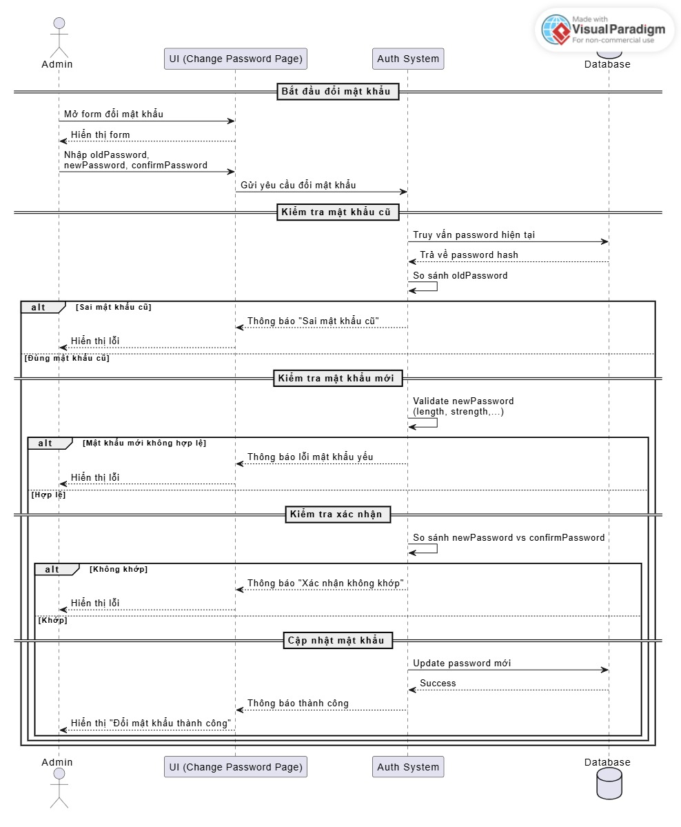

7.4. Biểu đồ tuần tự Chức năng Thêm mới nhân viên
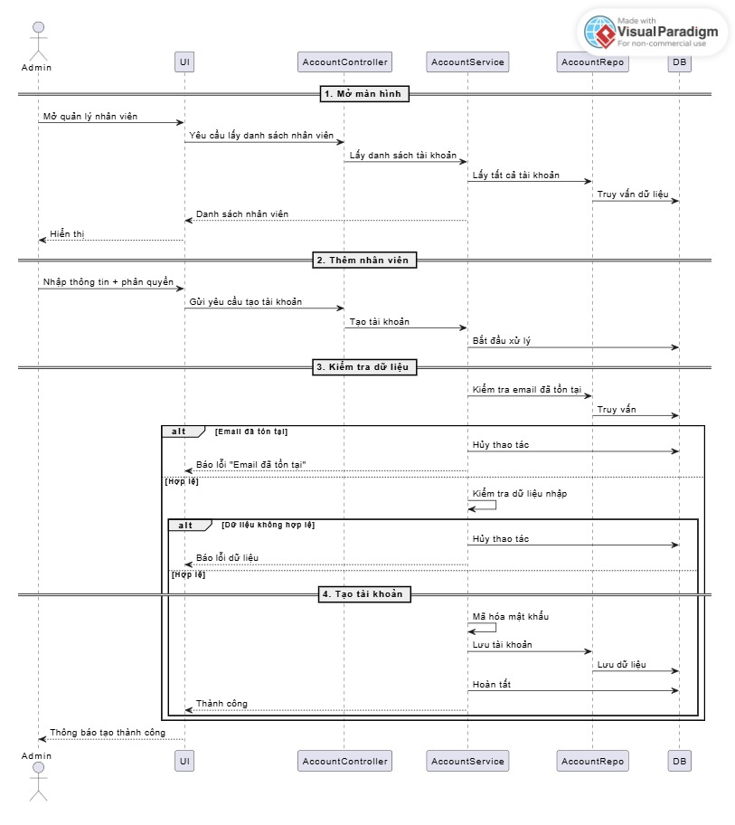

7.5. Biểu đồ tuần tự Chức năng Quản lý bàn

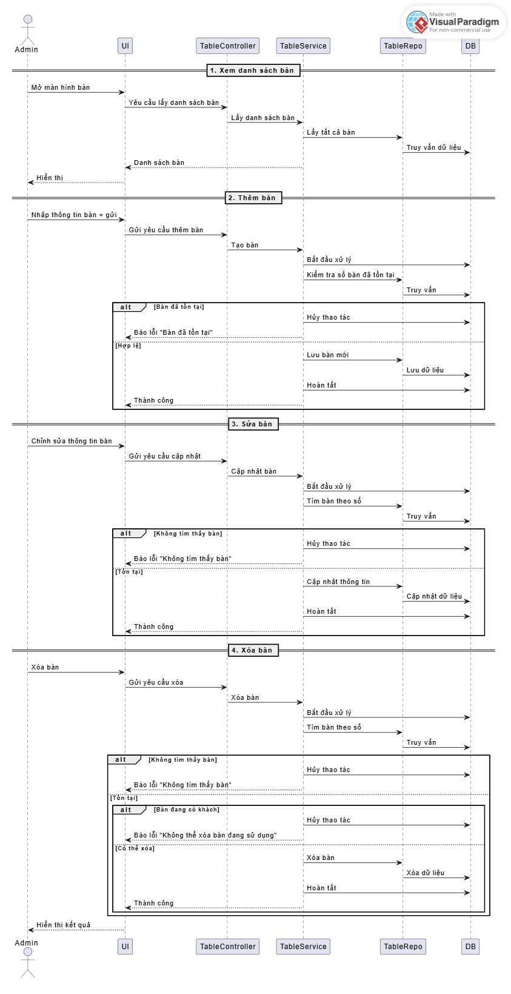


7.6. Biểu đồ tuần tự Chức năng Sửa thông tin món ăn
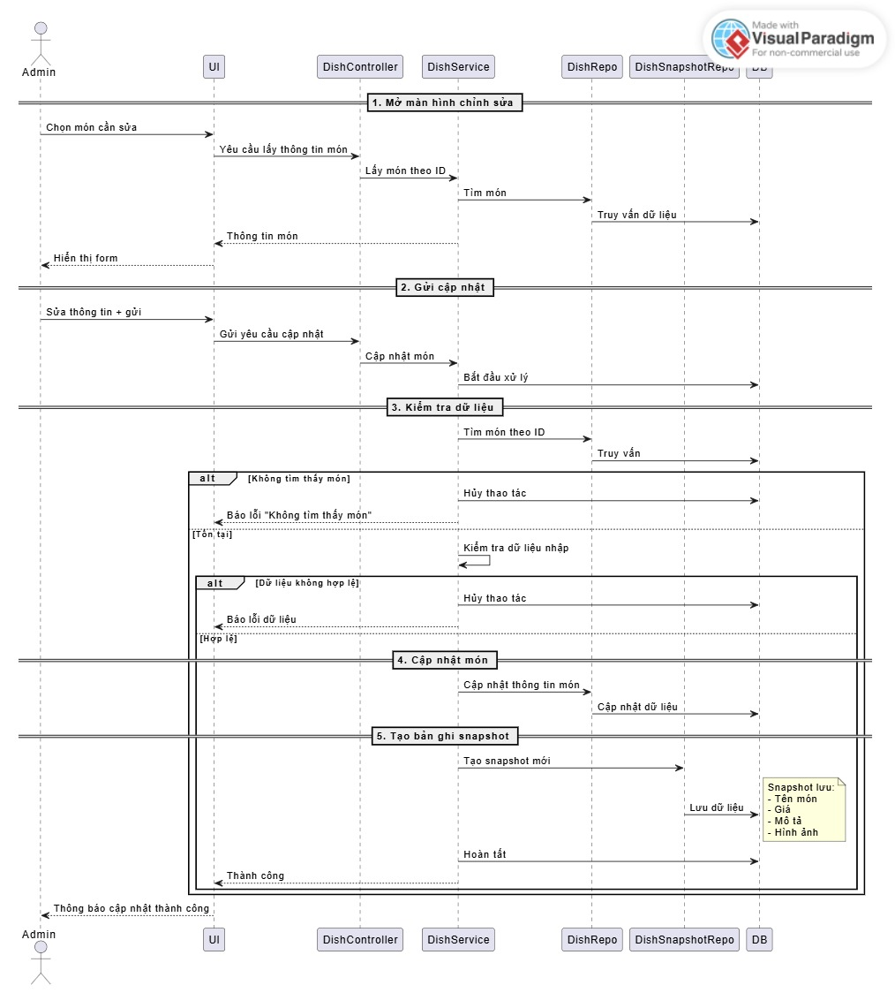

7.7. Biểu đồ tuần tự Chức năng Xem menu (Khách)
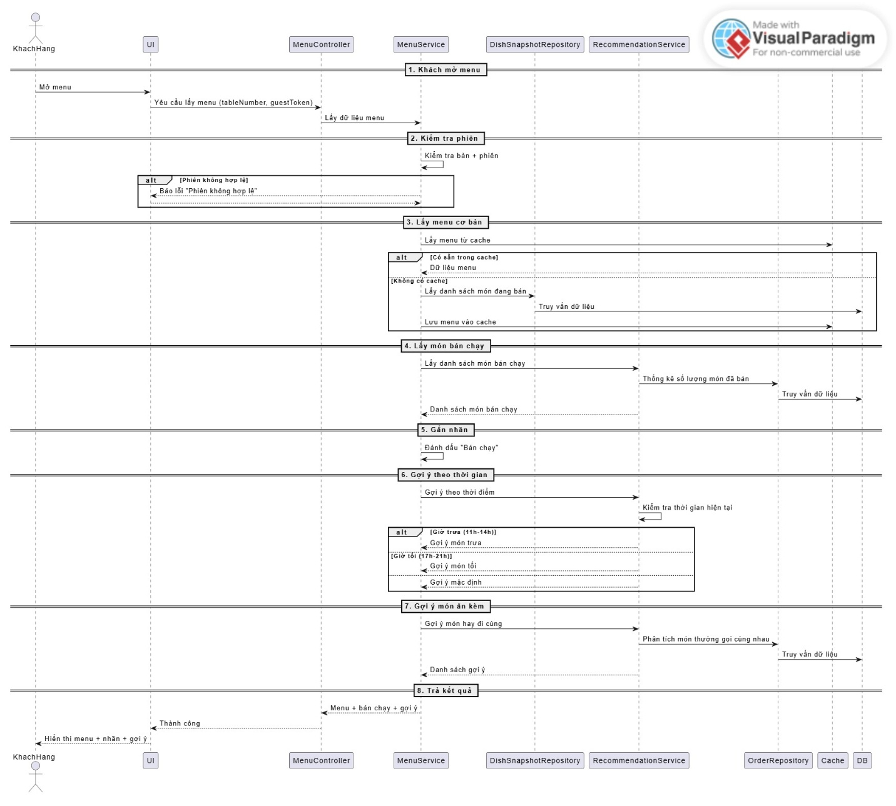

7.8. Biểu đồ tuần tự Chức năng Đặt món
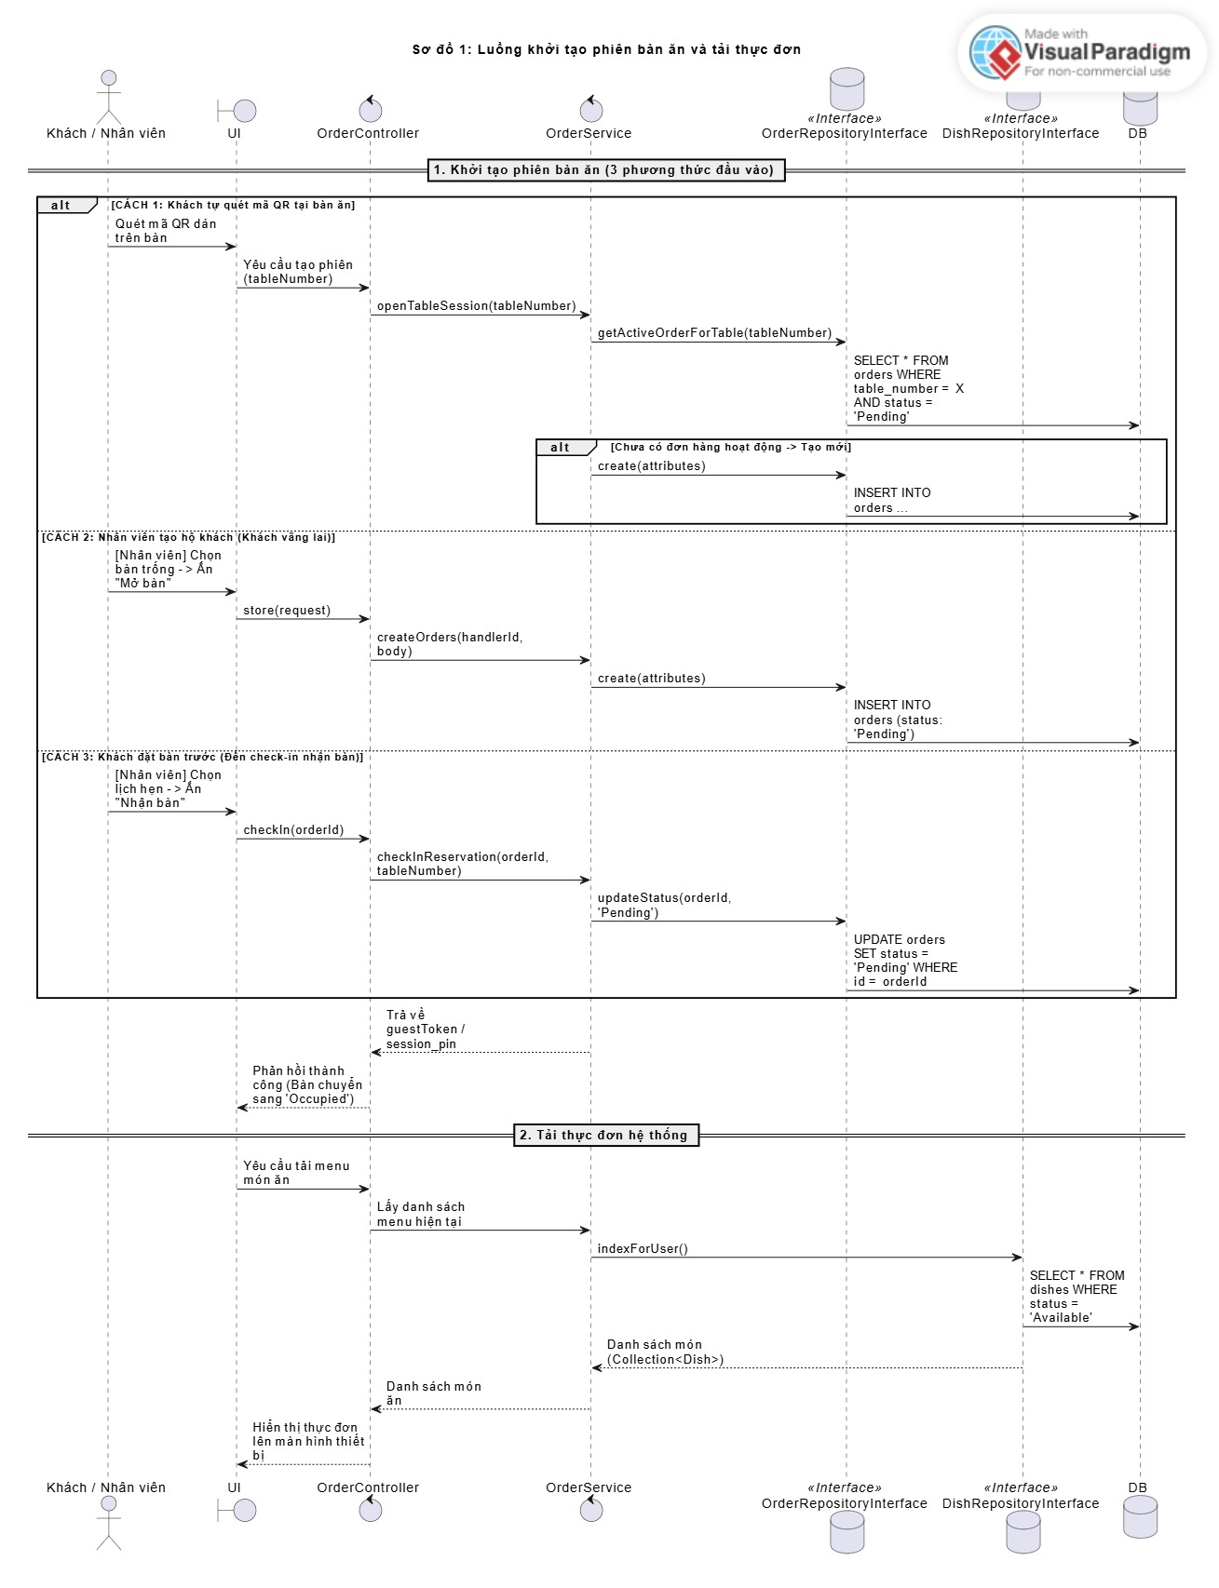
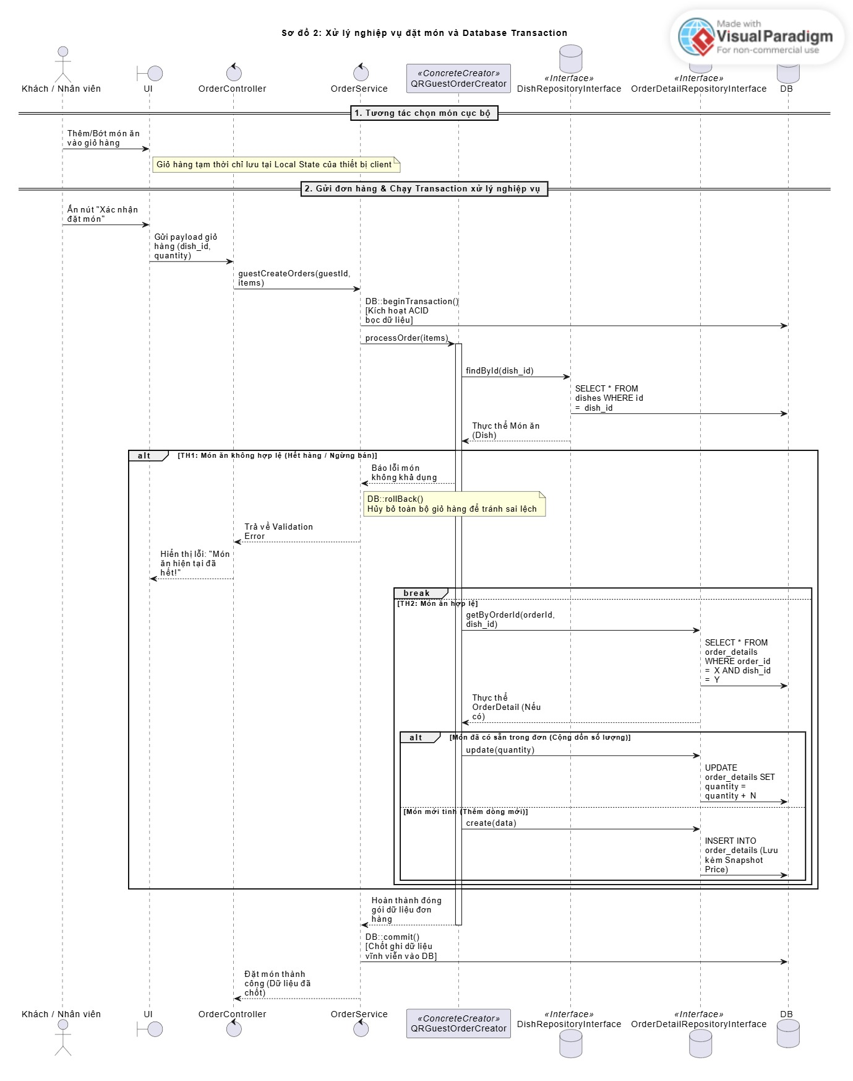
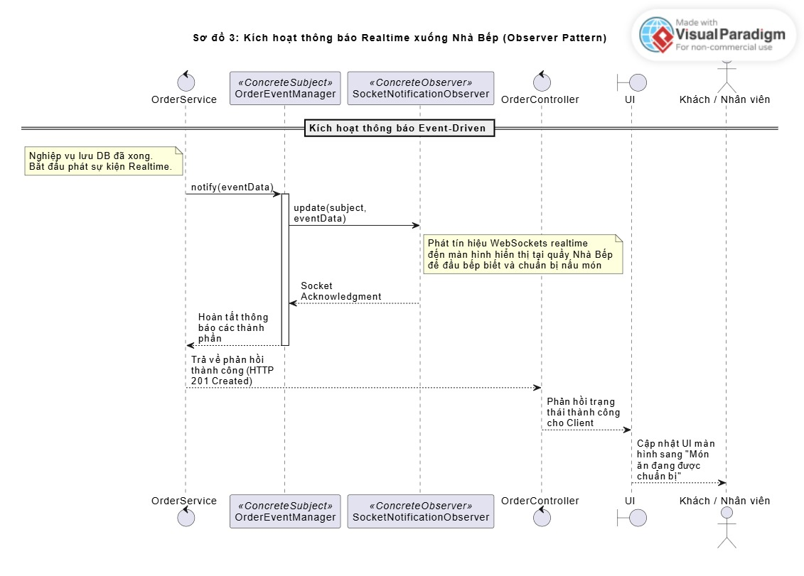

7.9. Biểu đồ tuần tự Chức năng Xử lý đơn
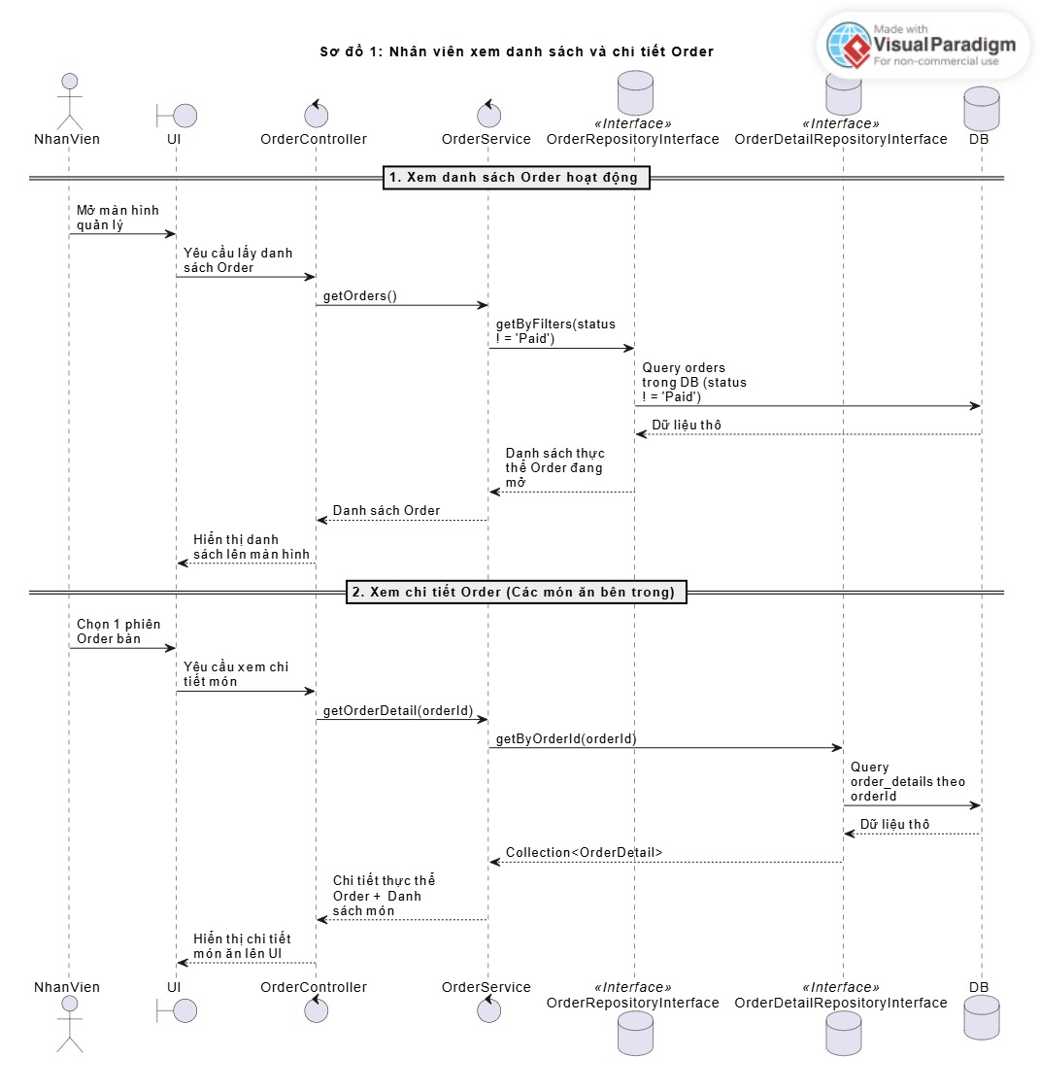
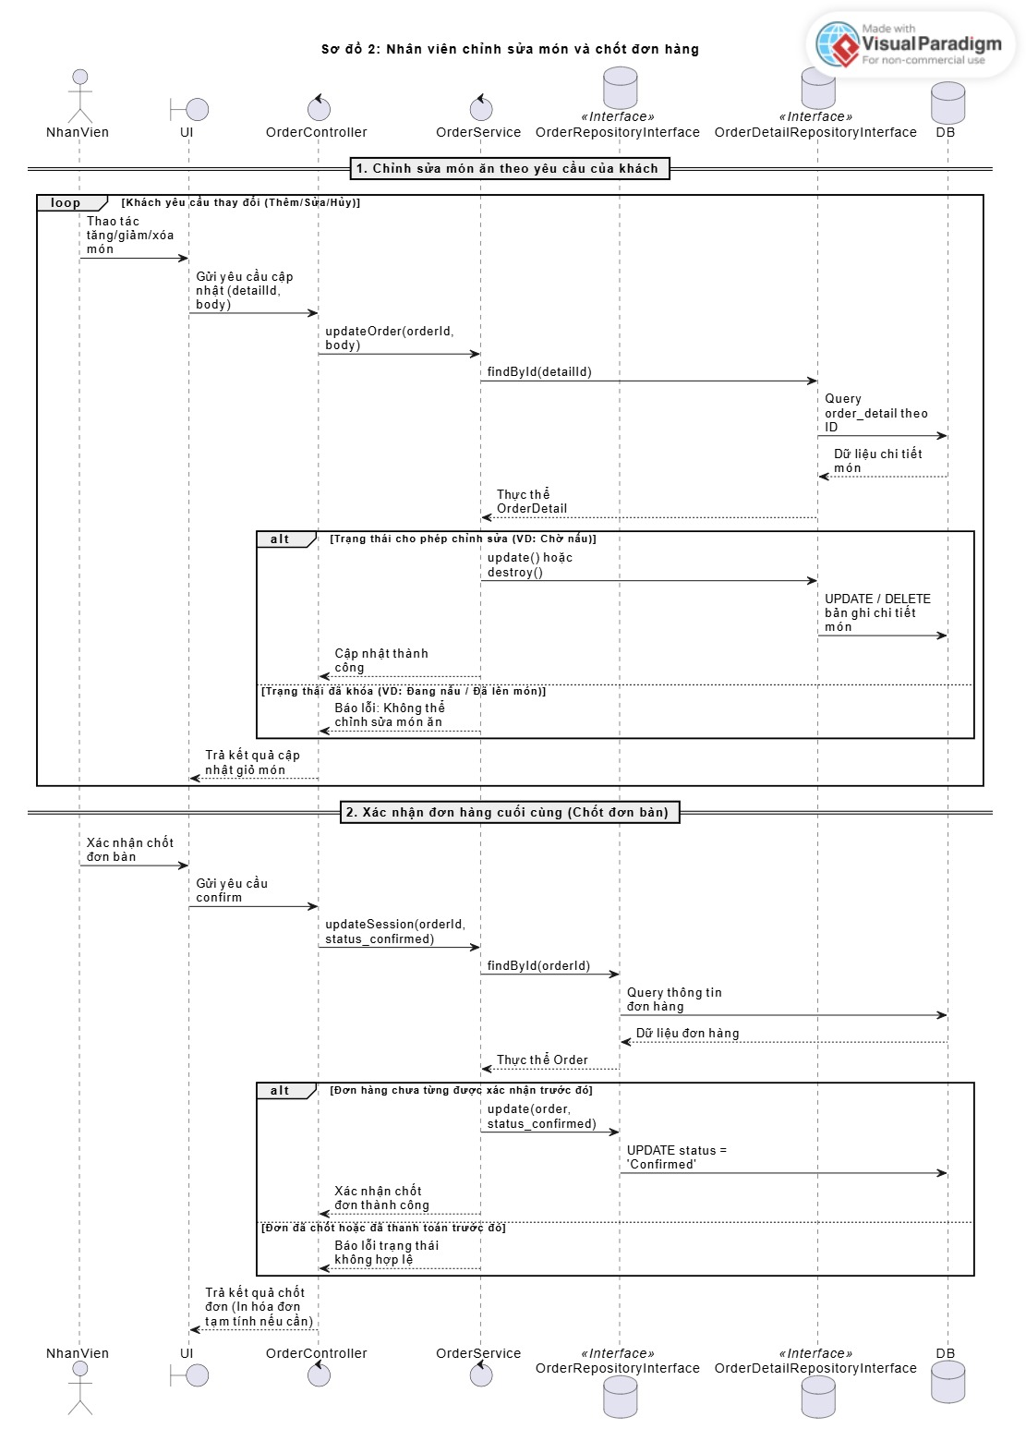
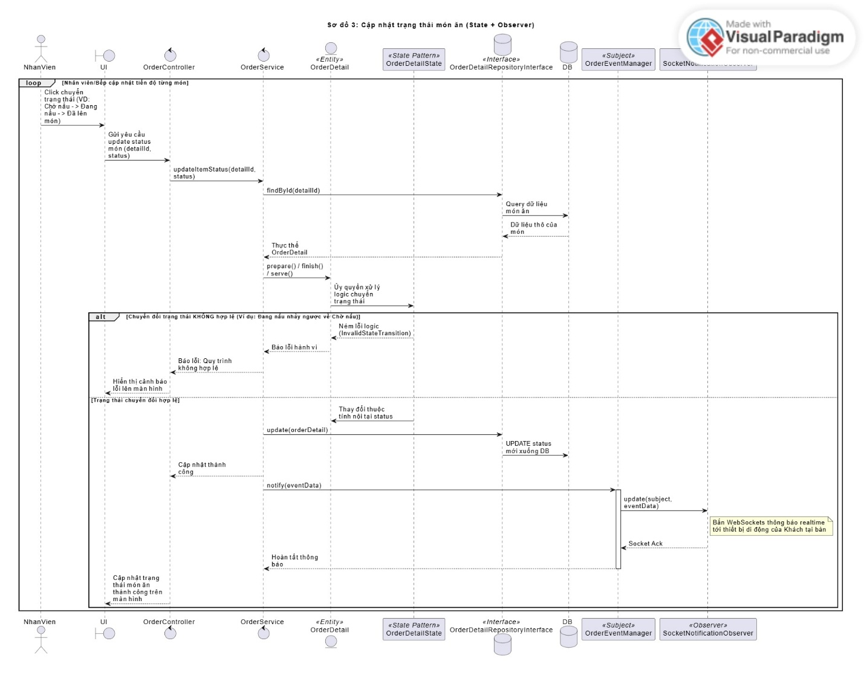

7.10. Biểu đồ tuần tự Chức năng Thanh toán
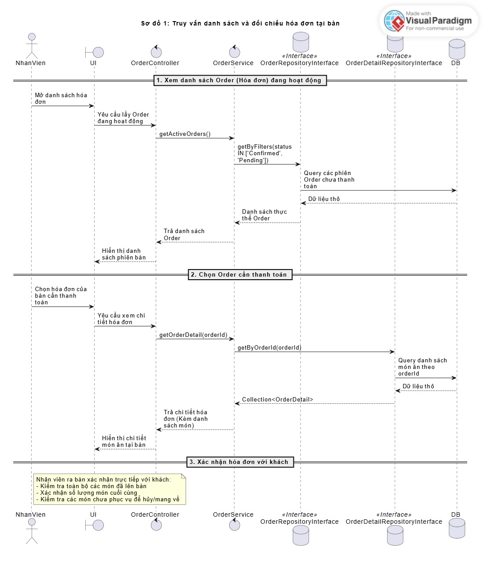
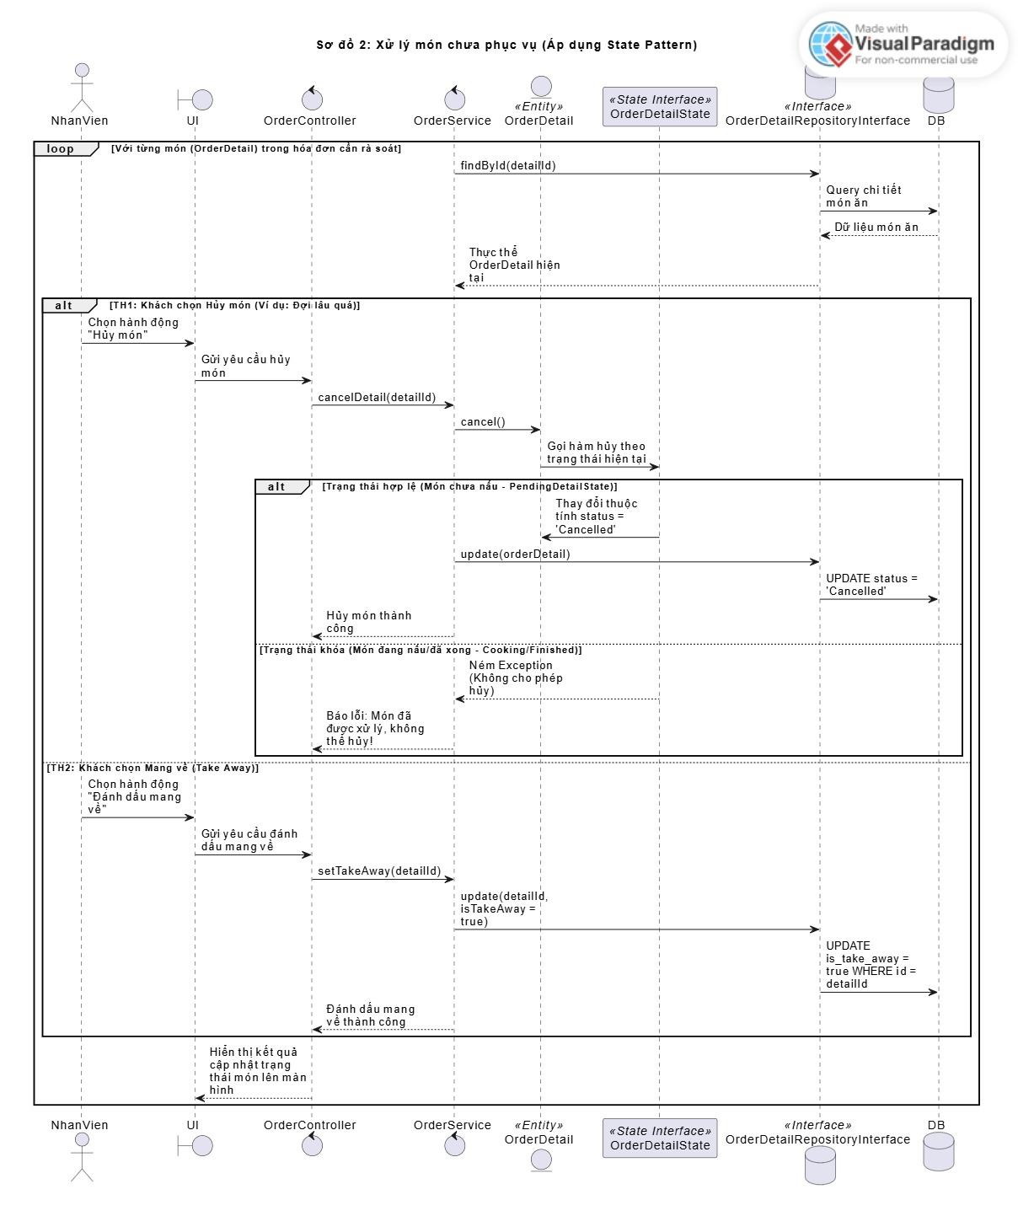
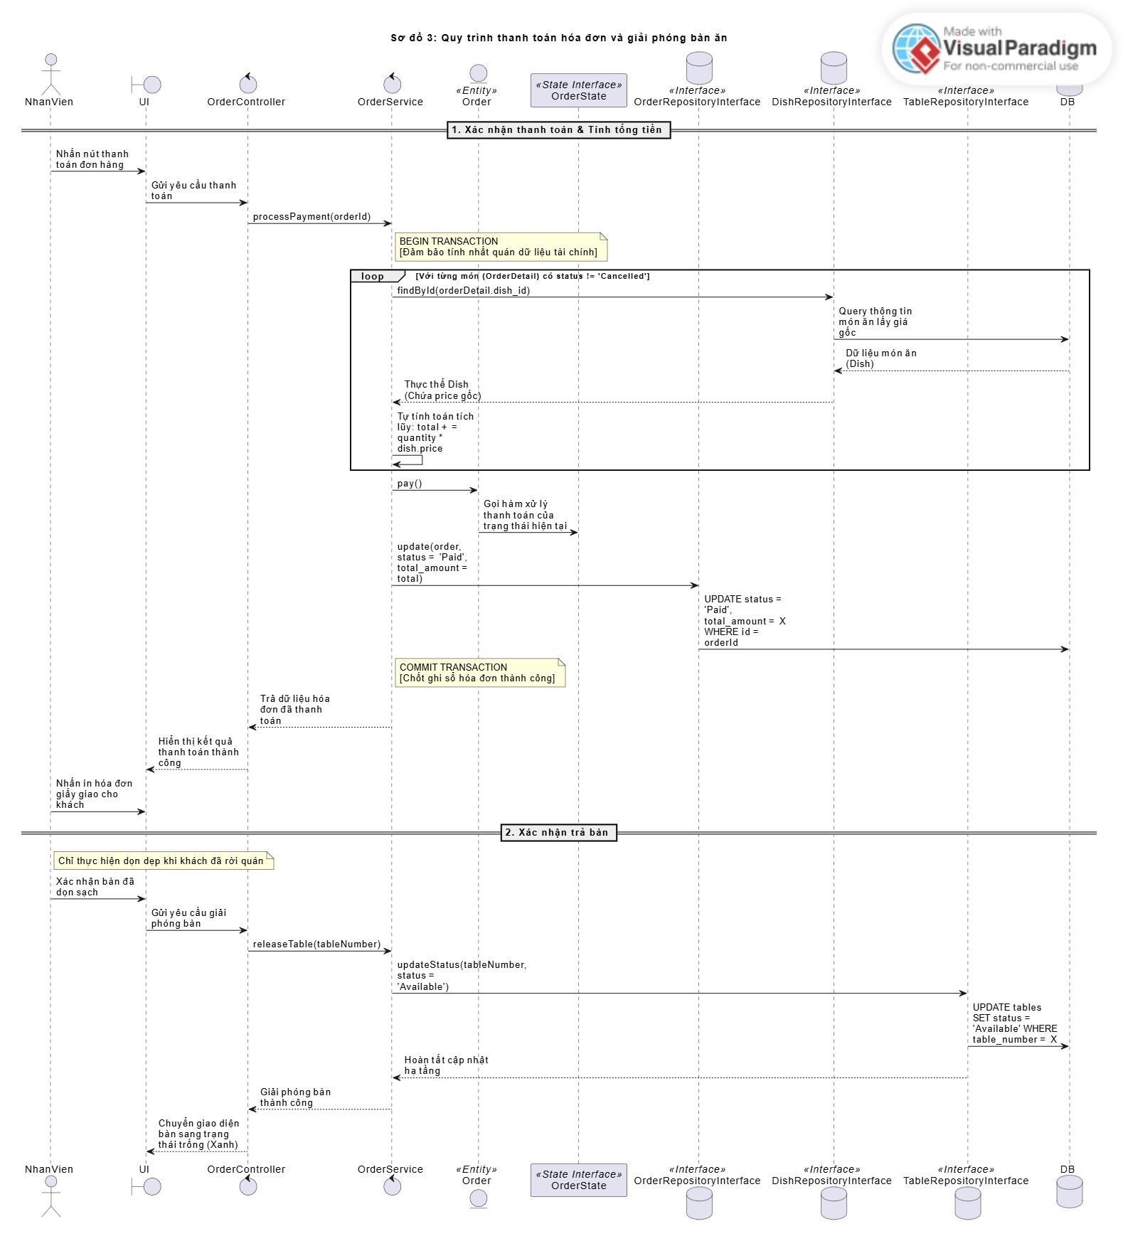

7.11. Biểu đồ tuần tự Chức năng Thông kê doanh thu
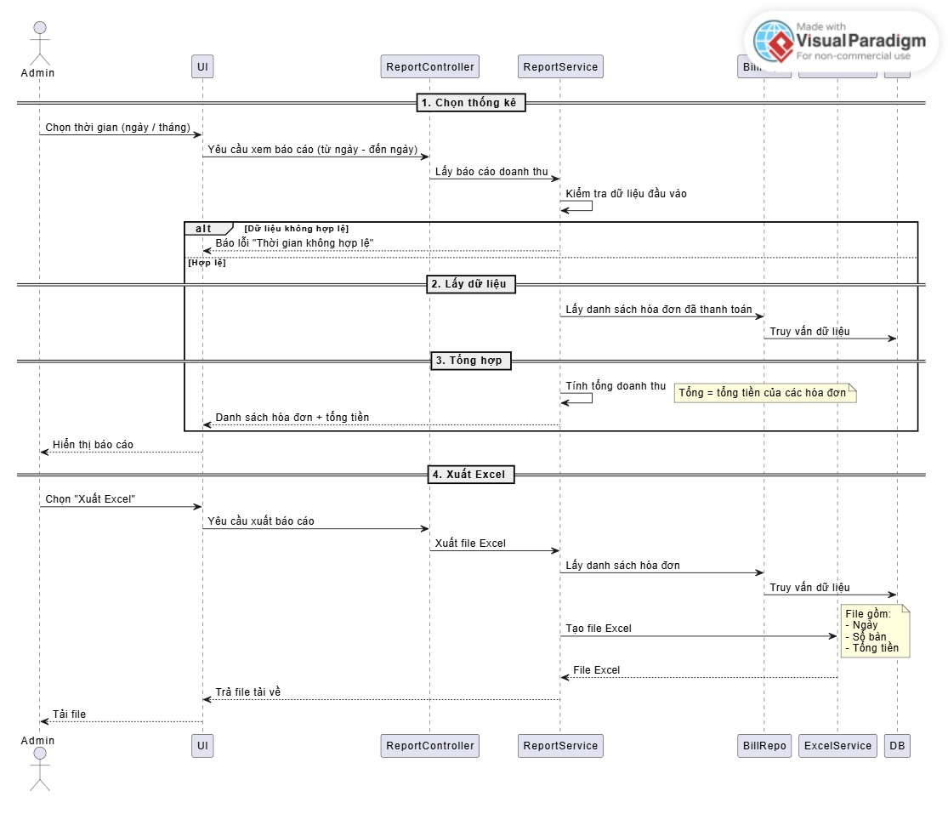

Chương 3: Thiết kế hệ thống

1. Sơ đồ kiến trúc tổng thể hệ thống
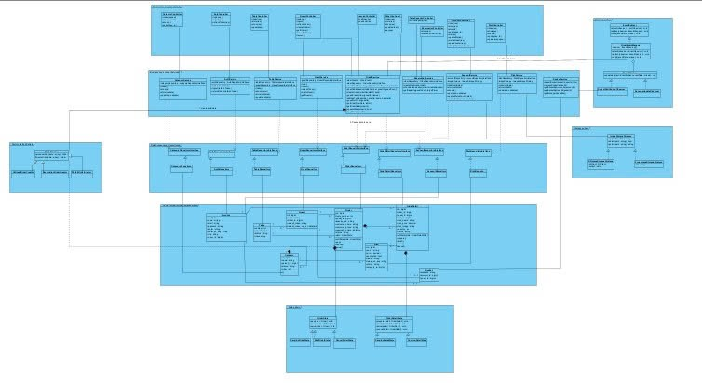

2. Thiết kế lớp

2.1. Khởi Tạo Đơn Hàng Linh Hoạt (Factory Method Pattern)

2.1.1. Khái niệm
Factory Method Pattern là một mẫu thiết kế khởi tạo (creational pattern) cung cấp một interface để tạo ra các đối tượng trong một class cha, nhưng cho phép các class con sửa đổi loại đối tượng sẽ được tạo ra.
Trong hệ thống, pattern này được áp dụng để xử lý việc tạo Order từ nhiều nguồn khác nhau (Khách quét QR tại bàn, Khách đặt bàn trước, hoặc Khách vãng lai gọi tại quầy):
- Creator (OrderCreator): Class trừu tượng định nghĩa phương thức cốt lõi processOrder() và phương thức trừu tượng #createOrder().
- Concrete Creators (QRGuestOrderCreator, ReservationOrderCreator, WalkInOrderCreator): Các class con cụ thể chịu trách nhiệm đóng gói logic khởi tạo thực tế cho từng loại đơn hàng đặc thù.
Cơ chế hoạt động: OrderService khi cần tạo đơn hàng sẽ không gọi new Order() trực tiếp. Thay vào đó, nó phụ thuộc vào abstract class OrderCreator. Tùy thuộc vào ngữ cảnh runtime, class cụ thể tương ứng (ví dụ: QRGuestOrderCreator) sẽ được inject vào để sinh ra thực thể Order phù hợp mà không làm lộ logic khởi tạo phức tạp ra bên ngoài Service.

2.1.2. Ưu điểm cốt lõi của giải pháp
Ưu điểm | Giải thích chi tiết
Tránh Tight Coupling | OrderService hoàn toàn độc lập với các class cụ thể của từng loại đơn hàng, chỉ giao tiếp qua lớp trừu tượng OrderCreator.
Tuân thủ Open/Closed Principle | Khi hệ thống mở rộng thêm các hình thức đặt món mới (ví dụ: Đặt qua bên thứ 3 như ShopeeFood, Grab), bạn chỉ cần tạo thêm một Concrete Creator mới mà không cần sửa đổi mã nguồn hiện có của OrderService.
Đóng gói Logic Khởi tạo | Toàn bộ các tham số, cấu hình hoặc các bước tiền xử lý dữ liệu đặc thù của từng loại đơn hàng được giấu kín bên trong các class con chuyên trách.
Tái sử dụng code | Class cha OrderCreator có thể chứa các logic chung (như validation, ghi log mặc định) giúp các class con không bị lặp lại mã nguồn.

2.1.3. Bảng so sánh trực quan: Trước và Sau Refactoring
Tiêu chí | TRƯỚC khi Refactoring | SAU khi Refactoring
Cách khởi tạo đối tượng | Dùng câu lệnh if/else hoặc switch/case dựa trên loại đơn hàng để gọi new Order(). | Gọi phương thức factory: orderCreator->processOrder(data).
Độ phức tạp của Service | OrderService phình to vì phải ôm đồm logic chuẩn bị dữ liệu cho cả 3 hình thức: QR, Đặt trước, Vãng lai. | OrderService cực kỳ gọn gàng, chỉ điều phối luồng chạy mà không quan tâm chi tiết tạo dữ liệu.
Khả năng mở rộng | Mỗi lần thêm loại đơn hàng mới là phải sửa đổi cấu trúc rẽ nhánh trong Service (Dễ gây lỗi tính năng cũ). | Chỉ cần viết thêm Class con mới, hệ thống tự động nhận diện thông qua cơ chế Dependency Injection.
Độ độc lập của code | Thấp – Thay đổi cấu trúc dữ liệu của đơn đặt bàn trước (Reservation) có thể làm ảnh hưởng đến luồng đơn QR. | Tuyệt đối độc lập – Logic của luồng nào nằm trọn vẹn trong Class con của luồng đó.

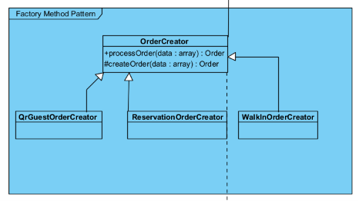
Kết luận ngắn gọn: Sử dụng Factory Method giúp chuẩn hóa quy trình tạo lập đơn hàng từ nhiều nguồn khác nhau, giúp tách biệt hoàn toàn logic nghiệp vụ (Business Logic) khỏi logic khởi tạo đối tượng, tạo nền tảng vững chắc cho việc mở rộng các kênh bán hàng trong tương lai.

2.1.4. Code cái đặt tương ứng
Lớp Creator Trừu tượng (Abstract Creator):
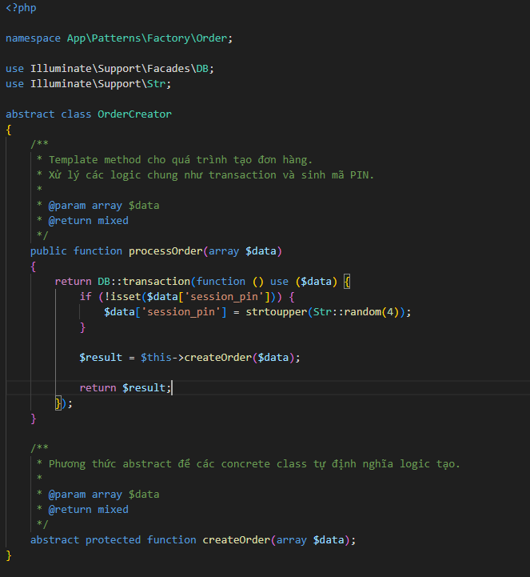

Concrete Creators:
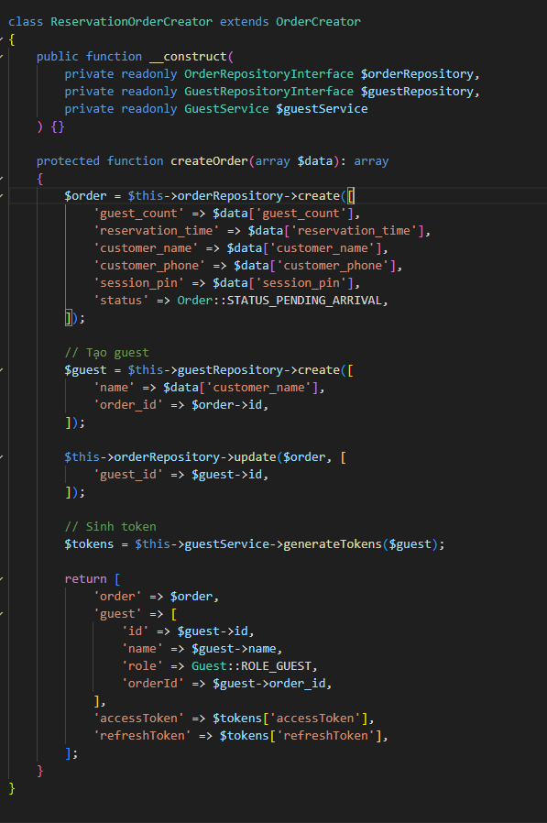
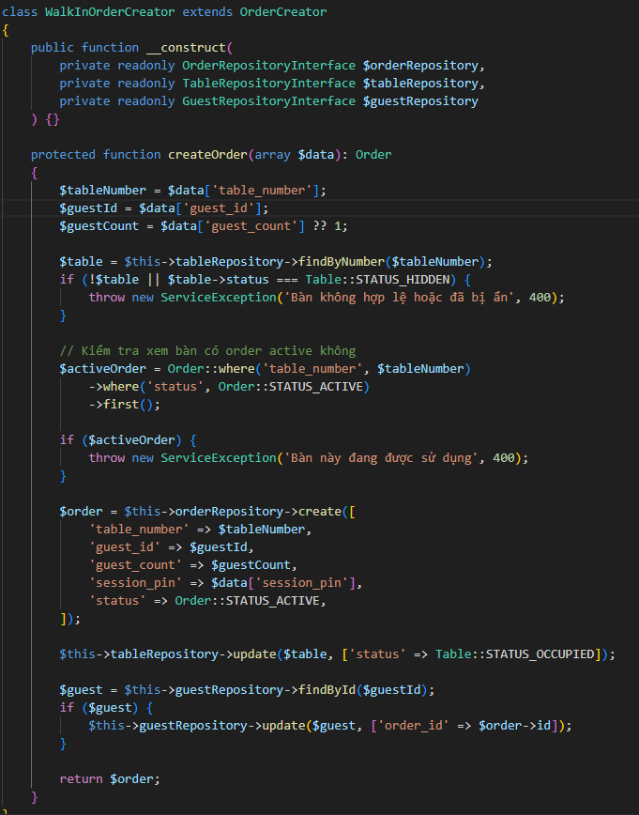

Client:
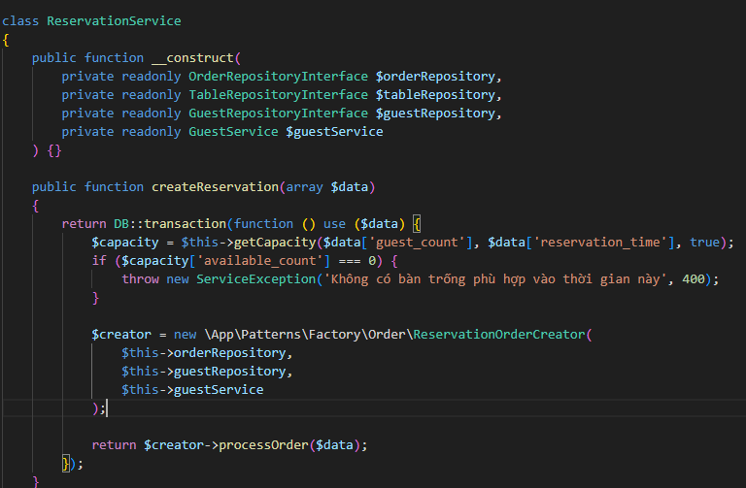
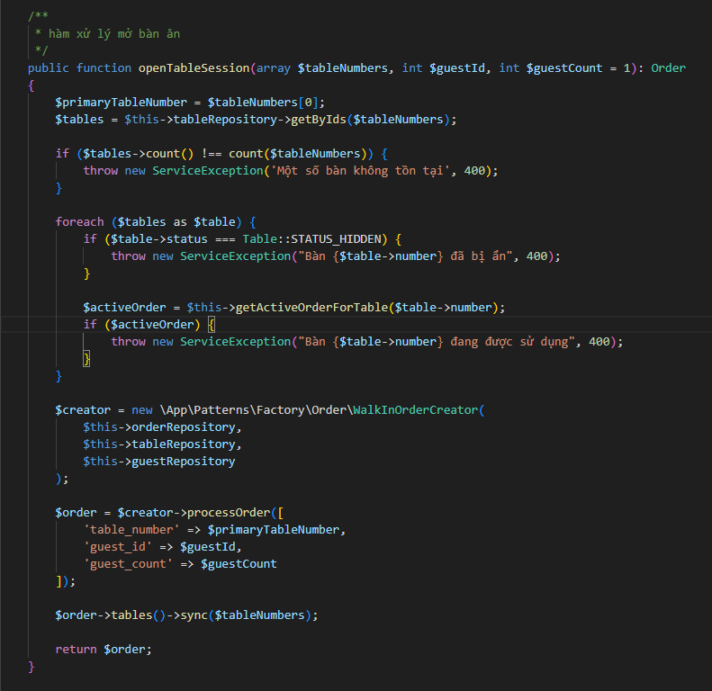

2.2. Hệ Thống Thông Báo Sự Kiện Đơn Hàng (Observer Pattern)

2.2.1. Khái niệm
Observer Pattern là một mẫu thiết kế hành vi (behavioral pattern) thiết lập mối quan hệ phụ thuộc một-nhiều giữa các đối tượng, sao cho khi một đối tượng thay đổi trạng thái, tất cả các đối tượng phụ thuộc của nó sẽ tự động nhận được thông báo và cập nhật.
Trong hệ thống đặt món, pattern này được tự thiết kế để xử lý các tác vụ phát sinh ngay sau khi đơn hàng được lưu thành công:
- Subject (EventSubject / OrderEventManager): Nơi quản lý danh sách các Observers và kích hoạt hàm notify() khi đơn hàng có biến động.
- Observer (EventObserver): Interface định nghĩa phương thức nhận tin update().
- Concrete Observers (SocketNotificationObserver, RevenueUpdateObserver): Các thành phần nhận dữ liệu để bắn tín hiệu realtime qua WebSockets hoặc cập nhật biểu đồ doanh thu theo thời gian thực.
Cơ chế hoạt động: Khi OrderService kết thúc việc lưu trữ đơn hàng thông qua Repository, nó sẽ gọi orderEventManager->notify(eventData). Ngay lập tức, thông tin sẽ được đẩy tới SocketNotificationObserver để báo cho nhà bếp/quản lý và RevenueUpdateObserver để tính toán lại doanh thu. OrderService hoàn toàn giải phóng khỏi các tác vụ phụ trợ này.

2.2.2. Ưu điểm cốt lõi của giải pháp
Ưu điểm | Giải thích chi tiết
Loose Coupling tuyệt đối | Chủ thể phát sự kiện (OrderEventManager) và các đối tượng nhận sự kiện (Observers) không cần biết chi tiết về nhau, họ chỉ giao tiếp qua interface chung.
Mở rộng tính năng phi chức năng | Thêm các tính năng như: Gửi email biên lai cho khách, trừ số lượng nguyên liệu trong kho... chỉ cần tạo thêm Observer mới và attach vào hệ thống.
Tối ưu luồng xử lý chính | Giúp mã nguồn xử lý luồng cốt lõi (tạo đơn) không bị block hoặc ảnh hưởng nếu một trong các tác vụ phụ (như tính toán doanh thu) gặp sự cố.

2.2.3. Bảng so sánh trực quan: Trước và Sau Refactoring
Tiêu chí | TRƯỚC khi Refactoring | SAU khi Refactoring
Cách gọi các dịch vụ phụ | OrderService gọi trực tiếp SocketService::send() và RevenueService::update(). | OrderService chỉ ra lệnh cho EventManager: manager->notify(data).
Sự phụ thuộc (Dependency) | OrderService phải inject cả SocketService lẫn RevenueService (Phình to constructor). | OrderService chỉ cần duy nhất OrderEventManager.
Rủi ro khi bảo trì | Sửa logic hoặc đổi tên hàm trong SocketService có nguy cơ làm hỏng luôn luồng lưu đơn hàng của khách. | Logic thông báo tách biệt hoàn toàn, lỗi ở Observer không làm gián đoạn việc lưu đơn vào DB.
Bảo đảm SOLID | Vi phạm Single Responsibility vì một Service phải lo cả lưu trữ dữ liệu lẫn đẩy tin realtime, cập nhật báo cáo. | Tuân thủ nghiêm ngặt, mỗi Class đảm nhận một nhiệm vụ chuyên biệt và duy nhất.
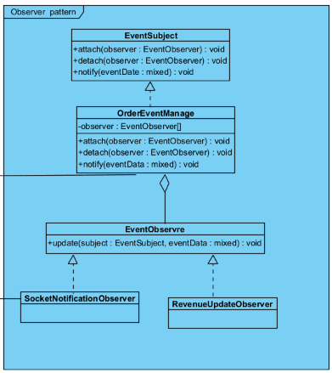
Kết luận ngắn gọn: Observer Pattern biến hệ thống đặt món từ kiến trúc tuần tự (Procedural) thành kiến trúc Hướng sự kiện (Event-Driven Architecture), giúp backend chạy mượt mà, cô lập lỗi tốt và cực kỳ linh hoạt khi thêm thắt các tính năng hướng khách hàng.

2.2.4. Code cài đặt tương ứng

Khai báo Hợp đồng (Interfaces):
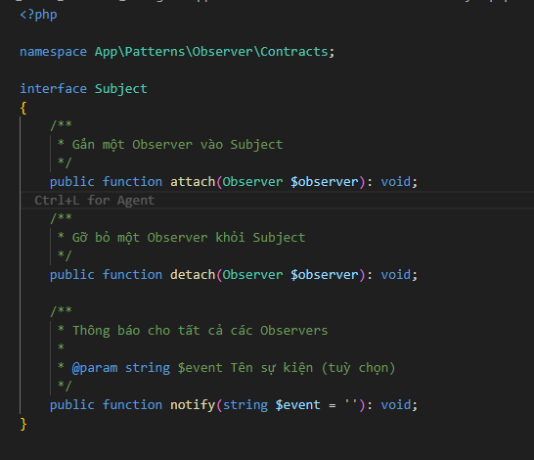
Concrete Subjects:
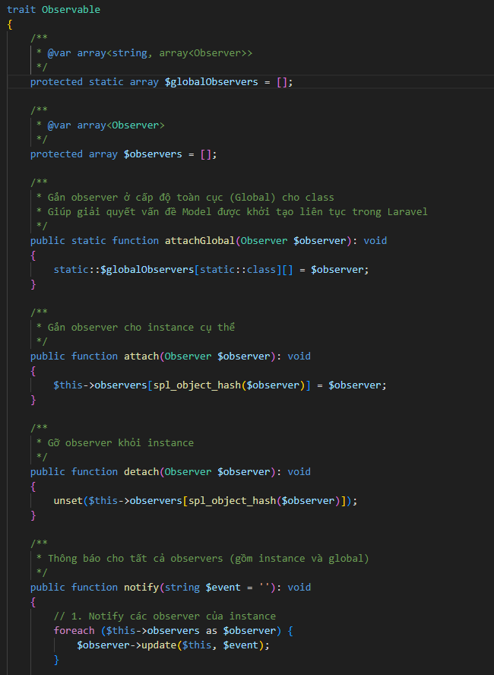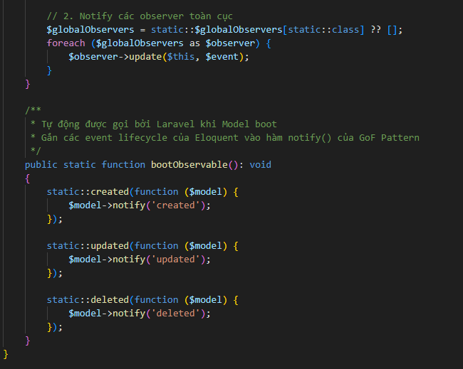

Concrete Observers: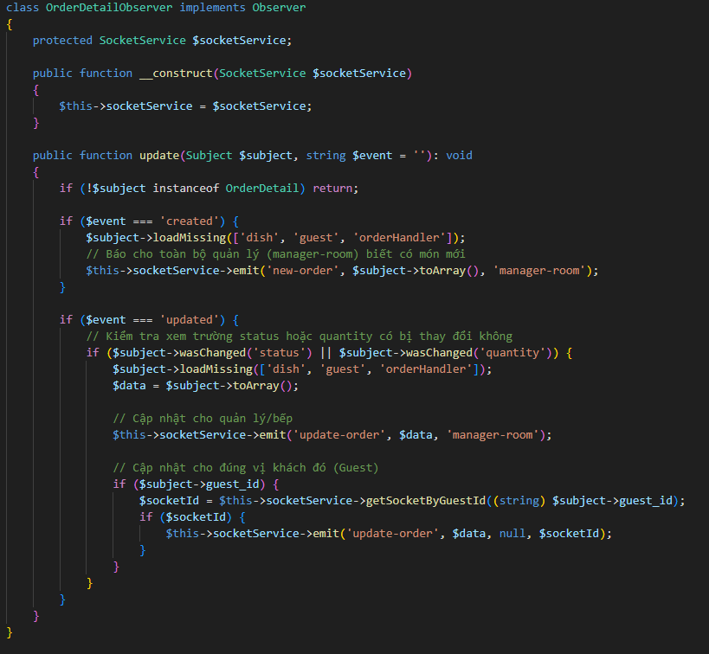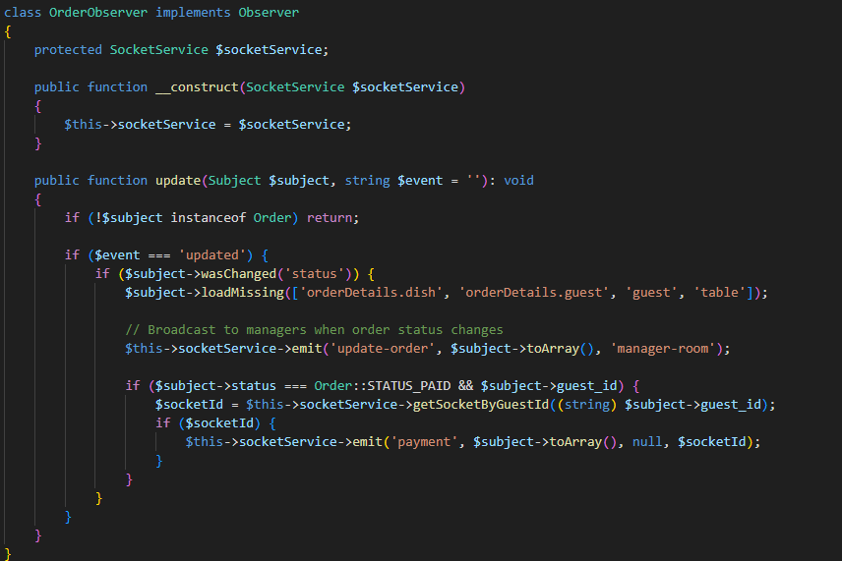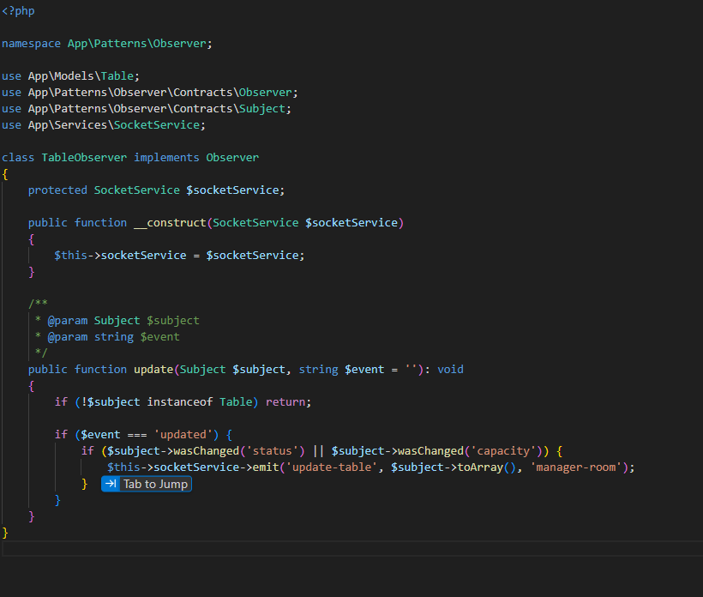

2.3. Quản Lý Đa Dạng Phương Thức Lưu Trữ Ảnh (Strategy Pattern)

2.3.1. Khái niệm
Strategy Pattern là một mẫu thiết kế hành vi (behavioral pattern) cho phép định nghĩa một tập hợp các thuật toán, đóng gói từng thuật toán lại và làm cho chúng có thể thay thế lẫn nhau tại thời điểm runtime mà không làm thay đổi client sử dụng nó.
Trong hệ thống, pattern này được dùng để giải quyết bài toán upload/delete hình ảnh (ảnh đại diện của Account và ảnh món ăn của Dish):
- Strategy Interface (ImageStorageStrategy): Định nghĩa các ký kết chung cho việc quản lý file hình ảnh bao gồm upload(), delete(), và getUrl().
- Concrete Strategies (S3ImageStorageStrategy, LocalImageStorageStrategy): Triển khai thực tế việc lưu trữ hình ảnh trên cloud (Amazon S3) hoặc lưu trực tiếp tại ổ cứng server local.
Cơ chế hoạt động: Cả DishService và AccountService đều chứa một thuộc tính kiểu ImageStorageStrategy. Khi cần upload ảnh, chúng chỉ việc gọi this->imageStorage->upload(file). Hệ thống sẽ dựa vào file cấu hình (.env) để tự động inject chiến lược lưu trữ tương ứng mà mã nguồn trong các Service không hề thay đổi một dòng nào.

2.3.2. Ưu điểm cốt lõi của giải pháp
Ưu điểm | Giải thích chi tiết
Chuyển đổi môi trường linh hoạt | Khi code ở Local (Development), hệ thống dùng LocalImageStorageStrategy. Khi deploy lên Production, chỉ cần đổi config sang S3ImageStorageStrategy là xong.
Cách ly mã nguồn bên thứ 3 | Toàn bộ các thư viện phức tạp của AWS SDK được đóng gói gọn gàng bên trong S3ImageStorageStrategy, không làm rác mã nguồn nghiệp vụ của DishService.
Dễ dàng viết Unit Test | Có thể dễ dàng tạo ra một MockImageStorageStrategy để test luồng chạy của Service mà không cần tốn tài nguyên upload file thật lên mạng.

2.3.3. Bảng so sánh trực quan: Trước và Sau Refactoring
Tiêu chí | TRƯỚC khi Refactoring | SAU khi Refactoring
Logic xử lý File | Viết các đoạn code kiểm tra điều kiện if (env == 'production') để chọn hàm upload của AWS hoặc Local trong từng Service. | Gọi duy nhất một hàm interface thống nhất: this->imageStorage->upload(file).
Sự lặp lại code (DRY) | Cả DishService và AccountService đều phải copy-paste lại các đoạn code cấu hình upload file giống nhau. | Logic upload được gom về đúng vị trí của các Strategy Class, đảm bảo tính tái sử dụng cao.
Thay đổi nhà cung cấp | Nếu chuyển từ AWS S3 sang Google Cloud Storage, bạn phải lục tìm tất cả các file Service để sửa lại code. | Chỉ cần tạo thêm GoogleCloudStorageStrategy triển khai từ interface, các Service giữ nguyên vẹn.

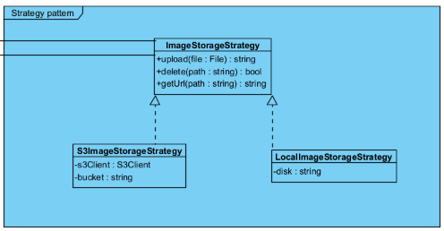
Kết luận ngắn gọn: Bằng việc áp dụng Strategy Pattern, hệ thống đã cô lập hoàn toàn hạ tầng lưu trữ (Infrastructure) khỏi tầng nghiệp vụ (Domain Logic), giúp ứng dụng dễ dàng thích ứng với sự thay đổi của các dịch vụ đám mây (Cloud Services) bên thứ ba.

2.3.4. Code cài đặt tương ứng
Strategy Interface:
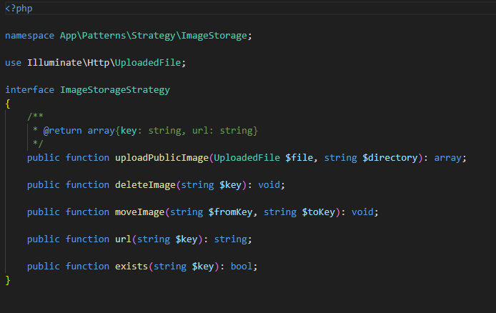

Concrete Strategy:
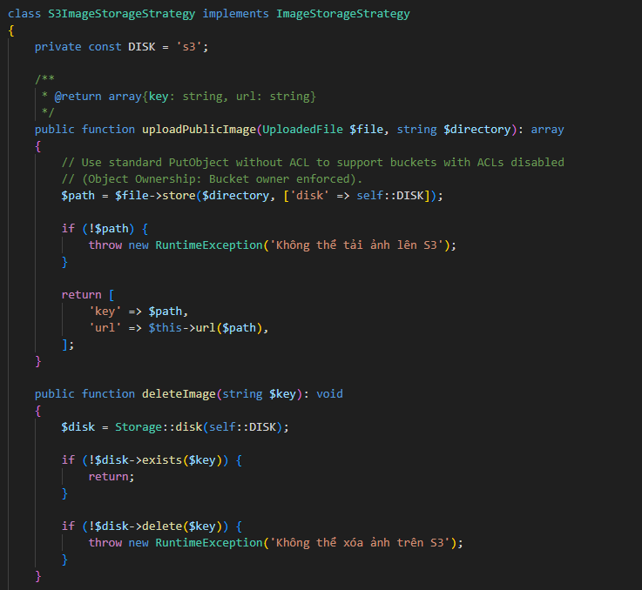
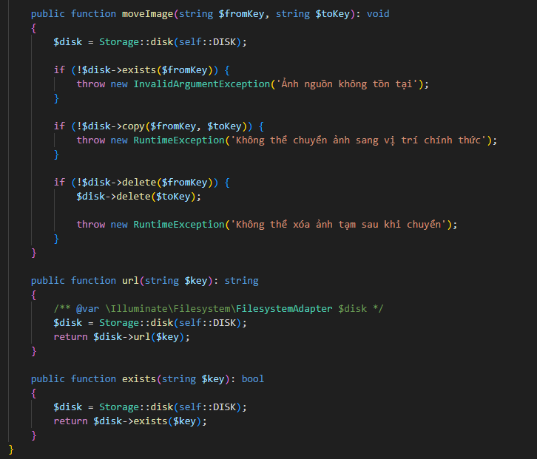
Context / Client:
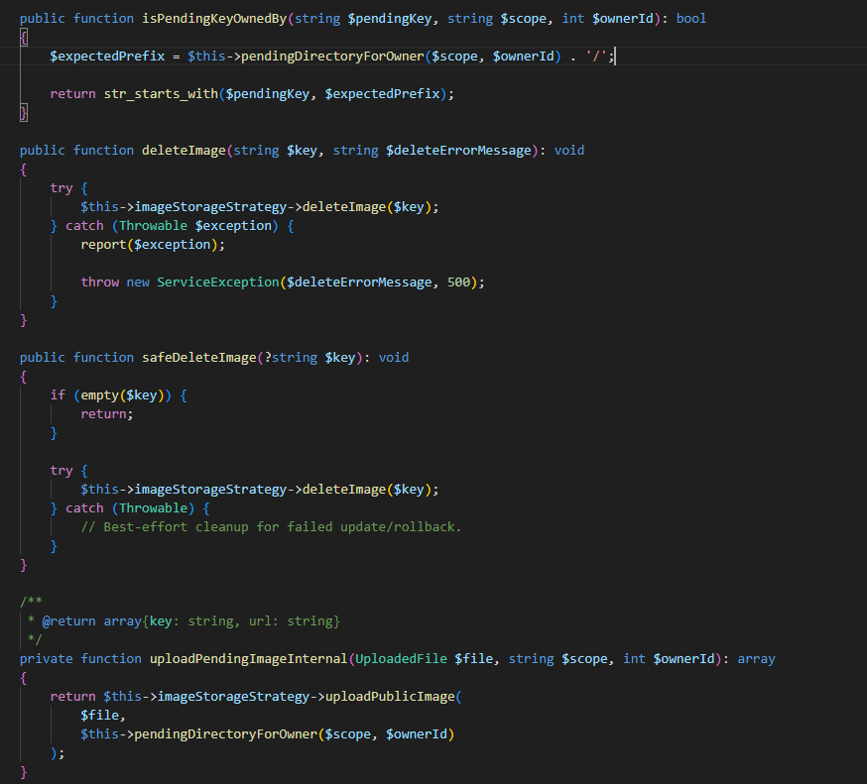

2.4. Quản Lý Vòng Đời Trạng Thế Đơn Hàng (State Pattern)

2.4.1. Khái niệm
State Pattern là một mẫu thiết kế hành vi (behavioral pattern) cho phép một đối tượng thay đổi hành vi của nó khi trạng thái nội bộ của nó thay đổi. Đối tượng sẽ xuất hiện giống như đang thay đổi class của chính nó.
Hệ thống đặt món nhà hàng có vòng đời thực thể cực kỳ phức tạp (Đơn hàng cần chuyển từ Chờ thanh toán -> Đã thanh toán -> Đã phục vụ/Hủy; Món ăn chuyển từ Chờ nấu -> Đang nấu -> Đã lên món). Bạn đã áp dụng mẫu này một cách tinh tế trên 2 thực thể cốt lõi:
- Context (Order, OrderDetail): Giữ tham chiếu đến thực thể State hiện tại (OrderState, OrderDetailState) và ủy quyền xử lý hành vi cho nó.
- State Interface & Concrete States (OrderState, PendingOrderState, PaidOrderState,...): Định nghĩa và hiện thực hóa các hành vi tương ứng với từng trạng thái cụ thể của đơn hàng.
Cơ chế hoạt động: Khi hàm pay() hoặc cancel() được gọi trên thực thể Order, nó không tự xử lý mà chuyển tiếp yêu cầu sang đối tượng trạng thái hiện tại thông qua this->state->pay(this). Nếu đơn hàng đang ở trạng thái PaidOrderState, hành vi cancel() sẽ tự động bị từ chối hoặc ném ra biệt lệ (Exception) theo đúng quy tắc nghiệp vụ.

2.4.2. Ưu điểm cốt lõi của giải pháp
Ưu điểm | Giải thích chi tiết
Loại bỏ "If-Else" Hell | Loại bỏ hoàn toàn các cấu trúc rẽ nhánh phức tạp, lồng nhau dày đặc dùng để kiểm tra điều kiện trạng thái trước khi thực hiện hành động.
Đóng gói quy tắc chuyển trạng thái | Toàn bộ luật di chuyển trạng thái (StateMachine) được quy định rõ ràng trong từng Class trạng thái cụ thể, giúp code cực kỳ tường minh.
An toàn về mặt dữ liệu | Ngăn chặn triệt để các hành vi bất hợp pháp do sai lệch trạng thái logic (Ví dụ: Đơn hàng đã thanh toán thì không được phép bấm Hủy/Cancel nữa).

2.4.3. Bảng so sánh trực quan: Trước và Sau Refactoring
Tiêu chí | TRƯỚC khi Refactoring | SAU khi Refactoring
Cấu trúc hàm xử lý nghiệp vụ | Hàm pay() hoặc serve() chứa hàng tá dòng code if (this->status == '...') để check quyền hành động. | Hàm cực kỳ ngắn gọn, chỉ có một dòng duy nhất: this->state->pay(this).
Khả năng bảo trì luật nghiệp vụ | Rất khó đọc và chỉnh sửa vì các quy tắc chuyển đổi trạng thái bị trộn lẫn chung với code logic tính toán khác. | Mỗi trạng thái là một Class riêng biệt. Muốn sửa logic của trạng thái nào, chỉ cần mở đúng file Class đó.
Thêm trạng thái mới | (Ví dụ: Thêm trạng thái Refunded - Đã hoàn tiền) Phải đi rà soát và sửa đổi điều kiện của tất cả các hàm cũ trong Entity. | Chỉ cần tạo thêm class RefundedOrderState và cài đặt các hàm tương ứng của interface OrderState.

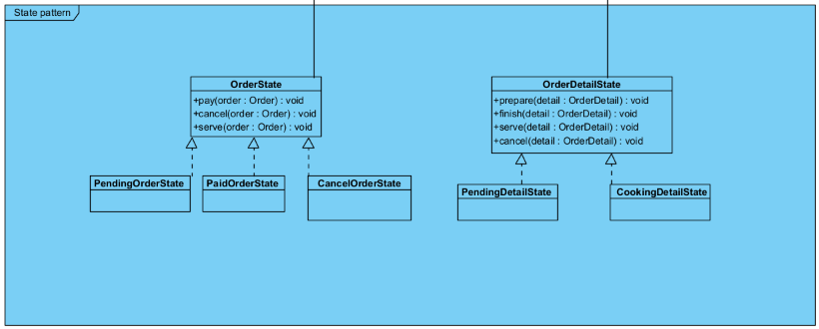
Kết luận ngắn gọn: State Pattern nâng tầm thực thể Domain (Order, OrderDetail) trở nên thông minh và tự trị (Rich Domain Model). Khử triệt để mùi mã xấu (Bad smells) từ những vòng lặp if/else vô tận, đảm bảo luồng vận hành của nhà hàng không bao giờ bị sai lệch logic trạng thái.

2.4.4. Code cái đặt tương ứng
State Interface:
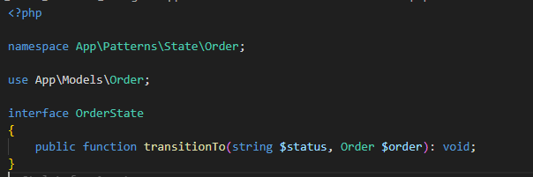
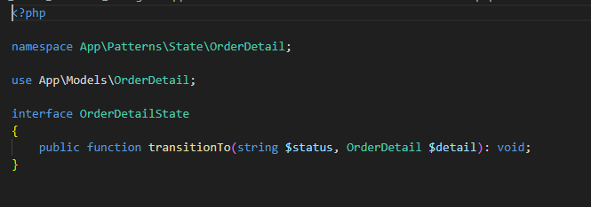

Concrete States:
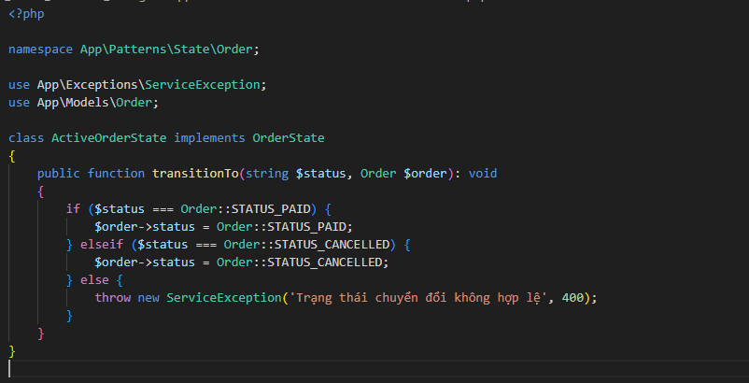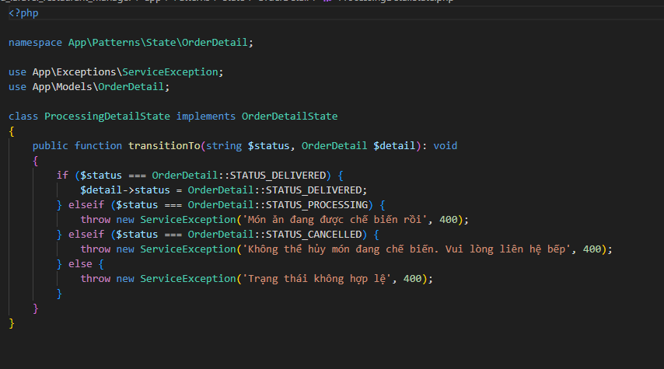

Context:
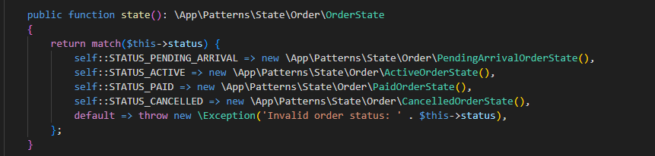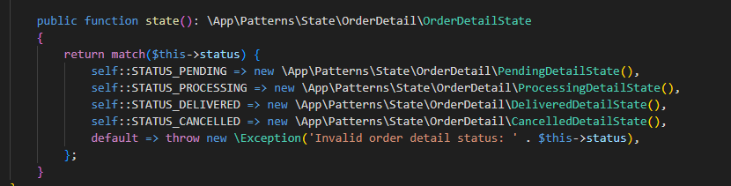
Client:
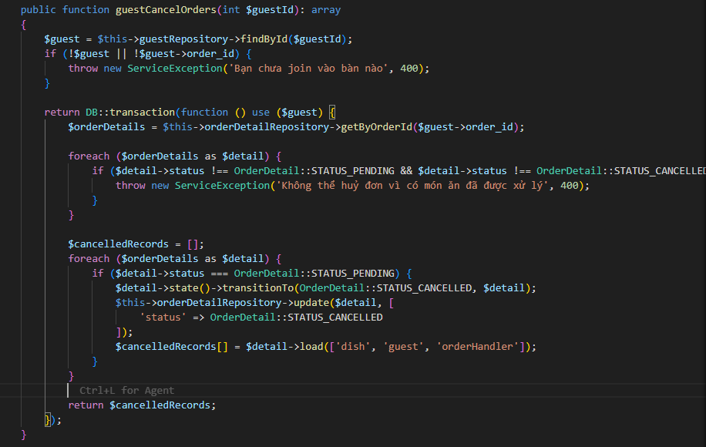

2.5. Tách Biệt Tầng Truy Cập Dữ Liệu (Repository Pattern)

2.5.1. Khái niệm
Repository Pattern là một mẫu thiết kế kiến trúc đóng vai trò như một lớp trung gian giữa Tầng nghiệp vụ (Business Logic Layer - Services) và Tầng dữ liệu (Data Access Layer - Database/ORM). Nó tạo ra một lớp trừu tượng để quản lý các thao tác truy vấn, giúp việc lưu trữ và lấy dữ liệu giống như việc tương tác với một bộ sưu tập (Collection) trong bộ nhớ.
Trong kiến trúc của bạn, pattern này được triển khai theo quy chuẩn Dependency Inversion (chữ D trong SOLID):
- Repository Interface (OrderRepositoryInterface, OrderDetailRepositoryInterface,...): Định nghĩa các ký kết (methods) thao tác dữ liệu mà tầng Service cần dùng (Ví dụ: findByIdWithRelations(), getByFilters()).
- Concrete Repository (OrderRepository, OrderDetailRepository,...): Hiện thực hóa các phương thức đó bằng công nghệ cụ thể (ví dụ: Eloquent ORM của Laravel) và tương tác trực tiếp với các Domain Models (Order, OrderDetail).
Cơ chế hoạt động: OrderService khi cần lấy dữ liệu đơn hàng sẽ gọi phương thức của OrderRepositoryInterface. Tại thời điểm runtime, Laravel sẽ tự động inject class cụ thể là OrderRepository vào để thực thi truy vấn database. Service hoàn toàn không cần quan tâm cơ sở dữ liệu phía sau là MySQL, PostgreSQL hay MongoDB, cũng không cần biết các câu lệnh query chi tiết được viết ra sao.

2.5.2. Ưu điểm cốt lõi của giải pháp
Ưu điểm | Giải thích chi tiết
Giảm Coupling (Lỏng lẻo hóa liên kết) | Tách biệt hoàn toàn logic nghiệp vụ (Domain Logic) khỏi logic truy vấn dữ liệu (Data Access Logic). Service không bị dính chặt vào Eloquent ORM.
Tránh trùng lặp code (DRY - Don't Repeat Yourself) | Gom các câu truy vấn phức tạp (như lọc đơn hàng theo ngày, eager loading các mối quan hệ) vào một nơi duy nhất để tái sử dụng ở nhiều Service khác nhau.
Tối ưu hóa viết Unit Test | Khi viết kiểm thử cho Service, bạn có thể dễ dàng "mock" (giả lập) các Repository Interfaces để trả về dữ liệu mẫu mà không cần kết nối với Database thật, giúp tốc độ chạy test cực nhanh.
Dễ dàng thay đổi công nghệ lưu trữ | Nếu trong tương lai bạn muốn đổi từ MySQL sang một cơ sở dữ liệu NoSQL hoặc gọi dữ liệu từ một API bên thứ ba, bạn chỉ cần tạo Class Repository mới triển khai từ Interface cũ, mã nguồn tầng Service giữ nguyên 100%.

2.5.3. Bảng so sánh trực quan: Trước và Sau Refactoring
Tiêu chí | TRƯỚC khi Refactoring | SAU khi Refactoring
Cách thức gọi truy vấn | Service gọi trực tiếp Model: Order::where(...)->with(...)->get() | Service gọi qua lớp trung gian: this->orderRepo->getByFilters(...)
Vị trí đặt logic Query | Nằm rải rác, lặp đi lặp lại ở nhiều hàm trong các file Service khác nhau. | Tập trung gọn gàng trong các Class Repository chuyên trách.
Sự phụ thuộc vào Framework | Cao – Tầng nghiệp vụ phụ thuộc chặt chẽ vào các hàm độc quyền của Eloquent ORM. | Thấp – Tầng nghiệp vụ chỉ phụ thuộc vào các hàm do chính bạn định nghĩa ở Interface.
Kiểm thử tự động (Testing) | Phải cấu hình Database test, chạy Migrations và Seeder thực tế mới test được hàm của Service. | Chỉ cần Mock Interface và cấu hình giá trị trả về giả lập, độc lập hoàn toàn với DB.
Khi thay đổi cấu trúc bảng | Phải đi lục lại tất cả các câu lệnh query ở khắp các Service để sửa đổi. | Chỉ cần vào đúng file Repository tương ứng để cập nhật lại logic truy vấn.
Kết luận ngắn gọn: Repository Pattern là "tấm khiên" bảo vệ tầng nghiệp vụ khỏi những biến động của hạ tầng dữ liệu. Việc áp dụng pattern này giúp hệ thống quản lý mã nguồn lưu trữ tập trung, tăng tính tái sử dụng, đồng thời dọn đường cho việc viết Unit Test tự động chuẩn chỉnh và chuyên nghiệp.

2.5.4. Code cài đặt tương ứng
Interfaces/Contracts:
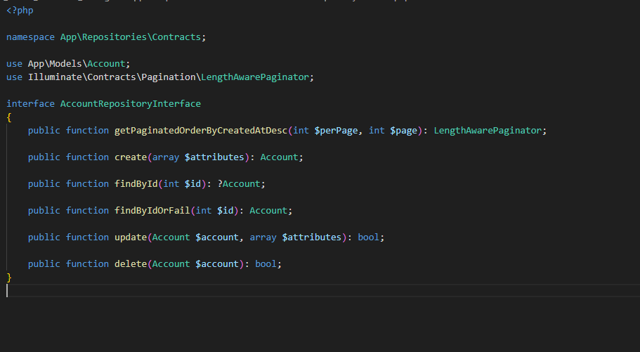

Concrete Repositories:
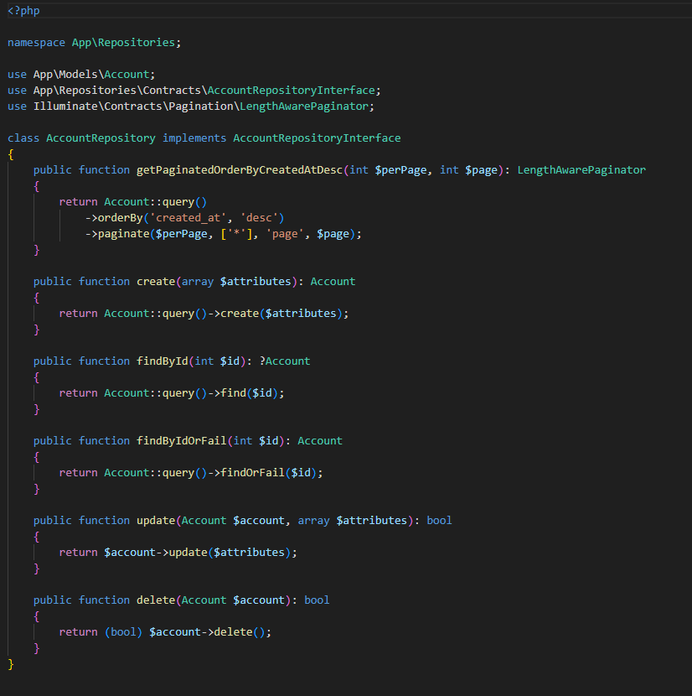

Dependency Injection:
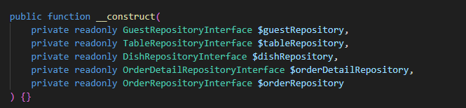

3. Thiết kế cơ sở dữ liệu

3.1. Lược đồ ERD
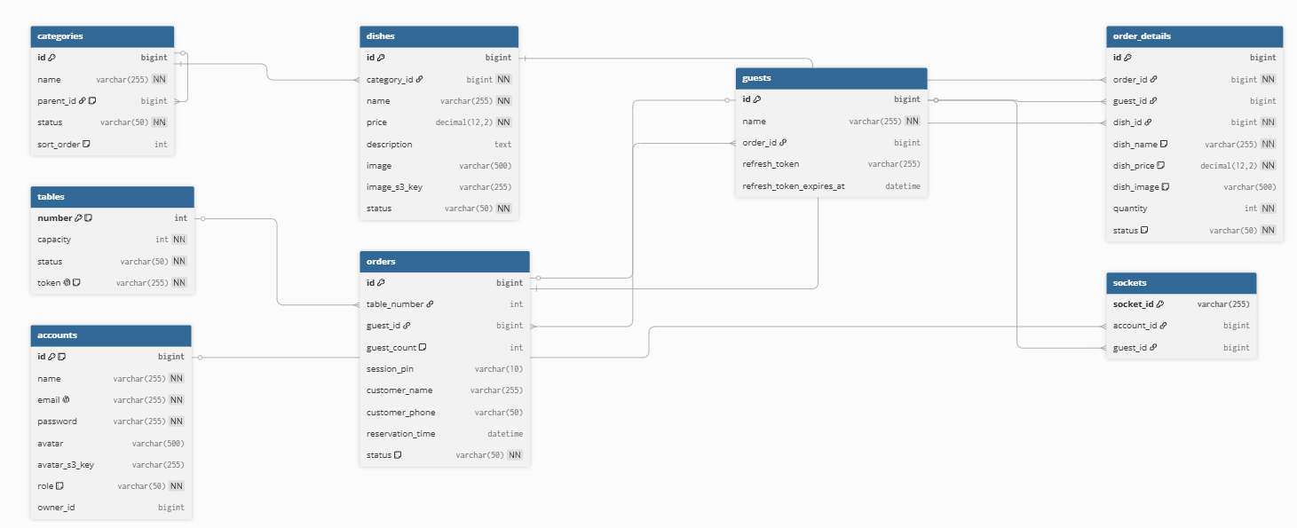

3.2. Bảng mô hình quan hệ

3.2.1. Bảng User
Tên trường (Column) | Kiểu dữ liệu | Ràng buộc (Constraints) | Mô tả thuộc tính theo Class
id | BIGINT | PK, Auto Increment | +id: bigint
name | VARCHAR(255) | Not Null | +name: string
email | VARCHAR(255) | Unique, Not Null | +email: string
password | VARCHAR(255) | Not Null | +password: string (Password hash)
avatar | VARCHAR(500) | Nullable | +avatar: string (Đường dẫn cục bộ)
avatar_s3_key | VARCHAR(255) | Nullable | +avatar_s3_key: string (Dành cho S3 Strategy)
role | VARCHAR(50) | Not Null | +role: string (Admin/Waiter/Chef/Cashier)
owner_id | BIGINT | FK (accounts.id), Nullable | +owner_id: bigint (ID người quản lý cấp trên)

3.2.2. Bảng Guests
Tên trường (Column) | Kiểu dữ liệu | Ràng buộc (Constraints) | Mô tả thuộc tính theo Class
id | BIGINT | PK, Auto Increment | +id: bigint
name | VARCHAR(255) | Not Null | +name: string (Ví dụ: Guest 1, Guest 2)
order_id | BIGINT | FK (orders.id), Nullable | +order_id: bigint (Gắn với phiên hóa đơn đang ăn)
refresh_token | VARCHAR(255) | Nullable | +refresh_token: string
refresh_token_  expires_at | DATETIME | Nullable | +refresh_token_expires_at: datetime

3.2.3. Bảng Tables
Tên trường (Column) | Kiểu dữ liệu | Ràng buộc (Constraints) | Mô tả thuộc tính theo Class
id | BIGINT | PK, Auto Increment | +id: bigint
category_id | BIGINT | FK (categories.id), Not Null | +category_id: bigint
name | VARCHAR(255) | Not Null | +name: string
price | DECIMAL(12,2) | Not Null | +price: decimal
description | TEXT | Nullable | +description: text
image | VARCHAR(500) | Nullable | +image: string
image_s3_key | VARCHAR(255) | Nullable | +image_s3_key: string
status | VARCHAR(50) | Not Null | +status: string (Available/Unavailable)

3.2.4. Bảng Category
Tên trường (Column) | Kiểu dữ liệu | Ràng buộc (Constraints) | Mô tả thuộc tính theo Class
id | BIGINT | PK, Auto Increment | +id: bigint
name | VARCHAR(255) | Not Null | +name: string
parent_id | BIGINT | FK (categories.id), Nullable | +parent_id: bigint (Liên kết danh mục cha)
status | VARCHAR(50) | Not Null | +status: string (Active/Inactive)
sort_order | INT | Default 0 | +order: int (Thứ tự sắp xếp hiển thị)

3.2.5. Bảng Dish
Tên trường (Column) | Kiểu dữ liệu | Ràng buộc (Constraints) | Mô tả thuộc tính theo Class
id | BIGINT | PK, Auto Increment | +id: bigint
name | VARCHAR(255) | Not Null | +name: string
parent_id | BIGINT | FK (categories.id), Nullable | +parent_id: bigint (Liên kết danh mục cha)
status | VARCHAR(50) | Not Null | +status: string (Active/Inactive)
sort_order | INT | Default 0 | +order: int (Thứ tự sắp xếp hiển thị)

3.2.6. Bảng Orders
Tên trường (Column) | Kiểu dữ liệu | Ràng buộc (Constraints) | Mô tả thuộc tính theo Class
id | BIGINT | PK, Auto Increment | +id: bigint
table_number | INT | FK (tables.number), Nullable | +table_number: int (Có thể trống khi chưa check-in)
guest_id | BIGINT | Nullable | +guest_id: bigint (ID của khách trưởng bàn/đại diện)
guest_count | INT | Default 1 | +guest_count: int
session_pin | VARCHAR(10) | Nullable | +session_pin: string (Mã PIN để thiết bị khác cùng bàn nhập)
customer_name | VARCHAR(255) | Nullable | +customer_name: string (Dành cho Reservation)
customer_phone | VARCHAR(50) | Nullable | +customer_phone: string (Dành cho Reservation)
reservation_time | DATETIME | Nullable | +reservation_time: datetime
status | VARCHAR(50) | Not Null | +status: string (Kiểm soát bởi State: Pending/Paid...)

3.2.7. Bảng OrderDetails
Tên trường (Column) | Kiểu dữ liệu | Ràng buộc (Constraints) | Mô tả thuộc tính theo Class
id | BIGINT | PK, Auto Increment | +id: bigint
order_id | BIGINT | FK (orders.id), ON DELETE CASCADE | +order_id: bigint
guest_id | BIGINT | FK (guests.id), Nullable | +guest_id: bigint (Ai ở trong bàn là người chọn món này)
dish_id | BIGINT | FK (dishes.id), Not Null | +dish_id: bigint
dish_name | VARCHAR(255) | Not Null | +dish_name: string (Snapshot)
dish_price | DECIMAL(12,2) | Not Null | +dish_price: decimal (Snapshot)
dish_image | VARCHAR(500) | Nullable | +dish_image: string (Snapshot)
quantity | INT | Not Null, Check (quantity > 0) | +quantity: int
status | VARCHAR(50) | Not Null | +status: string (Kiểm soát bởi State: Cooking/Served...)

3.2.8. Bảng Socket
Tên trường (Column) | Kiểu dữ liệu | Ràng buộc (Constraints) | Mô tả thuộc tính theo Class
socket_id | VARCHAR(255) | PK | +socket_id: string
account_id | BIGINT | FK (accounts.id), Nullable | +account_id: bigint (Nếu là kết nối của Nhân viên)
guest_id | BIGINT | FK (guests.id), Nullable | +guest_id: bigint (Nếu là kết nối của Khách hàng QR)

3.3. Bảng quan hệ
Bảng chính (1) | Bảng phụ (N) | Khóa ngoại (FK) | Loại quan hệ | Ý nghĩa nghiệp vụ
categories | categories | parent_id | 1 - N | Quản lý danh mục cha - con
categories | dishes | category_id | 1 - N | Một danh mục chứa nhiều món ăn. Chặn xóa danh mục nếu vẫn còn món.
tables | orders | table_number | 1 - N | Một bàn ăn có nhiều lượt đặt/hóa đơn theo thời gian.
guests | orders | guest_id | 1 - 1 | Xác định ai là trưởng bàn (khách đại diện) cho phiên hóa đơn đó.
orders | guests | order_id | 1 - N | Một phiên ăn tại bàn có thể có nhiều khách quét QR cùng tham gia gọi món.
orders | order_details | order_id | 1 - N | Một hóa đơn gồm nhiều món chi tiết. Hủy/Xóa hóa đơn sẽ xóa sạch chi tiết món.
guests | order_details | guest_id | 1 - N | Ghi nhận chính xác thành viên nào trong bàn đã bấm đặt món ăn đó.
dishes | order_details | dish_id | 1 - N | Một món ăn gốc xuất hiện trong nhiều chi tiết đơn. Chặn xóa món gốc để giữ tính toàn vẹn.
accounts | sockets | account_id | 1 - 1 (hoặc 1-N) | Một tài khoản nhân viên đang giữ kết nối Realtime WebSocket nào.
guests | sockets | guest_id | 1 - 1 (hoặc 1-N) | Một khách hàng quét QR đang giữ kết nối Realtime WebSocket nào.

4. Thiết kế giao diện người dùng (Mockup / Wireframe)

4.1. Giao diện Admin
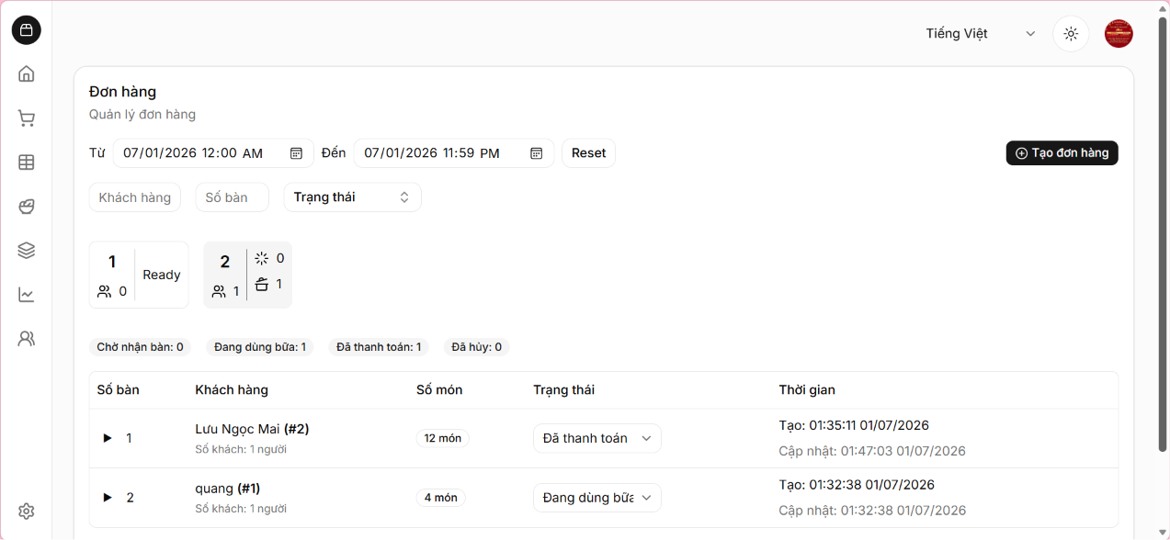
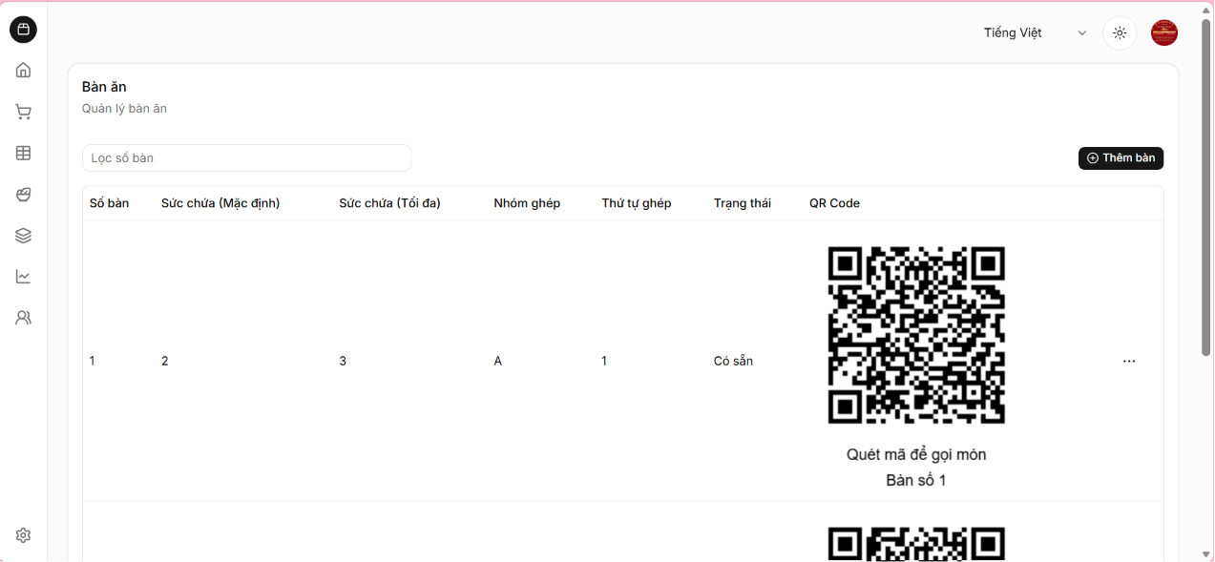
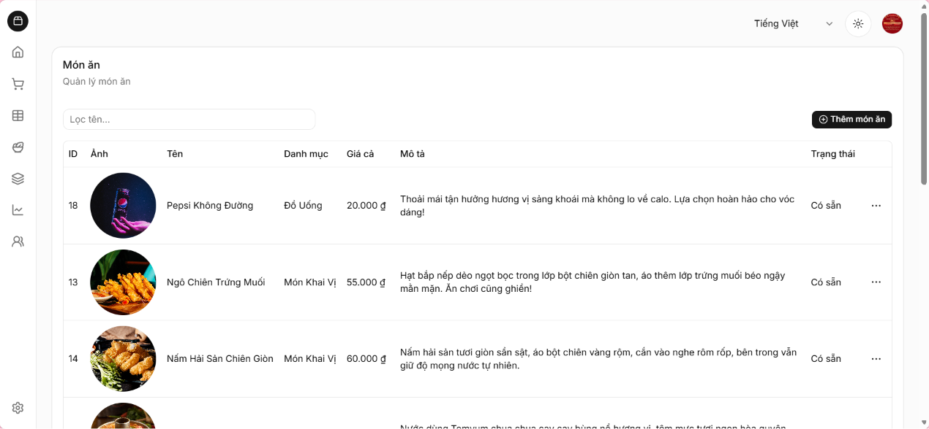

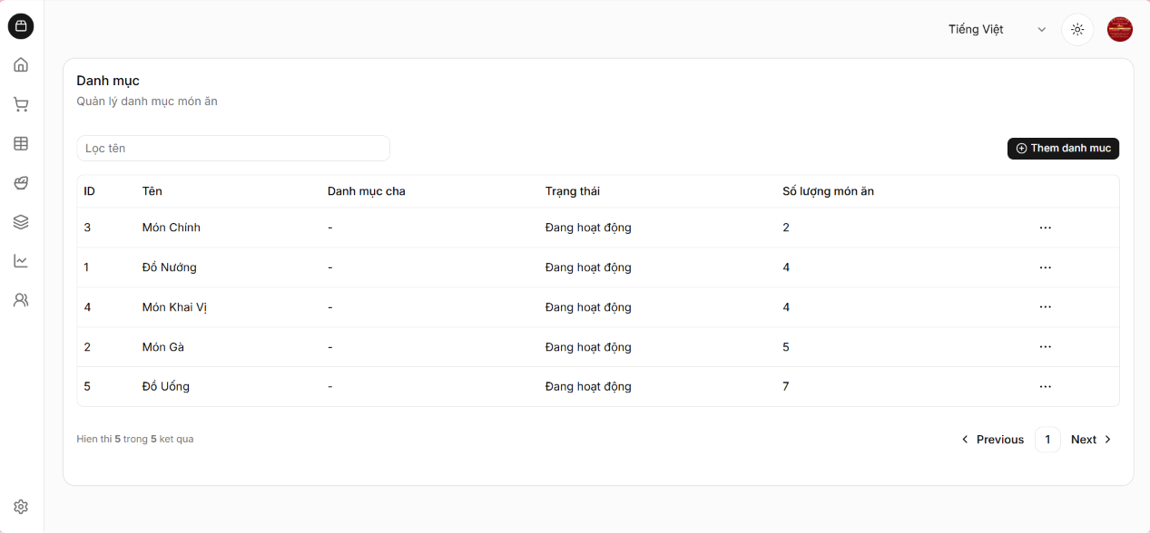
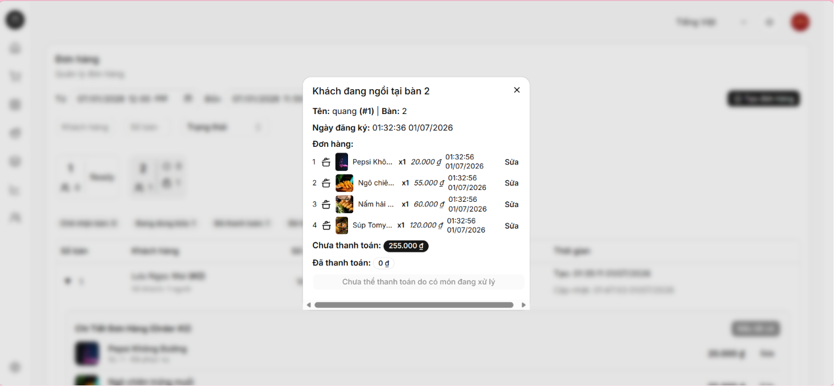

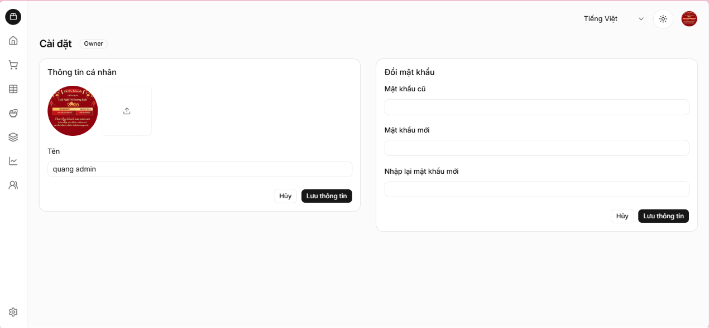

4.2. Giao diện khách đặt bàn
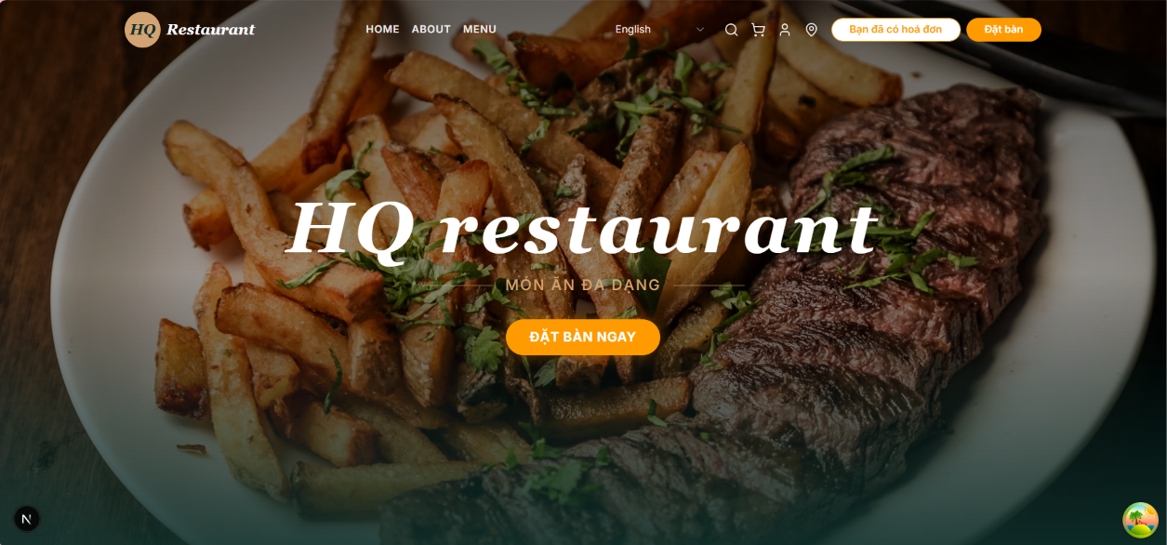
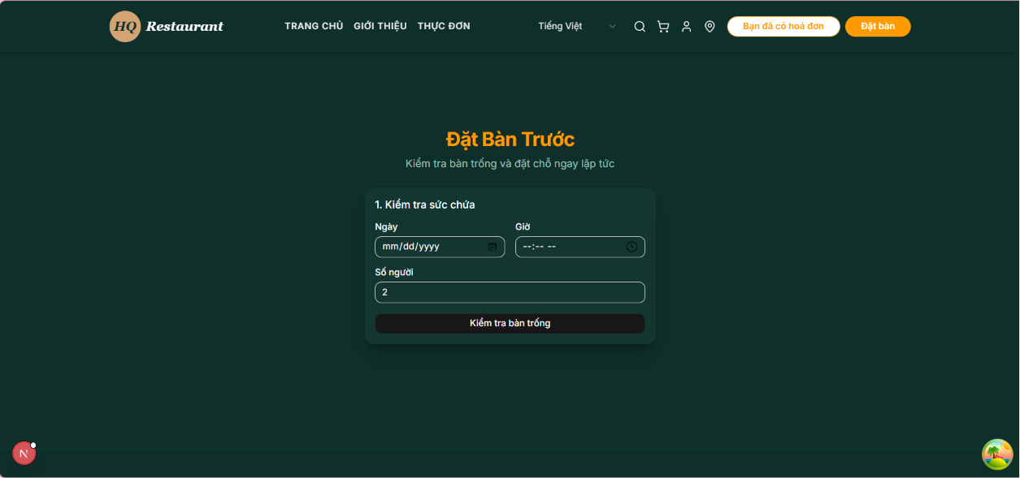
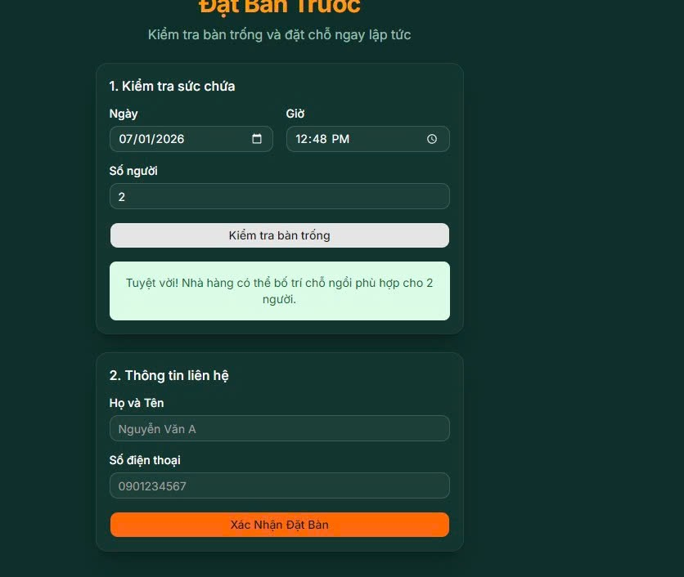

4.3. Giao diện khách quét QR
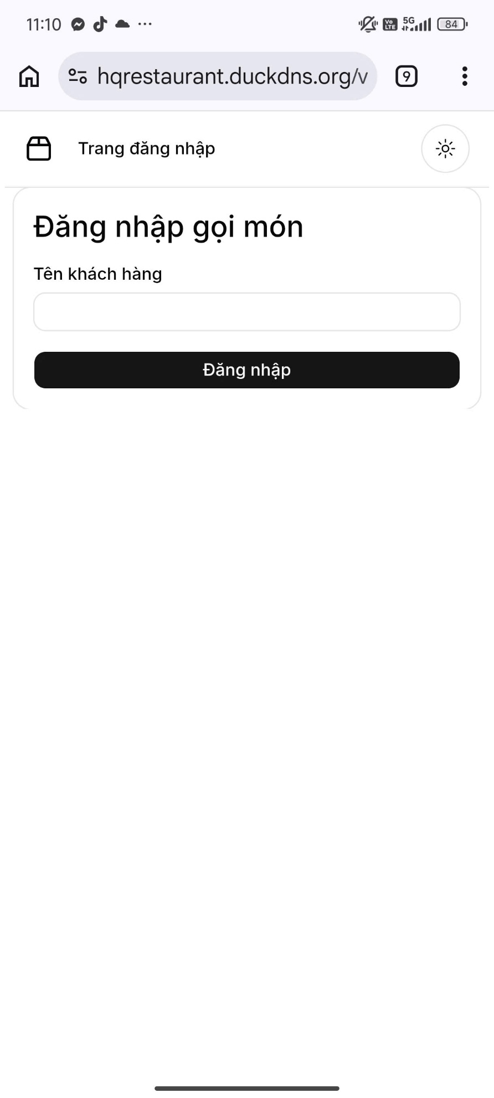
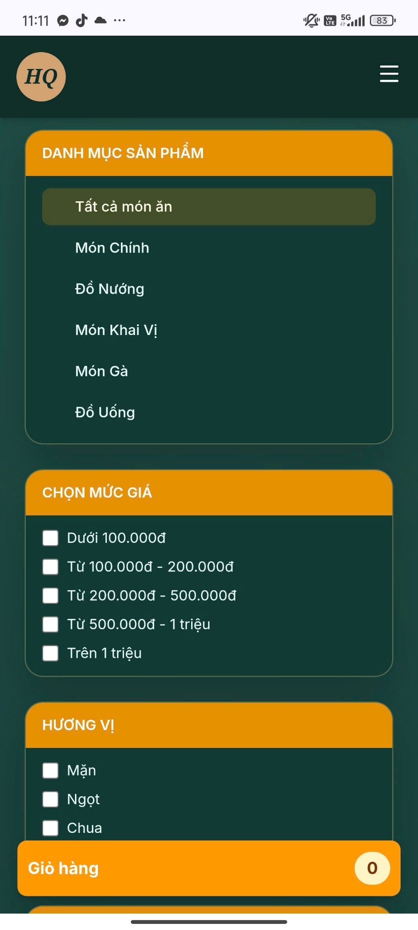
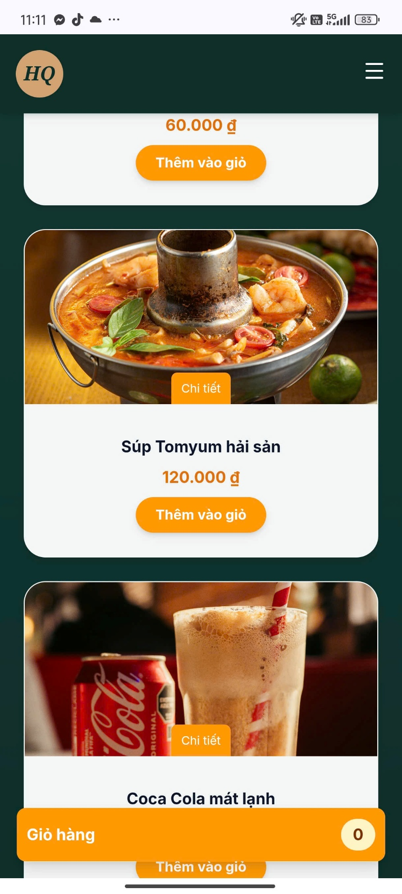
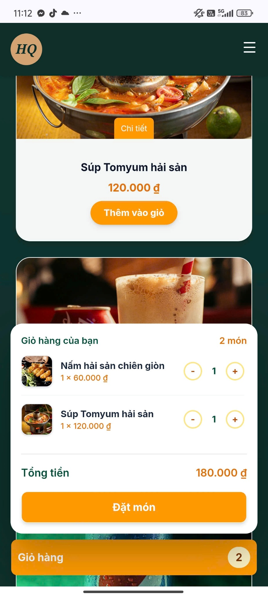
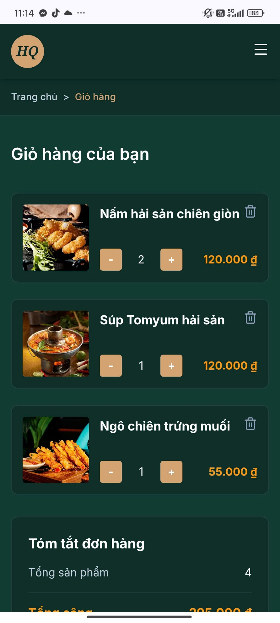
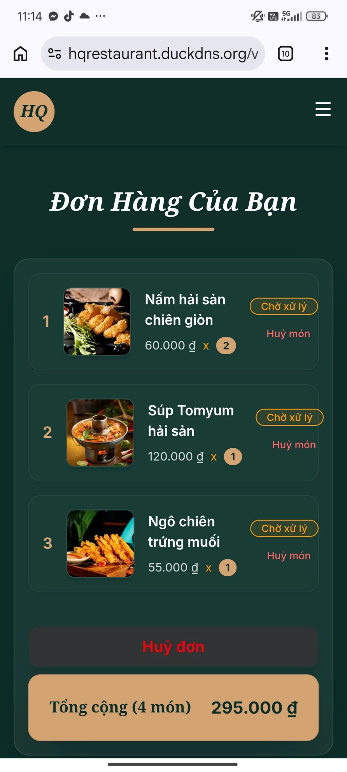
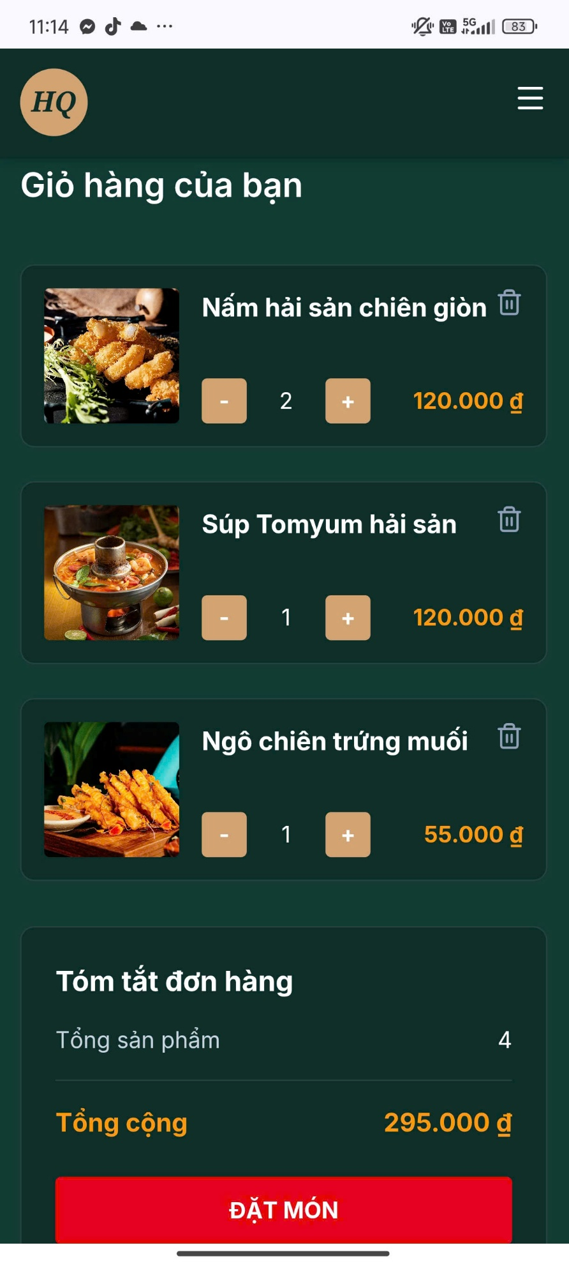

CHƯƠNG 4. CÀI ĐẶT VÀ TRIỂN KHAI HỆ THỐNG

4.1. Môi trường triển khai
Hệ thống quản lý và đặt món qua QR Code được phát triển theo mô hình Client–Server với phần giao diện người dùng (Frontend) và phần xử lý nghiệp vụ (Backend) hoạt động độc lập, giao tiếp thông qua RESTful API. Kiến trúc này giúp hệ thống dễ bảo trì, dễ mở rộng và thuận tiện trong việc triển khai trên nhiều môi trường khác nhau.
Trong quá trình phát triển, nhóm sử dụng các công nghệ chính sau:
Thành phần | Công nghệ sử dụng
Hệ điều hành | Windows 10/11 (64-bit)
Frontend | Next.js 16, React, TypeScript
Backend | Laravel 12, PHP 8.2
Cơ sở dữ liệu | MySQL 8.0
Web Server | Apache hoặc Nginx
Quản lý mã nguồn | Git
Công cụ kiểm thử API | Postman
Môi trường phát triển | Visual Studio Code
Trình duyệt | Google Chrome hoặc Microsoft Edge
Hệ thống được triển khai theo mô hình ba lớp gồm:
- Presentation Layer: Xây dựng giao diện người dùng bằng Next.js.
- Business Layer: Xử lý nghiệp vụ thông qua Laravel REST API.
- Data Layer: Lưu trữ và quản lý dữ liệu bằng MySQL.
Trong quá trình hoạt động, người dùng truy cập hệ thống thông qua trình duyệt web. Các yêu cầu từ giao diện được gửi đến Backend dưới dạng HTTP Request. Backend xử lý nghiệp vụ, truy vấn cơ sở dữ liệu và trả kết quả về Frontend dưới định dạng JSON để hiển thị cho người dùng.

4.2. Cài đặt hệ thống

4.2.1. Yêu cầu hệ thống
Để hệ thống hoạt động ổn định, máy tính cần đáp ứng các yêu cầu tối thiểu sau:
a. Yêu cầu phần cứng
Thành phần | Cấu hình tối thiểu
CPU | Intel Core i5 hoặc tương đương
RAM | 8 GB
Ổ cứng | SSD còn trống tối thiểu 20 GB
Kết nối mạng | Internet
b. Yêu cầu phần mềm
Phần mềm | Phiên bản khuyến nghị
PHP | 8.2 trở lên
Composer | 2.x
Node.js | 22.x trở lên
npm | 10.x trở lên
MySQL | 8.0
Git | Phiên bản mới nhất
Visual Studio Code | Phiên bản mới nhất
Postman | Phiên bản mới nhất
Ngoài ra, người triển khai cần cài đặt đầy đủ các tiện ích mở rộng cần thiết cho Visual Studio Code như PHP Intelephense, Laravel Extension Pack, ESLint, Prettier và các công cụ hỗ trợ TypeScript.

4.2.2. Các bước cài đặt chương trình
Quá trình cài đặt hệ thống gồm các bước sau:
Bước 1. Sao chép mã nguồn
Sử dụng Git để tải mã nguồn của dự án về máy tính.
git clone <repository-url>
Sau khi tải về, dự án gồm hai thư mục chính:
- backend: Chứa mã nguồn Laravel.
- frontend: Chứa mã nguồn Next.js.
Bước 2. Cài đặt Backend
Di chuyển vào thư mục Backend.
cd backend
Cài đặt các thư viện cần thiết.
composer install
Tạo file cấu hình môi trường.
cp .env.example .env
Tiếp theo, chỉnh sửa các thông tin kết nối cơ sở dữ liệu trong file .env.
DB_CONNECTION=mysql
DB_HOST=127.0.0.1
DB_PORT=3306
DB_DATABASE=restaurant_management
DB_USERNAME=root
DB_PASSWORD=
Sinh khóa ứng dụng Laravel.
php artisan key:generate
Sinh khóa JWT phục vụ xác thực người dùng.
php artisan jwt:secret
Khởi tạo cơ sở dữ liệu.
php artisan migrate
Nếu dự án có dữ liệu mẫu, thực hiện thêm lệnh:
php artisan db:seed
Khởi động máy chủ Backend.
php artisan serve
Mặc định Backend sẽ hoạt động tại địa chỉ:
http://localhost:8000
Bước 3. Cài đặt Frontend
Di chuyển đến thư mục Frontend.
cd frontend
Cài đặt các thư viện JavaScript.
npm install
Cấu hình địa chỉ API trong file môi trường.
NEXT_PUBLIC_API_URL=http://localhost:8000/api
Khởi động ứng dụng.
npm run dev
Sau khi hoàn thành, Frontend sẽ hoạt động tại:
http://localhost:3000
Bước 4. Kiểm tra hệ thống
Sau khi Backend và Frontend được khởi động thành công, tiến hành kiểm tra các chức năng chính của hệ thống:
- Đăng nhập tài khoản quản trị.
- Quản lý nhân viên.
- Quản lý thực đơn.
- Quản lý bàn ăn.
- Tạo và quét mã QR cho bàn.
- Khách hàng xem thực đơn.
- Đặt món trực tuyến.
- Xử lý đơn hàng.
- Thanh toán hóa đơn.
- Thống kê doanh thu.
Nếu tất cả các chức năng trên hoạt động bình thường, hệ thống được xem là đã cài đặt và triển khai thành công.
Kết luận
Sau khi hoàn thành các bước cài đặt, hệ thống có thể vận hành trên môi trường phát triển với đầy đủ các chức năng đã được thiết kế. Việc tách biệt Frontend và Backend thông qua RESTful API giúp hệ thống có khả năng mở rộng, thuận tiện cho việc bảo trì cũng như triển khai trên môi trường thực tế trong tương lai.

CHƯƠNG 5. KẾT LUẬN VÀ HƯỚNG PHÁT TRIỂN

5.1. Kết luận
Trong bối cảnh chuyển đổi số đang được áp dụng mạnh mẽ trong lĩnh vực dịch vụ, việc xây dựng một hệ thống quản lý nhà hàng hiện đại là nhu cầu cần thiết nhằm nâng cao hiệu quả quản lý và chất lượng phục vụ khách hàng. Với mục tiêu đó, nhóm đã nghiên cứu, phân tích, thiết kế và xây dựng thành công hệ thống Quản lý và đặt món qua QR Code.
Hệ thống được phát triển theo mô hình Client – Server với Frontend sử dụng Next.js, Backend sử dụng Laravel và cơ sở dữ liệu MySQL. Kiến trúc RESTful API giúp tách biệt giao diện và xử lý nghiệp vụ, tạo điều kiện thuận lợi cho việc bảo trì, mở rộng và tích hợp với các nền tảng khác trong tương lai.
Sau quá trình triển khai, hệ thống đã đáp ứng được hầu hết các yêu cầu chức năng đã đặt ra trong giai đoạn phân tích. Cụ thể:
- Xây dựng cơ chế xác thực và phân quyền người dùng bằng JWT, đảm bảo tính bảo mật của hệ thống.
- Hỗ trợ quản lý tài khoản, nhân viên, thực đơn và bàn ăn.
- Cho phép khách hàng quét mã QR để xem thực đơn và đặt món trực tiếp tại bàn mà không cần đăng nhập.
- Hỗ trợ nhân viên tiếp nhận, xác nhận, xử lý đơn hàng và thực hiện thanh toán.
- Quản lý hóa đơn và theo dõi trạng thái món ăn trong toàn bộ quá trình phục vụ.
- Cung cấp chức năng thống kê doanh thu theo ngày, tháng và lịch sử đơn hàng nhằm hỗ trợ công tác quản lý.
Bên cạnh việc hoàn thành các chức năng nghiệp vụ, nhóm cũng đã vận dụng các kiến thức đã học về Phân tích thiết kế hệ thống, Lập trình Web, Thiết kế cơ sở dữ liệu và các mẫu thiết kế phần mềm (Design Pattern) để xây dựng hệ thống theo hướng rõ ràng, dễ bảo trì và có khả năng mở rộng.
Trong quá trình thực hiện đồ án, nhóm đã tích lũy được nhiều kinh nghiệm về phân tích yêu cầu, thiết kế hệ thống, xây dựng RESTful API, phát triển giao diện người dùng, quản lý cơ sở dữ liệu, kiểm thử phần mềm cũng như làm việc nhóm thông qua Git. Đây là những kiến thức và kỹ năng quan trọng phục vụ cho công việc thực tế sau này.
Mặc dù đã hoàn thành các chức năng chính của hệ thống, do giới hạn về thời gian thực hiện và nguồn lực, sản phẩm vẫn còn một số hạn chế nhất định và cần tiếp tục được cải thiện trong các phiên bản tiếp theo.

5.2. Hạn chế của hệ thống
Trong quá trình phát triển và thử nghiệm, hệ thống vẫn còn tồn tại một số hạn chế như sau:
- Chưa tích hợp các cổng thanh toán trực tuyến như VNPay, MoMo hoặc ZaloPay.
- Chưa hỗ trợ thông báo thời gian thực (Real-time Notification) giữa khách hàng và nhân viên thông qua WebSocket.
- Chưa xây dựng ứng dụng dành cho thiết bị di động, khách hàng chỉ có thể sử dụng thông qua trình duyệt Web.
- Chưa tích hợp chức năng quản lý kho nguyên liệu và tự động cập nhật số lượng tồn kho sau mỗi lần bán.
- Chưa hỗ trợ nhiều chi nhánh và quản lý tập trung cho chuỗi nhà hàng.
- Chưa xây dựng cơ chế sao lưu và phục hồi dữ liệu tự động.
- Hệ thống mới được triển khai và kiểm thử trong môi trường phát triển, chưa được đánh giá trên môi trường thực tế với số lượng lớn người dùng đồng thời.

5.3. Hướng phát triển
Trong tương lai, hệ thống có thể được mở rộng và hoàn thiện theo các hướng sau:

5.3.1. Hoàn thiện nghiệp vụ
- Tích hợp thanh toán trực tuyến thông qua các cổng thanh toán phổ biến như VNPay, MoMo và ZaloPay.
- Bổ sung chức năng đặt bàn trước và quản lý lịch đặt bàn.
- Xây dựng chức năng quản lý kho nguyên liệu, tự động trừ số lượng nguyên liệu khi món ăn được bán.
- Bổ sung chương trình khuyến mãi, giảm giá, tích điểm và quản lý khách hàng thân thiết.

5.3.2. Nâng cao trải nghiệm người dùng
- Phát triển ứng dụng trên nền tảng Android và iOS.
- Hỗ trợ nhiều ngôn ngữ nhằm phục vụ khách hàng quốc tế.
- Tích hợp thông báo thời gian thực giúp khách hàng và nhân viên nhận được thông tin ngay khi trạng thái đơn hàng thay đổi.
- Tối ưu giao diện người dùng để tăng tính thân thiện và dễ sử dụng trên nhiều loại thiết bị.

5.3.3. Ứng dụng trí tuệ nhân tạo
Trong các phiên bản tiếp theo, hệ thống có thể tích hợp các mô hình trí tuệ nhân tạo nhằm:
- Gợi ý món ăn phù hợp dựa trên lịch sử đặt món của khách hàng.
- Phân tích xu hướng tiêu dùng để hỗ trợ nhà hàng xây dựng thực đơn hiệu quả.
- Dự đoán doanh thu theo từng khoảng thời gian.
- Phân tích các món ăn bán chạy nhằm hỗ trợ nhập nguyên liệu và quản lý tồn kho.

5.3.4. Mở rộng hệ thống
Hệ thống có thể được triển khai theo mô hình điện toán đám mây (Cloud Computing) nhằm tăng khả năng mở rộng và tính sẵn sàng. Đồng thời có thể áp dụng Docker và Kubernetes để triển khai, quản lý và mở rộng hệ thống một cách linh hoạt.
Ngoài ra, việc áp dụng Redis để lưu bộ nhớ đệm, RabbitMQ hoặc Kafka để xử lý hàng đợi và WebSocket để đồng bộ dữ liệu theo thời gian thực sẽ giúp hệ thống đáp ứng tốt hơn khi số lượng người dùng tăng cao.

5.4. Tổng kết
Đồ án đã hoàn thành mục tiêu xây dựng một hệ thống quản lý và đặt món qua QR Code đáp ứng các yêu cầu cơ bản của một nhà hàng hiện đại. Hệ thống góp phần số hóa quy trình phục vụ, giảm thao tác thủ công, nâng cao hiệu quả quản lý và cải thiện trải nghiệm của khách hàng.
Thông qua quá trình thực hiện đồ án, nhóm đã có cơ hội vận dụng những kiến thức đã học vào thực tế, từ giai đoạn khảo sát yêu cầu, phân tích nghiệp vụ, thiết kế hệ thống, xây dựng cơ sở dữ liệu, lập trình, kiểm thử cho đến triển khai ứng dụng. Những kinh nghiệm thu được là nền tảng quan trọng để nhóm tiếp tục nghiên cứu và phát triển các hệ thống phần mềm có quy mô lớn hơn trong tương lai.

